BioETL Class Diagrams Bundle
- Generated: 2026-03-24T09:54:22
- Diagram count: 88

Table of Contents
- 01-domain-ports — Class Diagram: Domain Port Protocols
- 01a-domain-ports-method-catalog — Class Diagram: Domain Port Method Catalog (L2)
- 02-entities-aggregates — Class Diagram: Entities & Aggregates
- 03-value-objects — Class Diagram: Value Objects
- 04-types-enums — Class Diagram: Types & Enums
- 05-exceptions — Class Diagram: Exception Hierarchy
- 06-config-classes — Class Diagram: Configuration Classes
- 07-application-core-services — Class Diagram: Application Core Services
- 08-application-services — Class Diagram: Application Services
- 08a-application-services-operation-catalog — Class Diagram: Application Service Operation Catalog (L2)
- 09-transformers — Class Diagram: Transformers
- 10-adapters — Class Diagram: Infrastructure Adapters
- 11-storage — Class Diagram: Storage Components
- 12-composite-pipeline — Class Diagram: Composite Pipeline Components
- 13-domain-services — Class Diagram: Domain Services
- 14-observability — Class Diagram: Observability Components
- 14a-observability-method-catalog — Class Diagram: Observability Method Catalog (L2)
- 15-extractors — Class Diagram: Field Extractors and Publication Blocks
- 16-factories-bootstrap — Class Diagram: Factories & Bootstrap
- 90-pkg-application-composite-runner_pkg-part1 — Package Family: application/composite/runner_pkg (Part 1/2)
- 90-pkg-application-composite-runner_pkg-part2 — Package Family: application/composite/runner_pkg (Part 2/2)
- 90-pkg-application-core-base_transformer — Package Family: application/core/base_transformer
- 90-pkg-application-core-batch_execution — Package Family: application/core/batch_execution
- 90-pkg-application-core-lifecycle — Package Family: application/core/lifecycle
- 90-pkg-application-core-postrun — Package Family: application/core/postrun
- 90-pkg-application-observability — Package Family: application/observability
- 90-pkg-application-pipelines-chembl — Package Family: application/pipelines/chembl
- 90-pkg-application-pipelines-common — Package Family: application/pipelines/common
- 90-pkg-application-pipelines-pubmed — Package Family: application/pipelines/pubmed
- 90-pkg-application-pipelines-uniprot-extractors — Package Family: application/pipelines/uniprot/extractors
- 90-pkg-application-pipelines-uniprot — Package Family: application/pipelines/uniprot
- 90-pkg-application-services-dq — Package Family: application/services/dq
- 90-pkg-composition-bootstrap-runtime — Package Family: composition/bootstrap/runtime
- 90-pkg-composition-factories-datasource — Package Family: composition/factories/datasource
- 90-pkg-composition-factories-services — Package Family: composition/factories/services
- 90-pkg-composition-factories-storage — Package Family: composition/factories/storage
- 90-pkg-composition-providers — Package Family: composition/providers
- 90-pkg-composition-runtime_builders — Package Family: composition/runtime_builders
- 90-pkg-composition — Package Family: composition
- 90-pkg-domain-aggregates — Package Family: domain/aggregates
- 90-pkg-domain-composite-part1 — Package Family: domain/composite (Part 1/2)
- 90-pkg-domain-composite-part2 — Package Family: domain/composite (Part 2/2)
- 90-pkg-domain-contracts-gold — Package Family: domain/contracts/gold
- 90-pkg-domain-exceptions-infrastructure — Package Family: domain/exceptions/infrastructure
- 90-pkg-domain-exceptions-network — Package Family: domain/exceptions/network
- 90-pkg-domain-filtering — Package Family: domain/filtering
- 90-pkg-domain-models — Package Family: domain/models
- 90-pkg-domain-ports-config — Package Family: domain/ports/config
- 90-pkg-domain-ports-metadata — Package Family: domain/ports/metadata
- 90-pkg-domain-ports-noop — Package Family: domain/ports/noop
- 90-pkg-domain-ports-observability — Package Family: domain/ports/observability
- 90-pkg-domain-ports-quality — Package Family: domain/ports/quality
- 90-pkg-domain-ports-runtime — Package Family: domain/ports/runtime
- 90-pkg-domain-ports-storage — Package Family: domain/ports/storage
- 90-pkg-domain-schemas-chembl — Package Family: domain/schemas/chembl
- 90-pkg-domain-schemas-pubchem — Package Family: domain/schemas/pubchem
- 90-pkg-domain-schemas-uniprot — Package Family: domain/schemas/uniprot
- 90-pkg-domain — Package Family: domain
- 90-pkg-infrastructure-adapters-chembl-part1 — Package Family: infrastructure/adapters/chembl (Part 1/2)
- 90-pkg-infrastructure-adapters-chembl-part2 — Package Family: infrastructure/adapters/chembl (Part 2/2)
- 90-pkg-infrastructure-adapters-common — Package Family: infrastructure/adapters/common
- 90-pkg-infrastructure-adapters-crossref — Package Family: infrastructure/adapters/crossref
- 90-pkg-infrastructure-adapters-http — Package Family: infrastructure/adapters/http
- 90-pkg-infrastructure-adapters-openalex — Package Family: infrastructure/adapters/openalex
- 90-pkg-infrastructure-adapters-pubchem — Package Family: infrastructure/adapters/pubchem
- 90-pkg-infrastructure-adapters-pubmed — Package Family: infrastructure/adapters/pubmed
- 90-pkg-infrastructure-adapters-semanticscholar — Package Family: infrastructure/adapters/semanticscholar
- 90-pkg-infrastructure-adapters-uniprot-part1 — Package Family: infrastructure/adapters/uniprot (Part 1/2)
- 90-pkg-infrastructure-adapters-uniprot-part2 — Package Family: infrastructure/adapters/uniprot (Part 2/2)
- 90-pkg-infrastructure-config — Package Family: infrastructure/config
- 90-pkg-infrastructure-export — Package Family: infrastructure/export
- 90-pkg-infrastructure-observability-anomaly — Package Family: infrastructure/observability/anomaly
- 90-pkg-infrastructure-schemas-part1 — Package Family: infrastructure/schemas (Part 1/3)
- 90-pkg-infrastructure-schemas-part2 — Package Family: infrastructure/schemas (Part 2/3)
- 90-pkg-infrastructure-schemas-part3 — Package Family: infrastructure/schemas (Part 3/3)
- 90-pkg-infrastructure-storage-bronze — Package Family: infrastructure/storage/bronze
- 90-pkg-infrastructure-storage-delta — Package Family: infrastructure/storage/delta
- 90-pkg-infrastructure-storage-gold-part1 — Package Family: infrastructure/storage/gold (Part 1/2)
- 90-pkg-infrastructure-storage-gold-part2 — Package Family: infrastructure/storage/gold (Part 2/2)
- 90-pkg-infrastructure-storage-metadata — Package Family: infrastructure/storage/metadata
- 90-pkg-infrastructure-storage-silver-part1 — Package Family: infrastructure/storage/silver (Part 1/2)
- 90-pkg-infrastructure-storage-silver-part2 — Package Family: infrastructure/storage/silver (Part 2/2)
- 90-pkg-infrastructure-storage-support — Package Family: infrastructure/storage/support
- 90-pkg-infrastructure-validation — Package Family: infrastructure/validation
- 90-pkg-interfaces-cli-commands-domains-quarantine — Package Family: interfaces/cli/commands/domains/quarantine
- 90-pkg-interfaces-cli-commands-domains-run — Package Family: interfaces/cli/commands/domains/run
- 90-pkg-interfaces-cli-commands-domains-run_all — Package Family: interfaces/cli/commands/domains/run_all
- 90-pkg-interfaces-http — Package Family: interfaces/http

01-domain-ports
Class Diagram: Domain Port Protocols
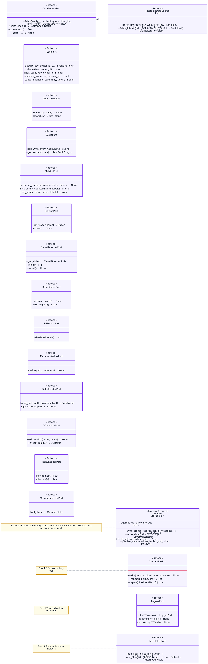
01-domain-ports

Описание
Диаграмма «Class Diagram: Domain Port Protocols» показывает архитектурную модель модуля и фиксирует контракты, роли и отношения между сущностями слоя. Она представлена в формате диаграмма классов (class diagram) и служит ориентиром на уровне детализации «Class / Interface». В комментариях исходника зафиксирован фокус диаграммы: All Protocol interfaces defined in domain/ports/. Схема имеет плотность порядка 19 узлов и 1 связей; её удобно использовать как обзорный архитектурный срез для проверки влияния изменений, согласования интерфейсов и подготовки рефакторинга, но не как исчерпывающий каталог текущей кодовой поверхности. Показательные узлы для быстрого чтения: DataSourcePort, FilterableDataSourcePort, StoragePort, LockPort, CheckpointPort, QuarantinePort.

Метаданные
- Тип: classDiagram
- Уровень: Class / Interface
- Дата: 2026-03-16
- Узлы (metadata): 19

01a-domain-ports-method-catalog
Class Diagram: Domain Port Method Catalog (L2)
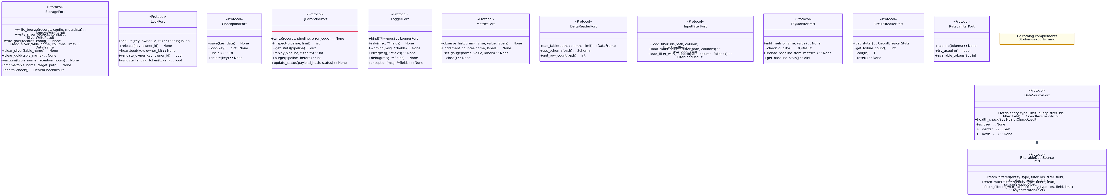
01a-domain-ports-method-catalog

Описание
Диаграмма «Class Diagram: Domain Port Method Catalog (L2)» показывает архитектурную модель модуля и фиксирует контракты, роли и отношения между сущностями слоя. Она представлена в формате диаграмма классов (class diagram) и служит ориентиром на уровне детализации «Class / Interface». В комментариях исходника зафиксирован фокус диаграммы: Detailed method surface extracted from 01-domain-ports L1 overview.. Схема имеет плотность порядка 13 узлов и 1 связей; её удобно использовать как обзорный архитектурный срез для проверки влияния изменений, согласования интерфейсов и подготовки рефакторинга, но не как исчерпывающий каталог текущей кодовой поверхности. Показательные узлы для быстрого чтения: DataSourcePort, FilterableDataSourcePort, StoragePort, LockPort, CheckpointPort, QuarantinePort.

Метаданные
- Тип: classDiagram
- Уровень: Class / Interface
- Дата: 2026-03-02
- Узлы (metadata): 13

02-entities-aggregates
Class Diagram: Entities & Aggregates
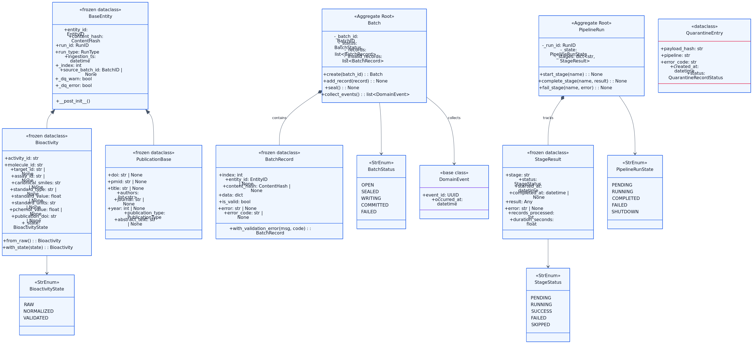
02-entities-aggregates

Описание
Диаграмма «Class Diagram: Entities & Aggregates» показывает архитектурную модель модуля и фиксирует контракты, роли и отношения между сущностями слоя. Она представлена в формате диаграмма классов (class diagram) и служит ориентиром на уровне детализации «Class / Interface». В комментариях исходника зафиксирован фокус диаграммы: Domain entities, aggregate roots, and their relationships.. Схема имеет плотность порядка 13 узлов и 9 связей; её удобно использовать как обзорный архитектурный срез для проверки влияния изменений, согласования интерфейсов и подготовки рефакторинга, но не как исчерпывающий каталог текущей кодовой поверхности. Показательные узлы для быстрого чтения: BaseEntity, Bioactivity, BioactivityState, PublicationBase, Batch, BatchRecord.

Метаданные
- Тип: classDiagram
- Уровень: Class / Interface
- Дата: 2026-02-24
- Узлы (metadata): 13

03-value-objects
Class Diagram: Value Objects
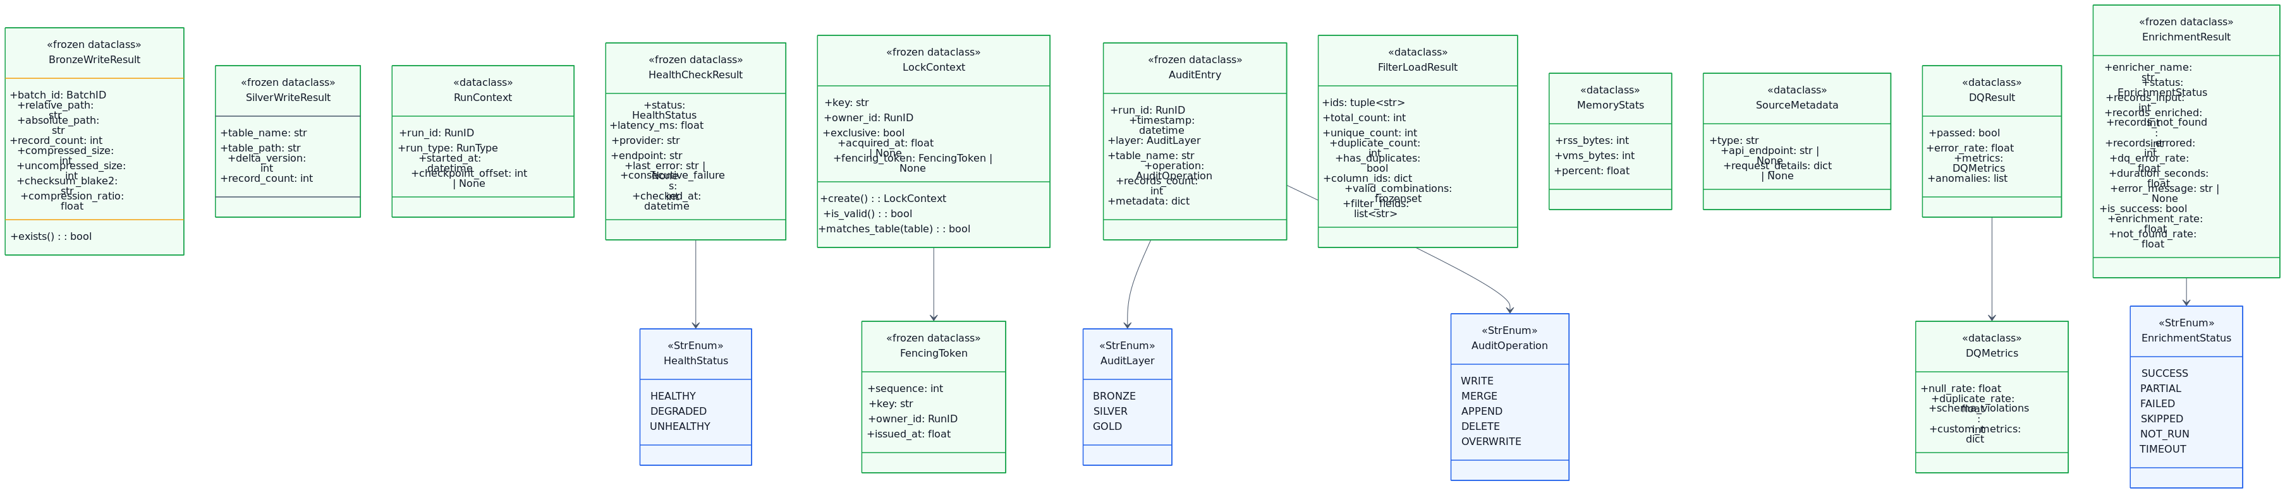
03-value-objects

Описание
Диаграмма «Class Diagram: Value Objects» показывает архитектурную модель модуля и фиксирует контракты, роли и отношения между сущностями слоя. Она представлена в формате диаграмма классов (class diagram) и служит ориентиром на уровне детализации «Class / Interface». В комментариях исходника зафиксирован фокус диаграммы: Immutable domain value objects.. Схема имеет плотность порядка 17 узлов и 6 связей; её удобно использовать как обзорный архитектурный срез для проверки влияния изменений, согласования интерфейсов и подготовки рефакторинга, но не как исчерпывающий каталог текущей кодовой поверхности. Показательные узлы для быстрого чтения: BronzeWriteResult, SilverWriteResult, RunContext, HealthCheckResult, FencingToken, LockContext.

Метаданные
- Тип: classDiagram
- Уровень: Class / Interface
- Дата: 2026-02-24
- Узлы (metadata): 17

04-types-enums
Class Diagram: Types & Enums
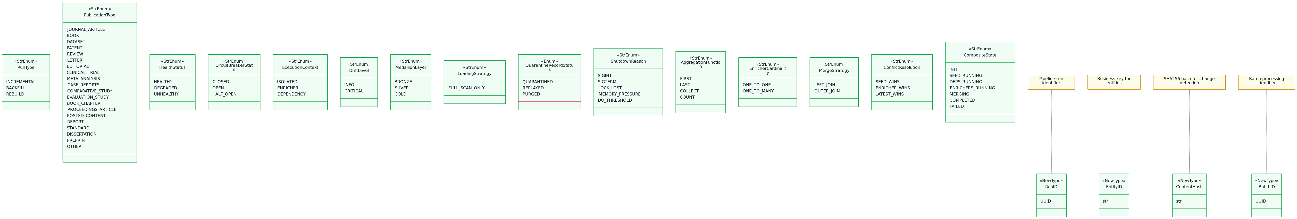
04-types-enums

Описание
Диаграмма «Class Diagram: Types & Enums» показывает архитектурную модель модуля и фиксирует контракты, роли и отношения между сущностями слоя. Она представлена в формате диаграмма классов (class diagram) и служит ориентиром на уровне детализации «Class / Interface». В комментариях исходника зафиксирован фокус диаграммы: All type aliases, NewTypes, and enumerations.. Схема имеет плотность порядка 19 узлов; её удобно использовать как обзорный архитектурный срез для проверки влияния изменений, согласования интерфейсов и подготовки рефакторинга, но не как исчерпывающий каталог текущей кодовой поверхности. Показательные узлы для быстрого чтения: RunID, EntityID, ContentHash, BatchID, RunType, PublicationType.

Метаданные
- Тип: classDiagram
- Уровень: Class / Interface
- Дата: 2026-02-26
- Узлы (metadata): 19

05-exceptions
Class Diagram: Exception Hierarchy
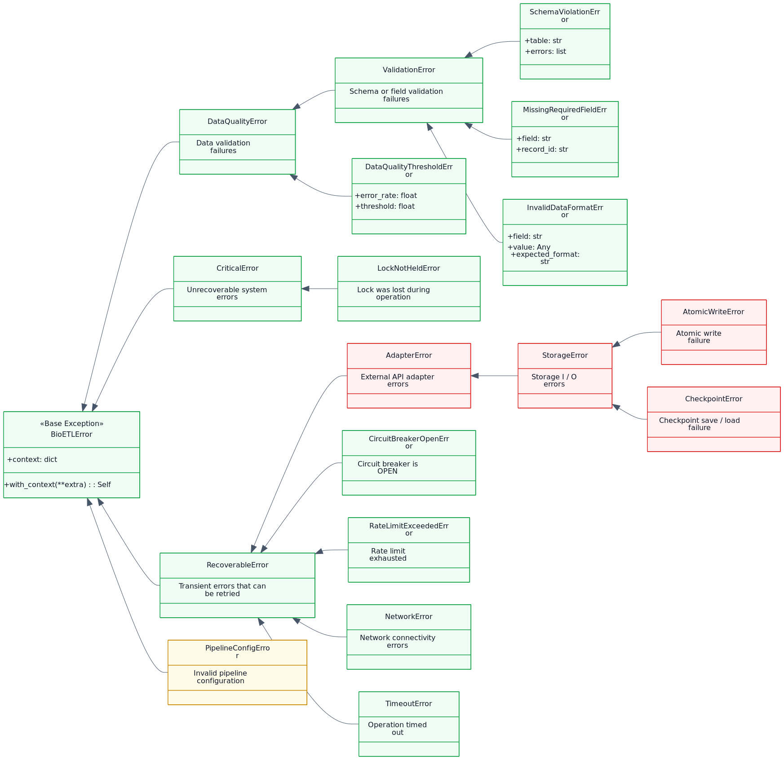
05-exceptions

Описание
Диаграмма «Class Diagram: Exception Hierarchy» показывает архитектурную модель модуля и фиксирует контракты, роли и отношения между сущностями слоя. Она представлена в формате диаграмма классов (class diagram) и служит ориентиром на уровне детализации «Class / Interface». В комментариях исходника зафиксирован фокус диаграммы: Domain exception tree.. Схема имеет плотность порядка 19 узлов и 18 связей; её удобно использовать как обзорный архитектурный срез для проверки влияния изменений, согласования интерфейсов и подготовки рефакторинга, но не как исчерпывающий каталог текущей кодовой поверхности. Показательные узлы для быстрого чтения: BioETLError, CriticalError, RecoverableError, DataQualityError, ValidationError, SchemaViolationError.

Метаданные
- Тип: classDiagram
- Уровень: Class / Interface
- Дата: 2026-02-24
- Узлы (metadata): 19

06-config-classes
Class Diagram: Configuration Classes
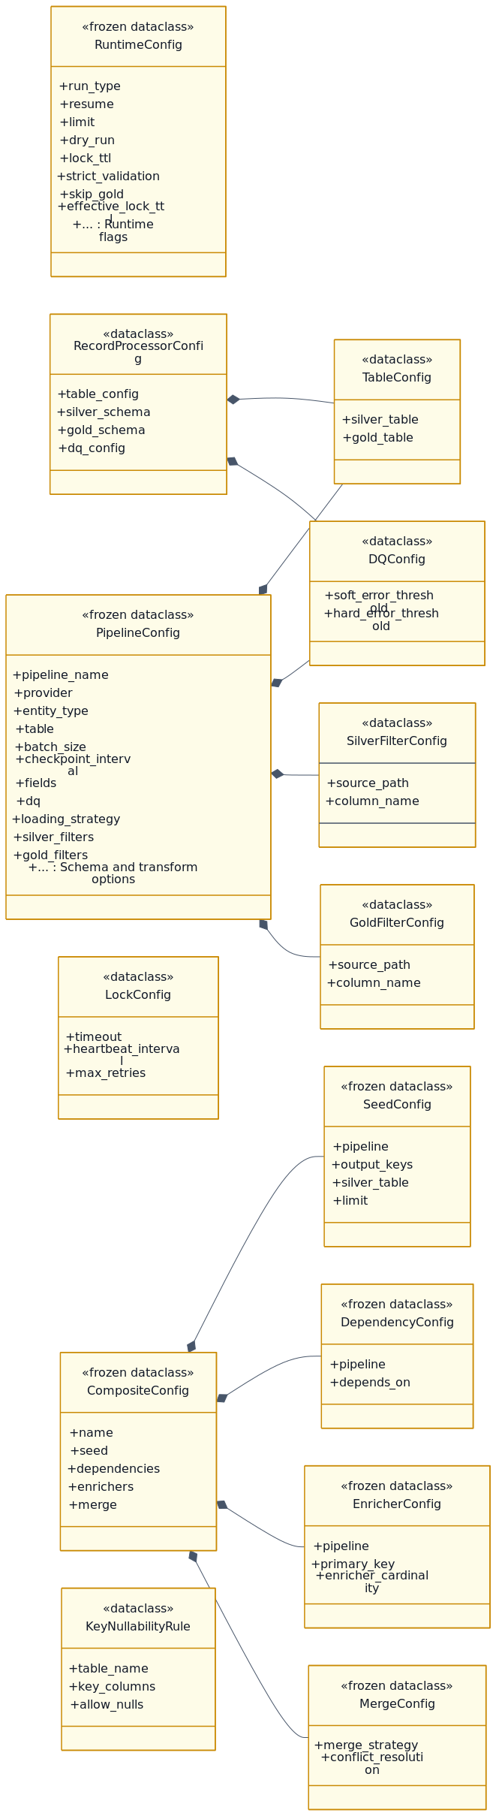
06-config-classes

Описание
Диаграмма «Class Diagram: Configuration Classes» показывает архитектурную модель модуля и фиксирует контракты, роли и отношения между сущностями слоя. Она представлена в формате диаграмма классов (class diagram) и служит ориентиром на уровне детализации «Class / Interface». В комментариях исходника зафиксирован фокус диаграммы: Domain and application configuration hierarchy.. Схема имеет плотность порядка 14 узлов и 10 связей; её удобно использовать как обзорный архитектурный срез для проверки влияния изменений, согласования интерфейсов и подготовки рефакторинга, но не как исчерпывающий каталог текущей кодовой поверхности. Показательные узлы для быстрого чтения: RuntimeConfig, PipelineConfig, TableConfig, DQConfig, SilverFilterConfig, GoldFilterConfig.

Метаданные
- Тип: classDiagram
- Уровень: Class / Interface
- Дата: 2026-02-26
- Узлы (metadata): 14

07-application-core-services
Class Diagram: Application Core Services
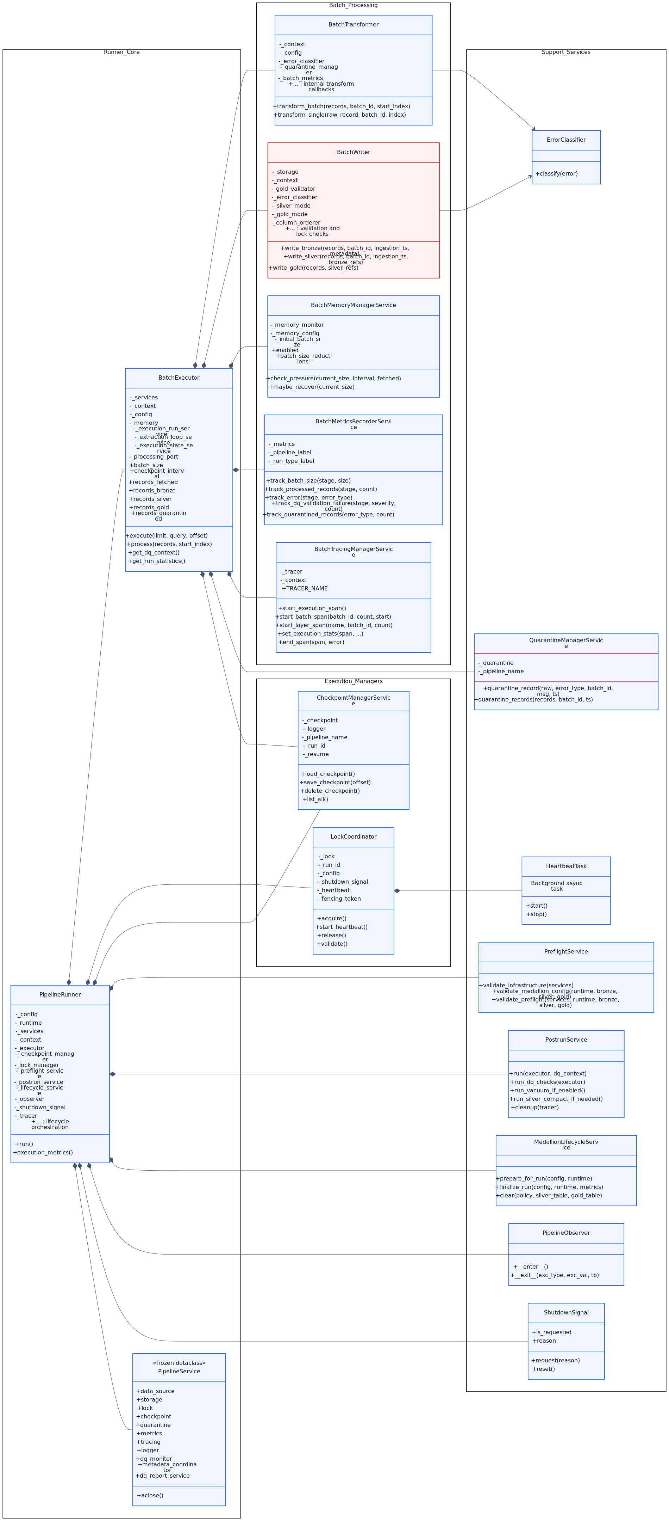
07-application-core-services

Описание
Диаграмма «Class Diagram: Application Core Services» показывает архитектурную модель модуля и фиксирует контракты, роли и отношения между сущностями слоя. Она представлена в формате диаграмма классов (class diagram) и служит ориентиром на уровне детализации «Class / Interface». В комментариях исходника зафиксирован фокус диаграммы: PipelineRunner, BatchExecutor, and their composition.. Схема имеет плотность порядка 18 узлов и 19 связей; её удобно использовать как обзорный архитектурный срез для проверки влияния изменений, согласования интерфейсов и подготовки рефакторинга, но не как исчерпывающий каталог текущей кодовой поверхности. Ключевые блоки/подграфы: Runner Core, Batch Processing, Execution Managers, Support Services. Показательные узлы для быстрого чтения: PipelineRunner, PipelineService, BatchExecutor, BatchTransformer, BatchWriter, BatchMemoryManagerService.

Метаданные
- Тип: classDiagram
- Уровень: Class / Interface
- Дата: 2026-03-24
- Узлы (metadata): 18

08-application-services
Class Diagram: Application Services
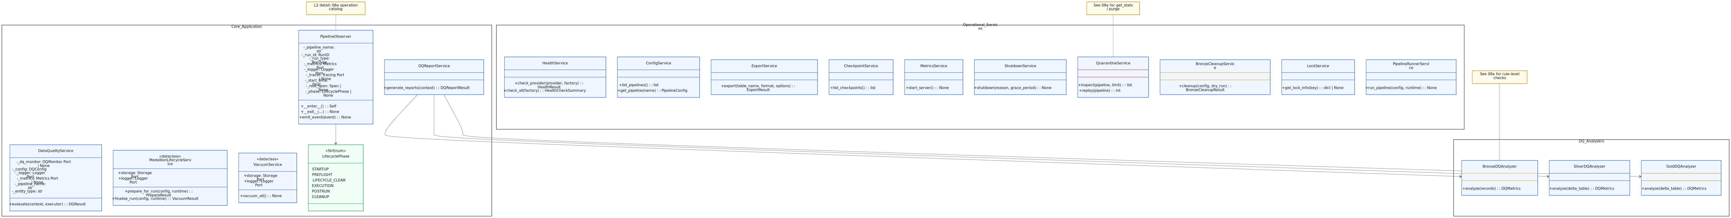
08-application-services

Описание
Диаграмма «Class Diagram: Application Services» показывает архитектурную модель модуля и фиксирует контракты, роли и отношения между сущностями слоя. Она представлена в формате диаграмма классов (class diagram) и служит ориентиром на уровне детализации «Class / Interface». В комментариях исходника зафиксирован фокус диаграммы: High-level application services.. Схема имеет плотность порядка 19 узлов и 4 связей; её удобно использовать как обзорный архитектурный срез для проверки влияния изменений, согласования интерфейсов и подготовки рефакторинга, но не как исчерпывающий каталог текущей кодовой поверхности. Ключевые блоки/подграфы: Core Application, Operational Services, DQ Analyzers. Показательные узлы для быстрого чтения: DataQualityService, DQReportService, MedallionLifecycleService, VacuumService, PipelineObserver, LifecyclePhase.

Метаданные
- Тип: classDiagram
- Уровень: Class / Interface
- Дата: 2026-02-26
- Узлы (metadata): 19

08a-application-services-operation-catalog
Class Diagram: Application Service Operation Catalog (L2)
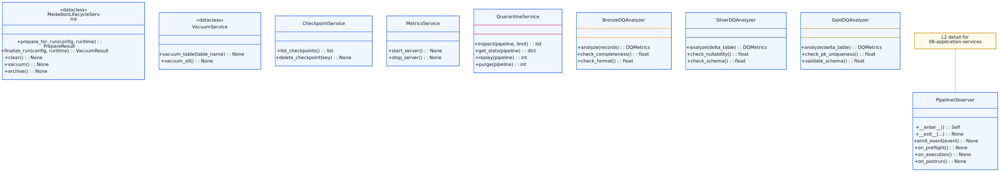
08a-application-services-operation-catalog

Описание
Диаграмма «Class Diagram: Application Service Operation Catalog (L2)» показывает архитектурную модель модуля и фиксирует контракты, роли и отношения между сущностями слоя. Она представлена в формате диаграмма классов (class diagram) и служит ориентиром на уровне детализации «Class / Interface». В комментариях исходника зафиксирован фокус диаграммы: Detailed operational methods extracted from 08-application-services L1 overview.. Схема имеет плотность порядка 9 узлов; её удобно использовать как обзорный архитектурный срез для проверки влияния изменений, согласования интерфейсов и подготовки рефакторинга, но не как исчерпывающий каталог текущей кодовой поверхности. Показательные узлы для быстрого чтения: MedallionLifecycleService, VacuumService, PipelineObserver, CheckpointService, MetricsService, QuarantineService.

Метаданные
- Тип: classDiagram
- Уровень: Class / Interface
- Дата: 2026-03-02
- Узлы (metadata): 9

09-transformers
Class Diagram: Transformers
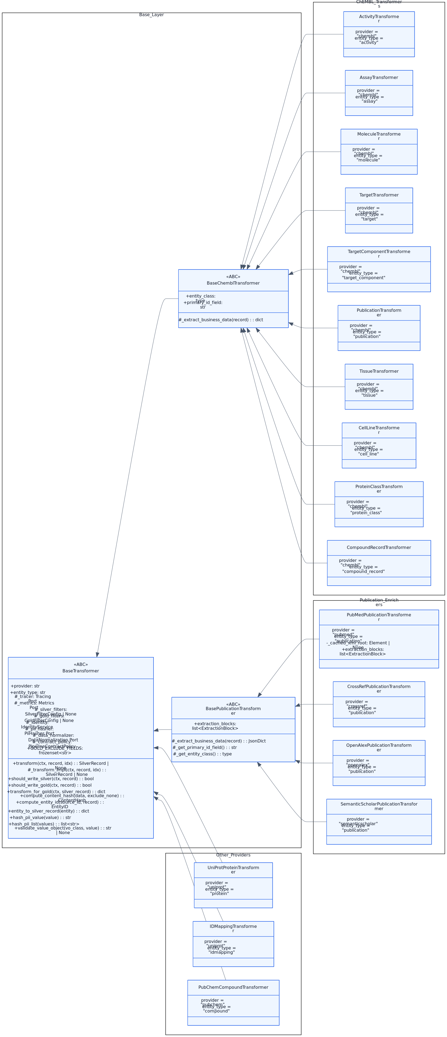
09-transformers

Описание
Диаграмма «Class Diagram: Transformers» показывает архитектурную модель модуля и фиксирует контракты, роли и отношения между сущностями слоя. Она представлена в формате диаграмма классов (class diagram) и служит ориентиром на уровне детализации «Class / Interface». В комментариях исходника зафиксирован фокус диаграммы: BaseTransformer hierarchy and provider-specific implementations.. Схема имеет плотность порядка 20 узлов и 19 связей; её удобно использовать как обзорный архитектурный срез для проверки влияния изменений, согласования интерфейсов и подготовки рефакторинга, но не как исчерпывающий каталог текущей кодовой поверхности. Ключевые блоки/подграфы: Base Layer, ChEMBL Transformers, Publication Enrichers, Other Providers. Показательные узлы для быстрого чтения: BaseTransformer, BaseChemblTransformer, BasePublicationTransformer, ActivityTransformer, AssayTransformer, MoleculeTransformer.

Метаданные
- Тип: classDiagram
- Уровень: Class / Interface
- Дата: 2026-03-19
- Узлы (metadata): 20

10-adapters
Class Diagram: Infrastructure Adapters
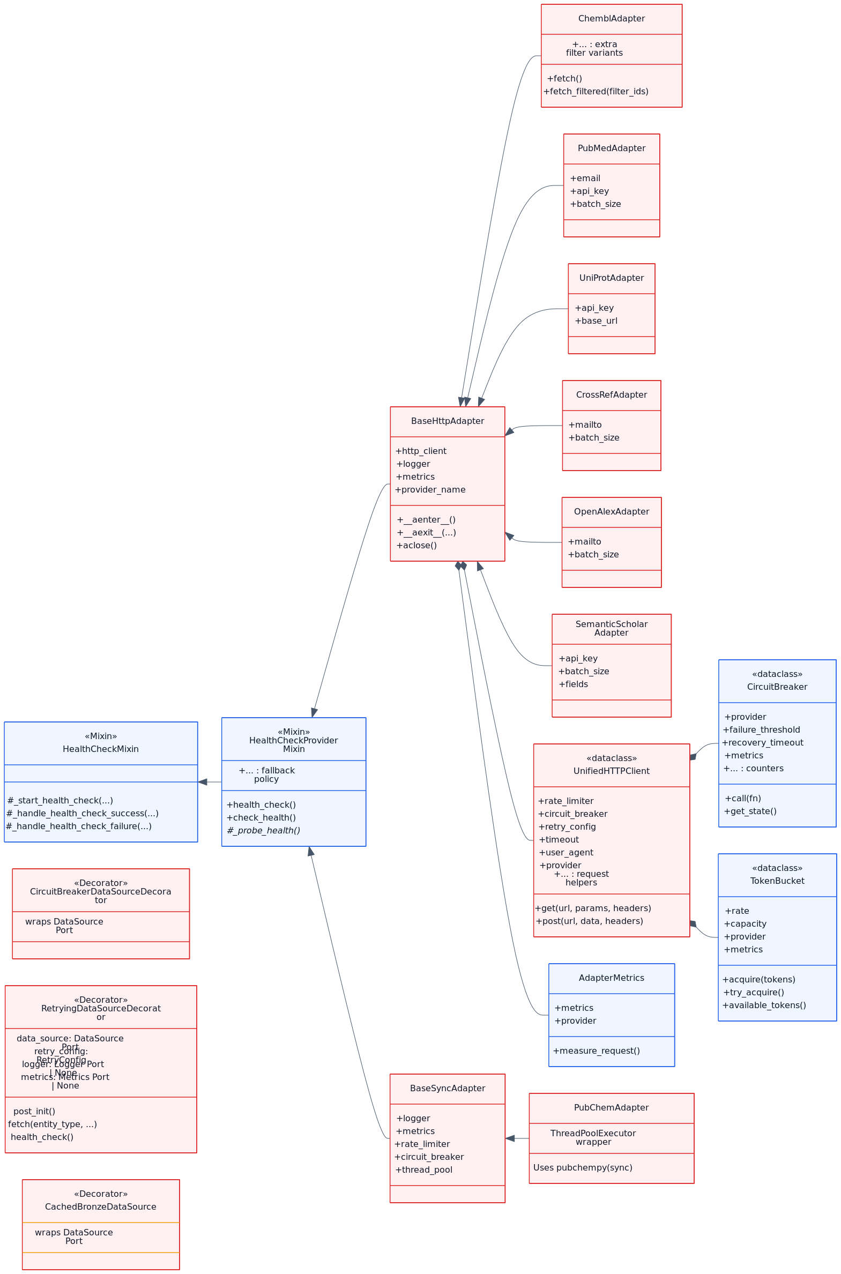
10-adapters

Описание
Диаграмма «Class Diagram: Infrastructure Adapters» показывает архитектурную модель модуля и фиксирует контракты, роли и отношения между сущностями слоя. Она представлена в формате диаграмма классов (class diagram) и служит ориентиром на уровне детализации «Class / Interface». В комментариях исходника зафиксирован фокус диаграммы: HTTP adapter class hierarchy with mixins.. Схема имеет плотность порядка 18 узлов и 14 связей; её удобно использовать как обзорный архитектурный срез для проверки влияния изменений, согласования интерфейсов и подготовки рефакторинга, но не как исчерпывающий каталог текущей кодовой поверхности. Показательные узлы для быстрого чтения: HealthCheckMixin, HealthCheckProviderMixin, BaseHttpAdapter, BaseSyncAdapter, UnifiedHTTPClient, ChemblAdapter.

Метаданные
- Тип: classDiagram
- Уровень: Class / Interface
- Дата: 2026-03-08
- Узлы (metadata): 18

11-storage
Class Diagram: Storage Components
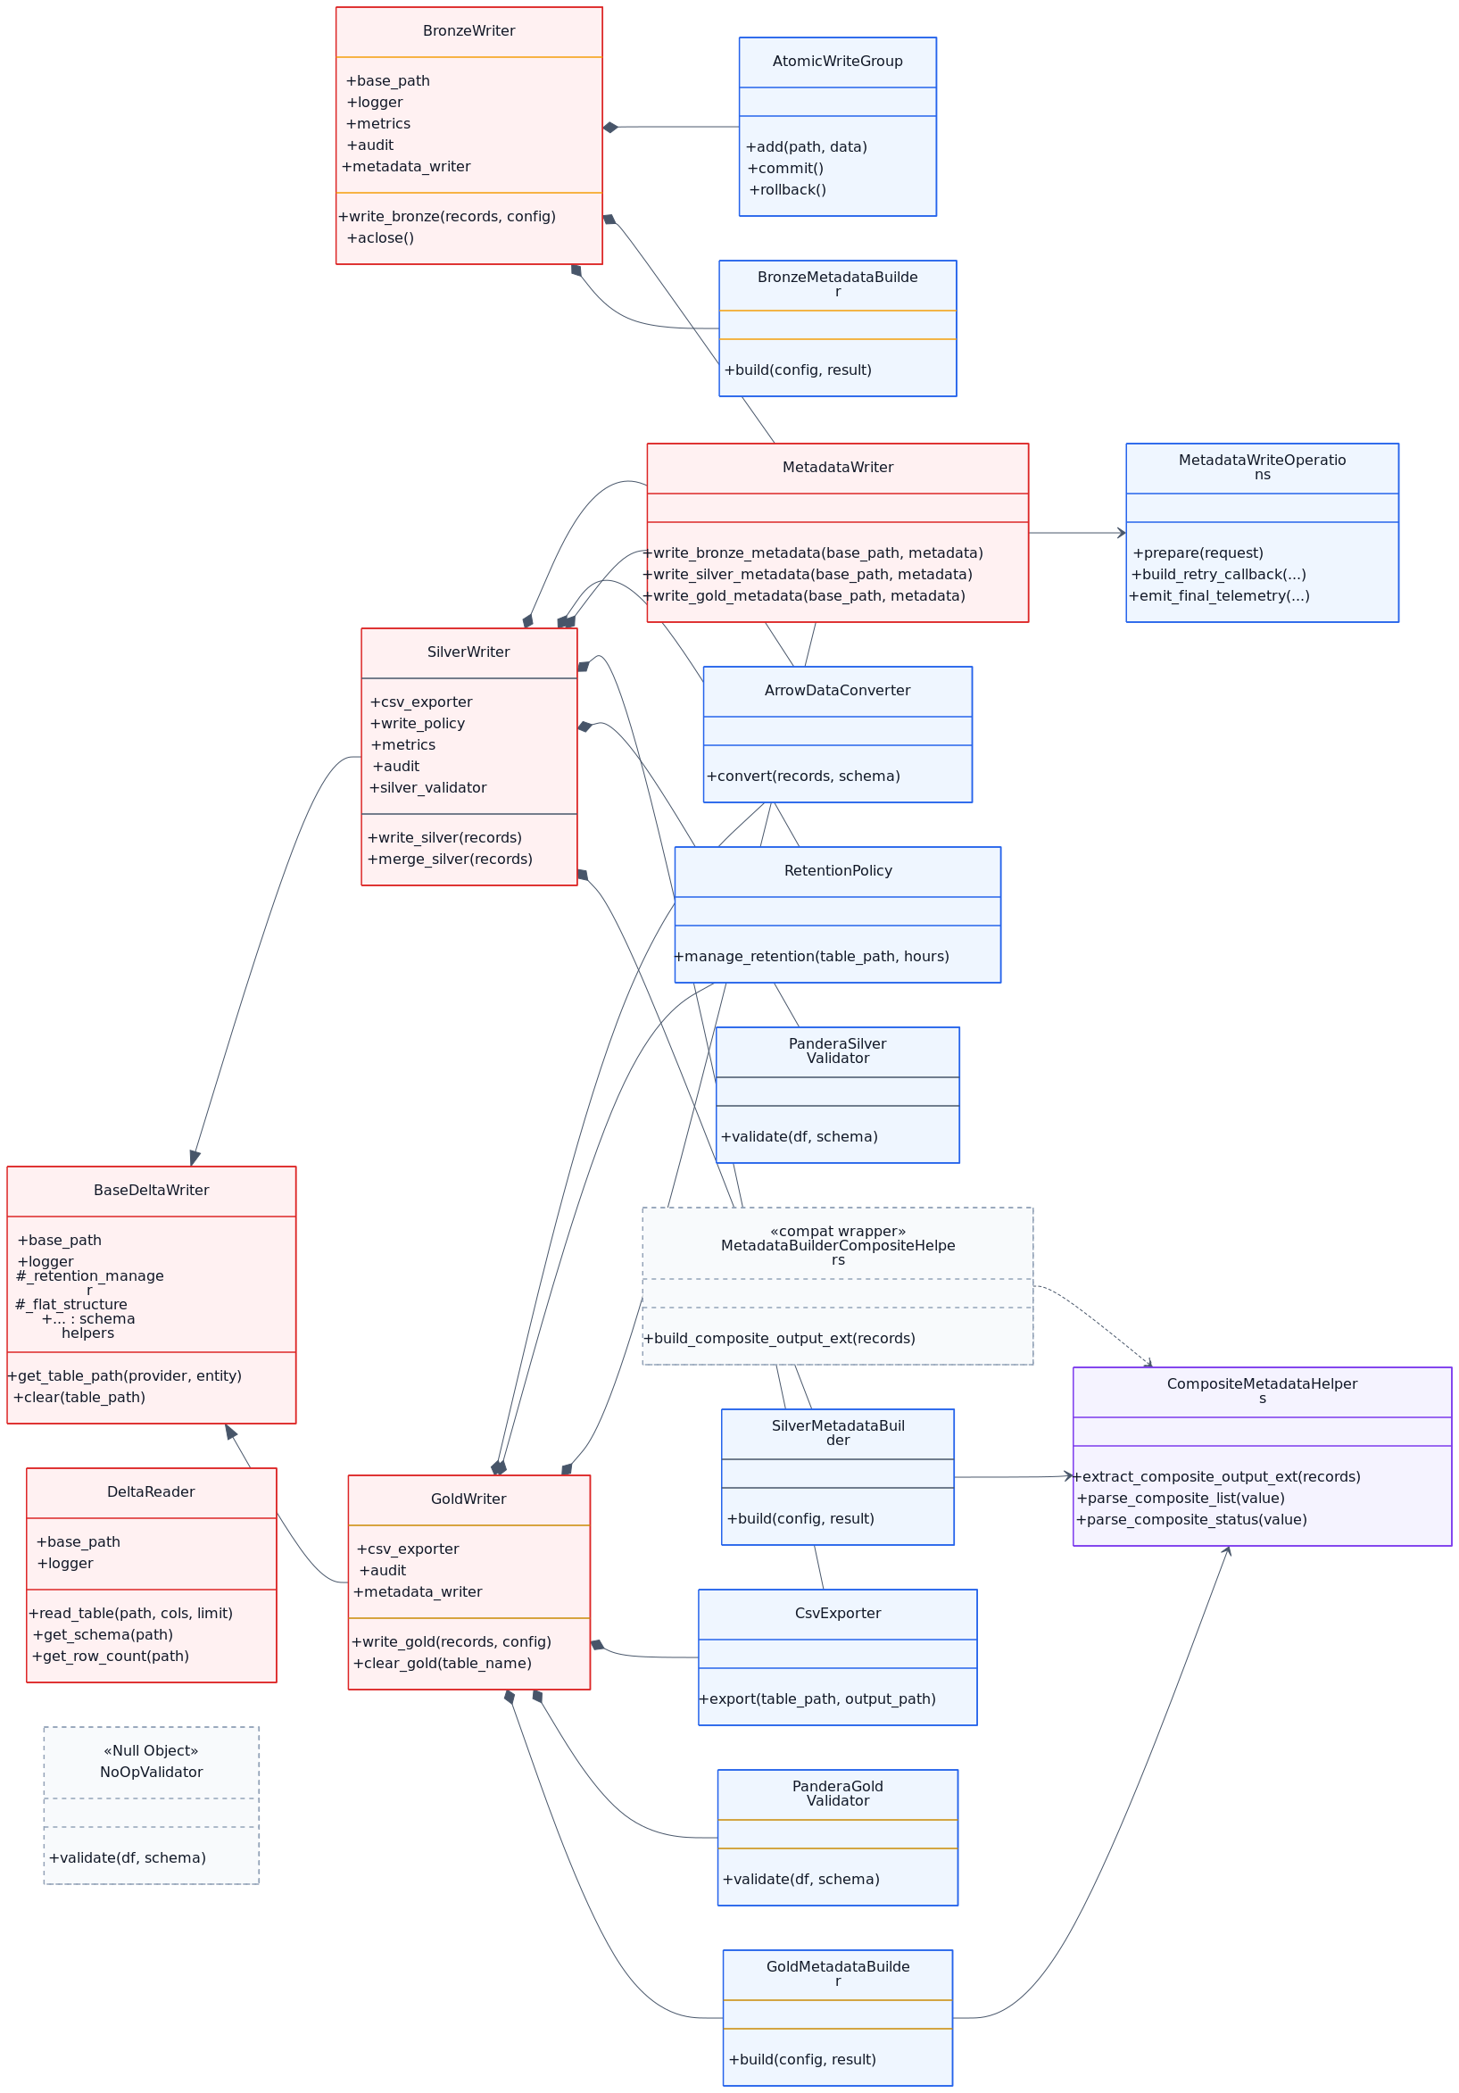
11-storage

Описание
Диаграмма «Class Diagram: Storage Components» показывает архитектурную модель модуля и фиксирует контракты, роли и отношения между сущностями слоя. Она представлена в формате диаграмма классов (class diagram) и служит ориентиром на уровне детализации «Class / Interface». В комментариях исходника зафиксирован фокус диаграммы: Bronze/Silver/Gold writers and supporting classes.. Схема имеет плотность порядка 19 узлов и 21 связей; её удобно использовать как обзорный архитектурный срез для проверки влияния изменений, согласования интерфейсов и подготовки рефакторинга, но не как исчерпывающий каталог текущей кодовой поверхности. Показательные узлы для быстрого чтения: BaseDeltaWriter, BronzeWriter, SilverWriter, GoldWriter, DeltaReader, ArrowDataConverter.

Метаданные
- Тип: classDiagram
- Уровень: Class / Interface
- Дата: 2026-03-19
- Узлы (metadata): 19

12-composite-pipeline
Class Diagram: Composite Pipeline Components
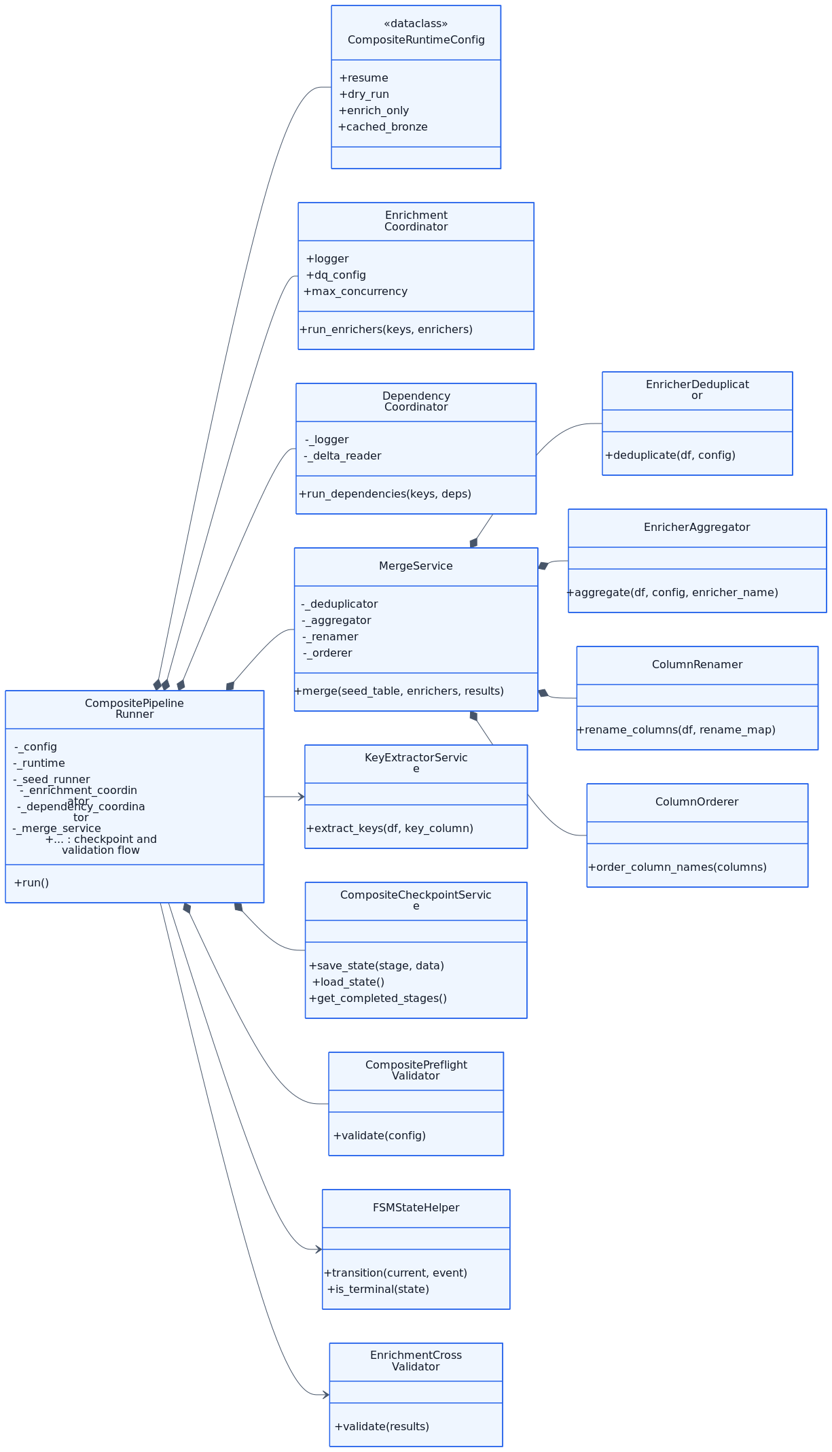
12-composite-pipeline

Описание
Диаграмма «Class Diagram: Composite Pipeline Components» показывает архитектурную модель модуля и фиксирует контракты, роли и отношения между сущностями слоя. Она представлена в формате диаграмма классов (class diagram) и служит ориентиром на уровне детализации «Class / Interface». В комментариях исходника зафиксирован фокус диаграммы: Runner, coordinators, merge service, and FSM.. Схема имеет плотность порядка 14 узлов и 13 связей; её удобно использовать как обзорный архитектурный срез для проверки влияния изменений, согласования интерфейсов и подготовки рефакторинга, но не как исчерпывающий каталог текущей кодовой поверхности. Показательные узлы для быстрого чтения: CompositePipelineRunner, CompositeRuntimeConfig, EnrichmentCoordinator, DependencyCoordinator, MergeService, EnricherAggregator.

Метаданные
- Тип: classDiagram
- Уровень: Class / Interface
- Дата: 2026-03-01
- Узлы (metadata): 14

13-domain-services
Class Diagram: Domain Services
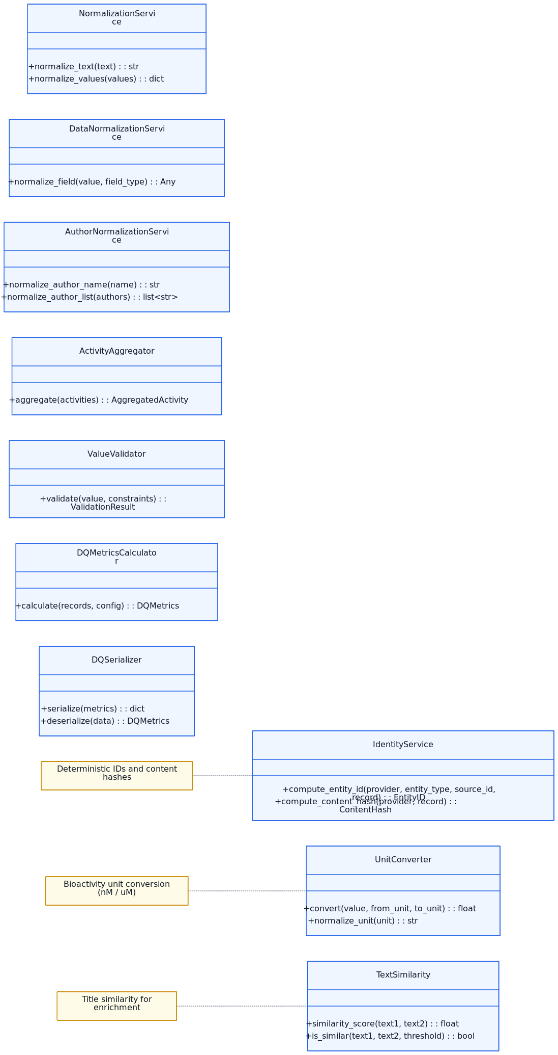
13-domain-services

Описание
Диаграмма «Class Diagram: Domain Services» показывает архитектурную модель модуля и фиксирует контракты, роли и отношения между сущностями слоя. Она представлена в формате диаграмма классов (class diagram) и служит ориентиром на уровне детализации «Class / Interface». В комментариях исходника зафиксирован фокус диаграммы: Pure domain services without I/O.. Схема имеет плотность порядка 10 узлов; её удобно использовать как обзорный архитектурный срез для проверки влияния изменений, согласования интерфейсов и подготовки рефакторинга, но не как исчерпывающий каталог текущей кодовой поверхности. Показательные узлы для быстрого чтения: IdentityService, NormalizationService, DataNormalizationService, AuthorNormalizationService, ActivityAggregator, UnitConverter.

Метаданные
- Тип: classDiagram
- Уровень: Class / Interface
- Дата: 2026-02-24
- Узлы (metadata): 10

14-observability
Class Diagram: Observability Components
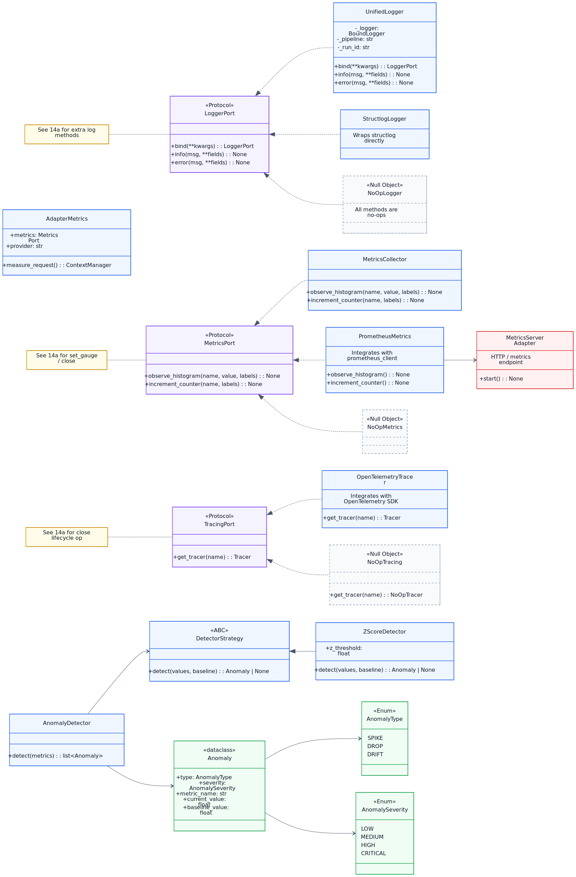
14-observability

Описание
Диаграмма «Class Diagram: Observability Components» показывает архитектурную модель модуля и фиксирует контракты, роли и отношения между сущностями слоя. Она представлена в формате диаграмма классов (class diagram) и служит ориентиром на уровне детализации «Class / Interface». В комментариях исходника зафиксирован фокус диаграммы: Logging, metrics, tracing implementations.. Схема имеет плотность порядка 19 узлов и 6 связей; её удобно использовать как обзорный архитектурный срез для проверки влияния изменений, согласования интерфейсов и подготовки рефакторинга, но не как исчерпывающий каталог текущей кодовой поверхности. Показательные узлы для быстрого чтения: LoggerPort, UnifiedLogger, StructlogLogger, NoOpLogger, MetricsPort, MetricsCollector.

Метаданные
- Тип: classDiagram
- Уровень: Class / Interface
- Дата: 2026-02-24
- Узлы (metadata): 19

14a-observability-method-catalog
Class Diagram: Observability Method Catalog (L2)
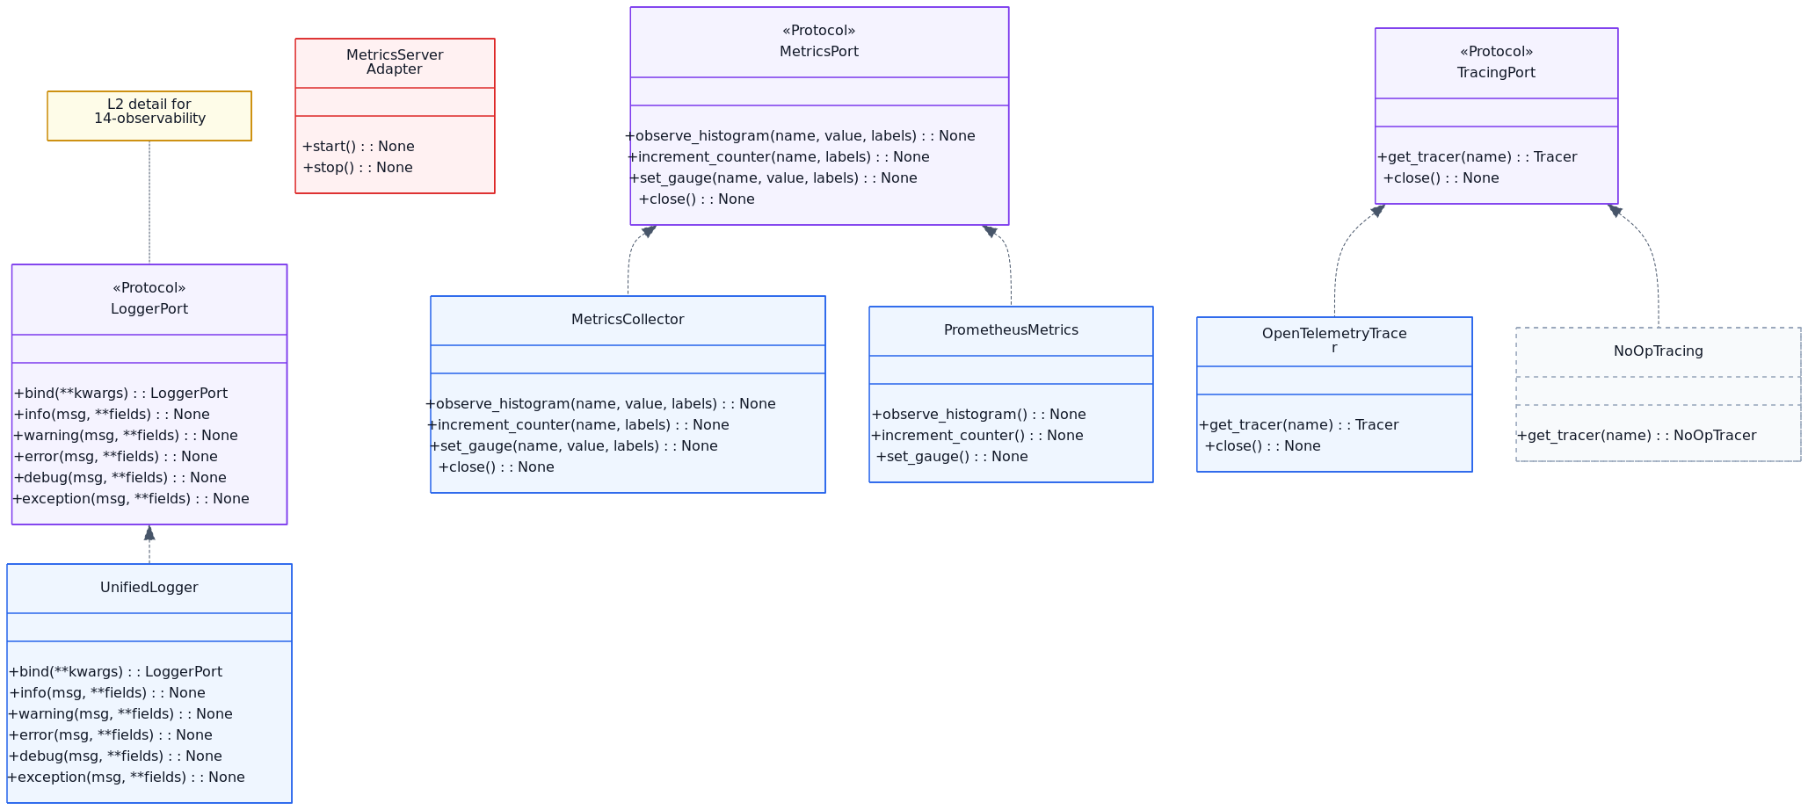
14a-observability-method-catalog

Описание
Диаграмма «Class Diagram: Observability Method Catalog (L2)» показывает архитектурную модель модуля и фиксирует контракты, роли и отношения между сущностями слоя. Она представлена в формате диаграмма классов (class diagram) и служит ориентиром на уровне детализации «Class / Interface». В комментариях исходника зафиксирован фокус диаграммы: Detailed method surface extracted from 14-observability L1 overview.. Схема имеет плотность порядка 9 узлов; её удобно использовать как обзорный архитектурный срез для проверки влияния изменений, согласования интерфейсов и подготовки рефакторинга, но не как исчерпывающий каталог текущей кодовой поверхности. Показательные узлы для быстрого чтения: LoggerPort, UnifiedLogger, MetricsPort, MetricsCollector, PrometheusMetrics, MetricsServerAdapter.

Метаданные
- Тип: classDiagram
- Уровень: Class / Interface
- Дата: 2026-03-02
- Узлы (metadata): 9

15-extractors
Class Diagram: Field Extractors and Publication Blocks
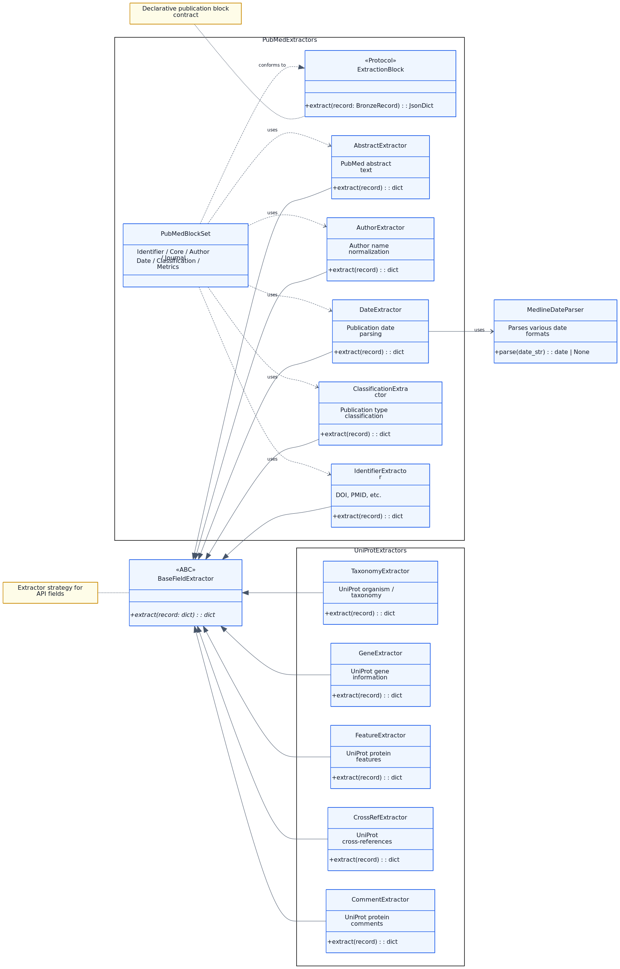
15-extractors

Описание
Диаграмма «Class Diagram: Field Extractors and Publication Blocks» показывает архитектурную модель модуля и фиксирует контракты, роли и отношения между сущностями слоя. Она представлена в формате диаграмма классов (class diagram) и служит ориентиром на уровне детализации «Class / Interface». В комментариях исходника зафиксирован фокус диаграммы: Helper extractor classes plus declarative block contract used in publication transformers.. Схема имеет плотность порядка 14 узлов и 17 связей; её удобно использовать как обзорный архитектурный срез для проверки влияния изменений, согласования интерфейсов и подготовки рефакторинга, но не как исчерпывающий каталог текущей кодовой поверхности. Ключевые блоки/подграфы: PubMedExtractors, UniProtExtractors. Показательные узлы для быстрого чтения: BaseFieldExtractor, ExtractionBlock, AbstractExtractor, AuthorExtractor, DateExtractor, ClassificationExtractor.

Метаданные
- Тип: classDiagram
- Уровень: Class / Interface
- Дата: 2026-03-19
- Узлы (metadata): 14

16-factories-bootstrap
Class Diagram: Factories & Bootstrap
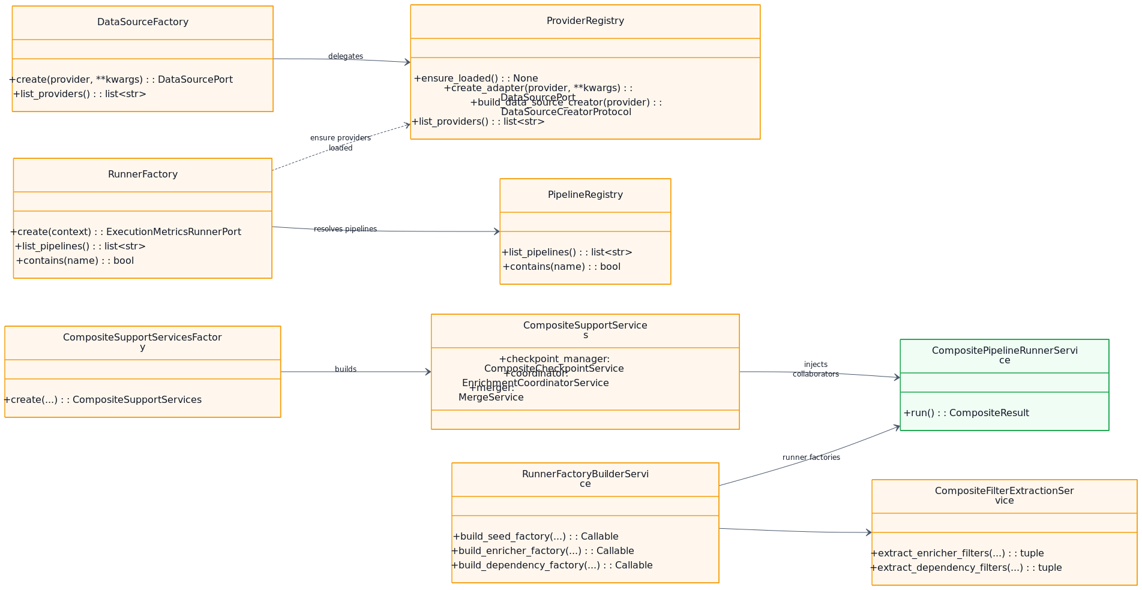
16-factories-bootstrap

Описание
Диаграмма «Class Diagram: Factories & Bootstrap» показывает архитектурную модель модуля и фиксирует контракты, роли и отношения между сущностями слоя. Она представлена в формате диаграмма классов (class diagram) и служит ориентиром на уровне детализации «Class / Interface». В комментариях исходника зафиксирован фокус диаграммы: Current composition-layer factories, provider registry, and runtime assembly.. Схема имеет плотность порядка 9 узлов и 7 связей; её удобно использовать как обзорный архитектурный срез для проверки влияния изменений, согласования интерфейсов и подготовки рефакторинга, но не как исчерпывающий каталог текущей кодовой поверхности. Показательные узлы для быстрого чтения: ProviderRegistry, DataSourceFactory, PipelineRegistry, RunnerFactory, RunnerFactoryBuilderService, CompositeFilterExtractionService.

Метаданные
- Тип: classDiagram
- Уровень: Class / Interface
- Дата: 2026-03-16
- Узлы (metadata): 9

90-pkg-application-composite-runner_pkg-part1
Package Family: application/composite/runner_pkg (Part 1/2)
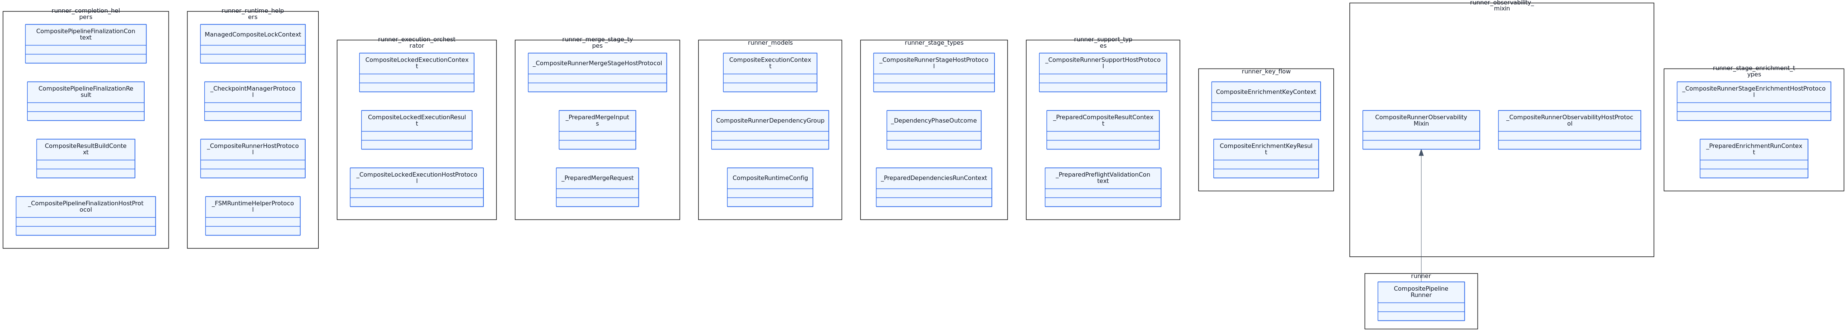
90-pkg-application-composite-runner_pkg-part1

Описание
Диаграмма «Package Family: application/composite/runner_pkg (Part 1/2)» показывает архитектурную модель модуля и фиксирует контракты, роли и отношения между сущностями слоя. Она представлена в формате диаграмма классов (class diagram) и служит ориентиром на уровне детализации «Package Family / Inventory Slice». В комментариях исходника зафиксирован фокус диаграммы: AST-derived supplemental package-family inventory slice for src/bioetl/application/composite/runner_pkg; part 1/2; modules: runner_completion_helpers, runner_runtime_helpers, runner_execution_orchestrator, runner_merge_stage_types, runner_models, runner_stage_types.. Схема имеет плотность порядка 30 узлов и 1 связей; её удобно использовать как обзорный архитектурный срез для проверки влияния изменений, согласования интерфейсов и подготовки рефакторинга, но не как исчерпывающий каталог текущей кодовой поверхности. Ключевые блоки/подграфы: runner completion helpers, runner runtime helpers, runner execution orchestrator, runner merge stage types, runner models, runner stage types. Показательные узлы для быстрого чтения: CompositePipelineFinalizationContext, CompositePipelineFinalizationResult, CompositeResultBuildContext, _CompositePipelineFinalizationHostProtocol, ManagedCompositeLockContext, _CheckpointManagerProtocol. Примечание: Generated supplemental package-family slice used to keep node density within the class-diagram readability budget (<= 30)..

Метаданные
- Тип: classDiagram
- Уровень: Package Family / Inventory Slice
- Дата: 2026-03-24
- Узлы (metadata): 30

90-pkg-application-composite-runner_pkg-part2
Package Family: application/composite/runner_pkg (Part 2/2)
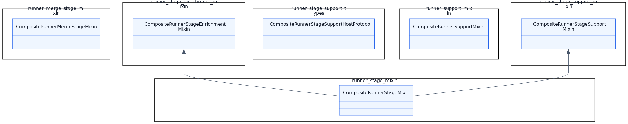
90-pkg-application-composite-runner_pkg-part2

Описание
Диаграмма «Package Family: application/composite/runner_pkg (Part 2/2)» показывает архитектурную модель модуля и фиксирует контракты, роли и отношения между сущностями слоя. Она представлена в формате диаграмма классов (class diagram) и служит ориентиром на уровне детализации «Package Family / Inventory Slice». В комментариях исходника зафиксирован фокус диаграммы: AST-derived supplemental package-family inventory slice for src/bioetl/application/composite/runner_pkg; part 2/2; modules: runner_merge_stage_mixin, runner_stage_enrichment_mixin, runner_stage_mixin, runner_stage_support_mixin, runner_stage_support_types, runner_support_mixin.. Схема имеет плотность порядка 6 узлов и 2 связей; её удобно использовать как обзорный архитектурный срез для проверки влияния изменений, согласования интерфейсов и подготовки рефакторинга, но не как исчерпывающий каталог текущей кодовой поверхности. Ключевые блоки/подграфы: runner merge stage mixin, runner stage enrichment mixin, runner stage mixin, runner stage support mixin, runner stage support types, runner support mixin. Показательные узлы для быстрого чтения: CompositeRunnerMergeStageMixin, _CompositeRunnerStageEnrichmentMixin, CompositeRunnerStageMixin, _CompositeRunnerStageSupportMixin, _CompositeRunnerStageSupportHostProtocol, CompositeRunnerSupportMixin. Примечание: Generated supplemental package-family slice used to keep node density within the class-diagram readability budget (<= 30)..

Метаданные
- Тип: classDiagram
- Уровень: Package Family / Inventory Slice
- Дата: 2026-03-24
- Узлы (metadata): 6

90-pkg-application-core-base_transformer
Package Family: application/core/base_transformer
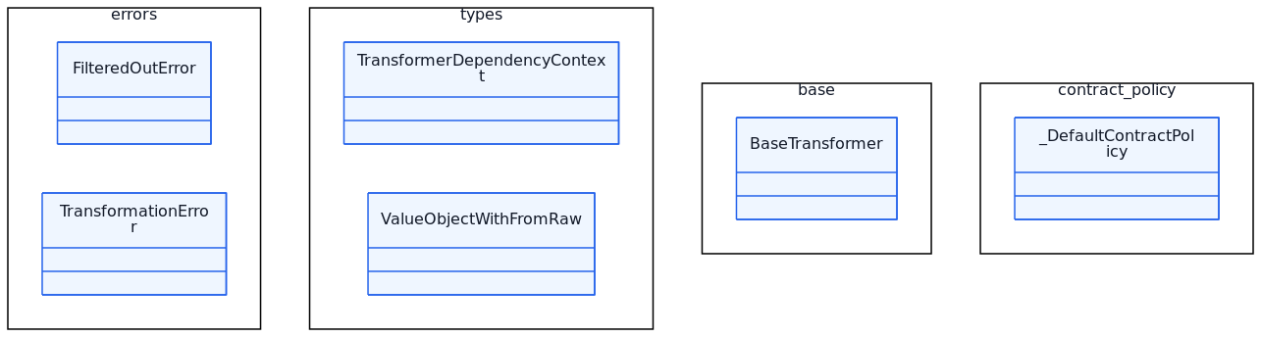
90-pkg-application-core-base_transformer

Описание
Диаграмма «Package Family: application/core/base_transformer» показывает архитектурную модель модуля и фиксирует контракты, роли и отношения между сущностями слоя. Она представлена в формате диаграмма классов (class diagram) и служит ориентиром на уровне детализации «Package Family / Inventory Slice». В комментариях исходника зафиксирован фокус диаграммы: AST-derived supplemental package-family inventory for src/bioetl/application/core/base_transformer; modules: errors, types, base, contract_policy.. Схема имеет плотность порядка 6 узлов; её удобно использовать как обзорный архитектурный срез для проверки влияния изменений, согласования интерфейсов и подготовки рефакторинга, но не как исчерпывающий каталог текущей кодовой поверхности. Ключевые блоки/подграфы: errors, types, base, contract policy. Показательные узлы для быстрого чтения: FilteredOutError, TransformationError, TransformerDependencyContext, ValueObjectWithFromRaw, BaseTransformer, _DefaultContractPolicy. Примечание: Generated supplemental package-family diagram. Curated class-summary remains narrative-only..

Метаданные
- Тип: classDiagram
- Уровень: Package Family / Inventory Slice
- Дата: 2026-03-24
- Узлы (metadata): 6

90-pkg-application-core-batch_execution
Package Family: application/core/batch_execution
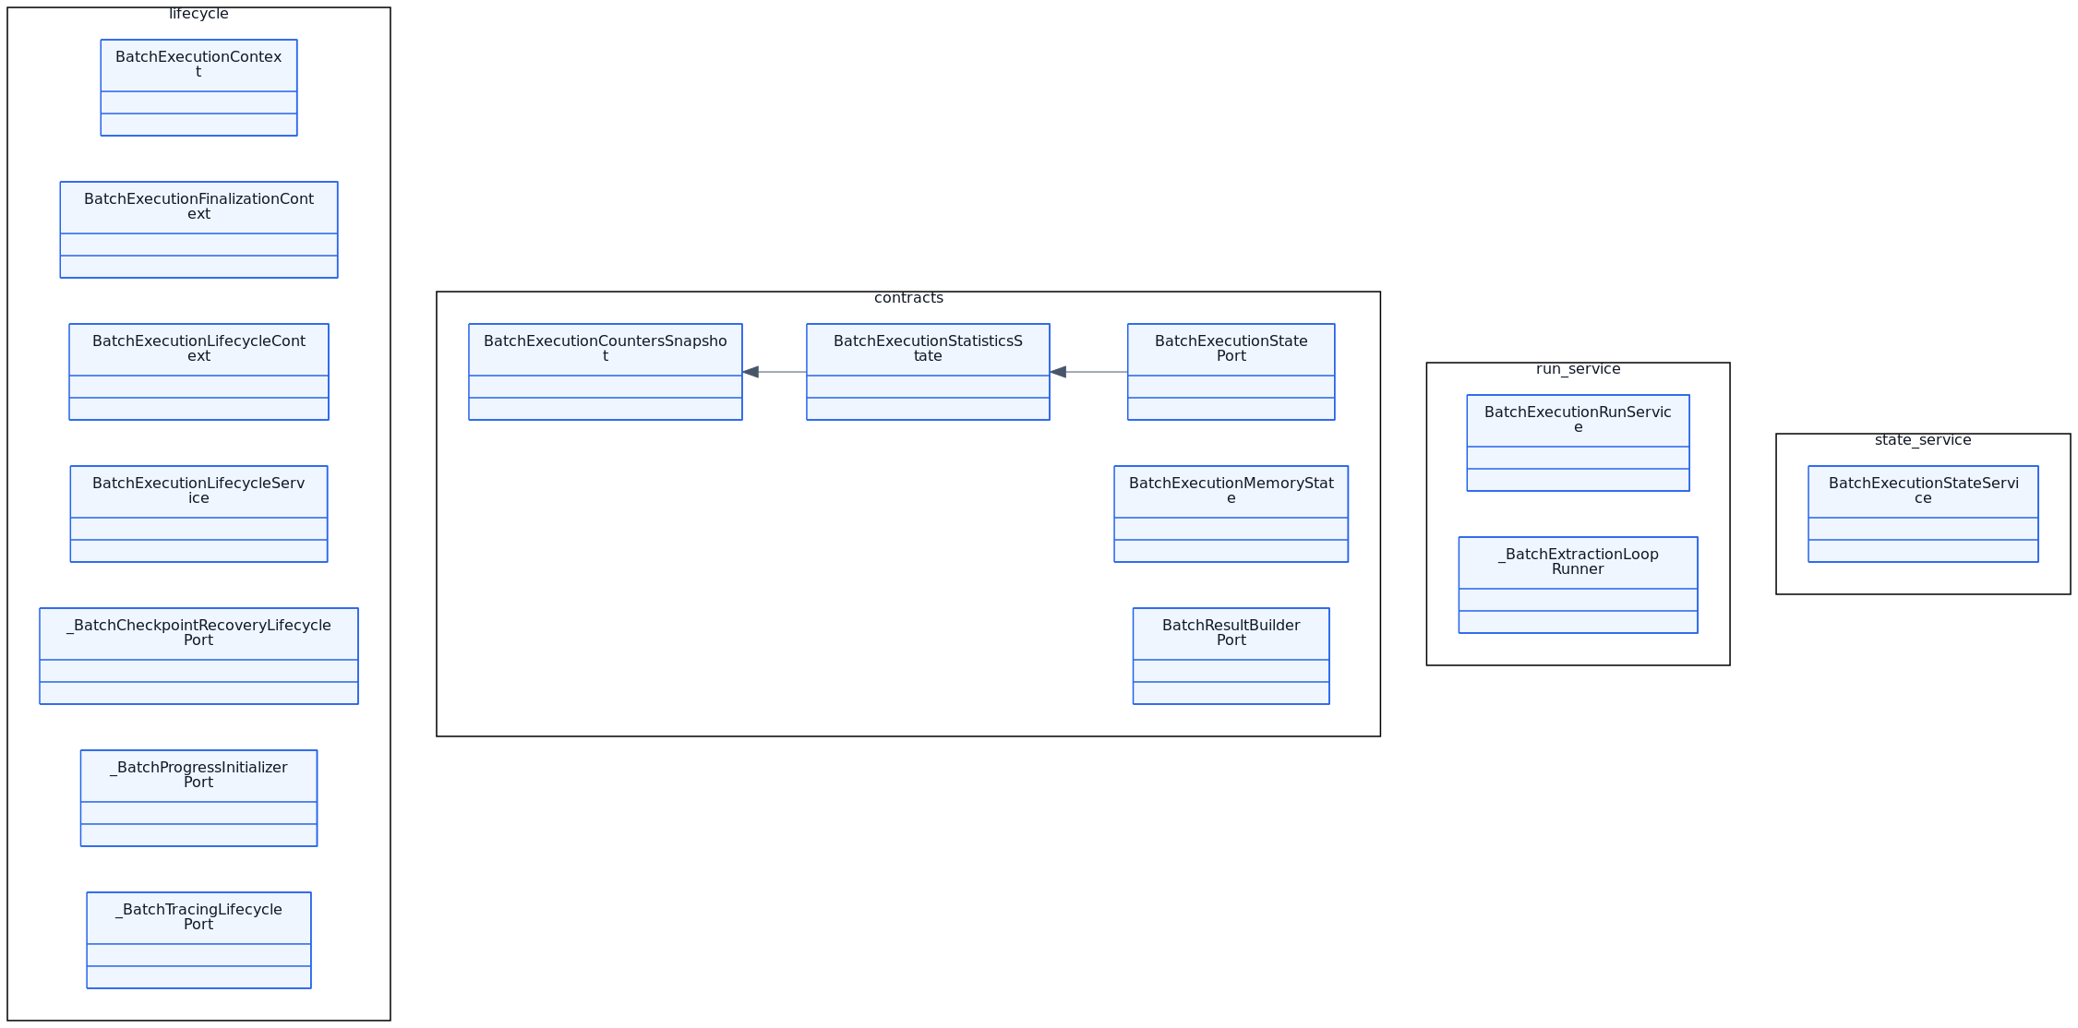
90-pkg-application-core-batch_execution

Описание
Диаграмма «Package Family: application/core/batch_execution» показывает архитектурную модель модуля и фиксирует контракты, роли и отношения между сущностями слоя. Она представлена в формате диаграмма классов (class diagram) и служит ориентиром на уровне детализации «Package Family / Inventory Slice». В комментариях исходника зафиксирован фокус диаграммы: AST-derived supplemental package-family inventory for src/bioetl/application/core/batch_execution; modules: lifecycle, _contracts, run_service, state_service.. Схема имеет плотность порядка 15 узлов и 2 связей; её удобно использовать как обзорный архитектурный срез для проверки влияния изменений, согласования интерфейсов и подготовки рефакторинга, но не как исчерпывающий каталог текущей кодовой поверхности. Ключевые блоки/подграфы: lifecycle, contracts, run service, state service. Показательные узлы для быстрого чтения: BatchExecutionContext, BatchExecutionFinalizationContext, BatchExecutionLifecycleContext, BatchExecutionLifecycleService, _BatchCheckpointRecoveryLifecyclePort, _BatchProgressInitializerPort. Примечание: Generated supplemental package-family diagram. Curated class-summary remains narrative-only..

Метаданные
- Тип: classDiagram
- Уровень: Package Family / Inventory Slice
- Дата: 2026-03-24
- Узлы (metadata): 15

90-pkg-application-core-lifecycle
Package Family: application/core/lifecycle
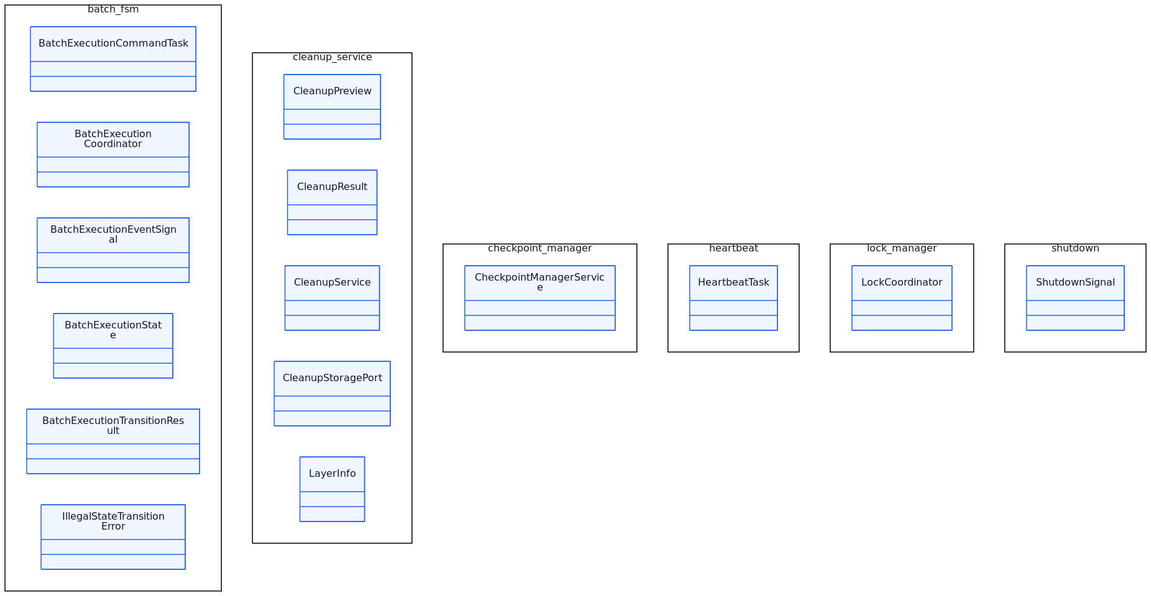
90-pkg-application-core-lifecycle

Описание
Диаграмма «Package Family: application/core/lifecycle» показывает архитектурную модель модуля и фиксирует контракты, роли и отношения между сущностями слоя. Она представлена в формате диаграмма классов (class diagram) и служит ориентиром на уровне детализации «Package Family / Inventory Slice». В комментариях исходника зафиксирован фокус диаграммы: AST-derived supplemental package-family inventory for src/bioetl/application/core/lifecycle; modules: batch_fsm, cleanup_service, checkpoint_manager, heartbeat, lock_manager, shutdown.. Схема имеет плотность порядка 15 узлов; её удобно использовать как обзорный архитектурный срез для проверки влияния изменений, согласования интерфейсов и подготовки рефакторинга, но не как исчерпывающий каталог текущей кодовой поверхности. Ключевые блоки/подграфы: batch fsm, cleanup service, checkpoint manager, heartbeat, lock manager, shutdown. Показательные узлы для быстрого чтения: BatchExecutionCommandTask, BatchExecutionCoordinator, BatchExecutionEventSignal, BatchExecutionState, BatchExecutionTransitionResult, IllegalStateTransitionError. Примечание: Generated supplemental package-family diagram. Curated class-summary remains narrative-only..

Метаданные
- Тип: classDiagram
- Уровень: Package Family / Inventory Slice
- Дата: 2026-03-24
- Узлы (metadata): 15

90-pkg-application-core-postrun
Package Family: application/core/postrun
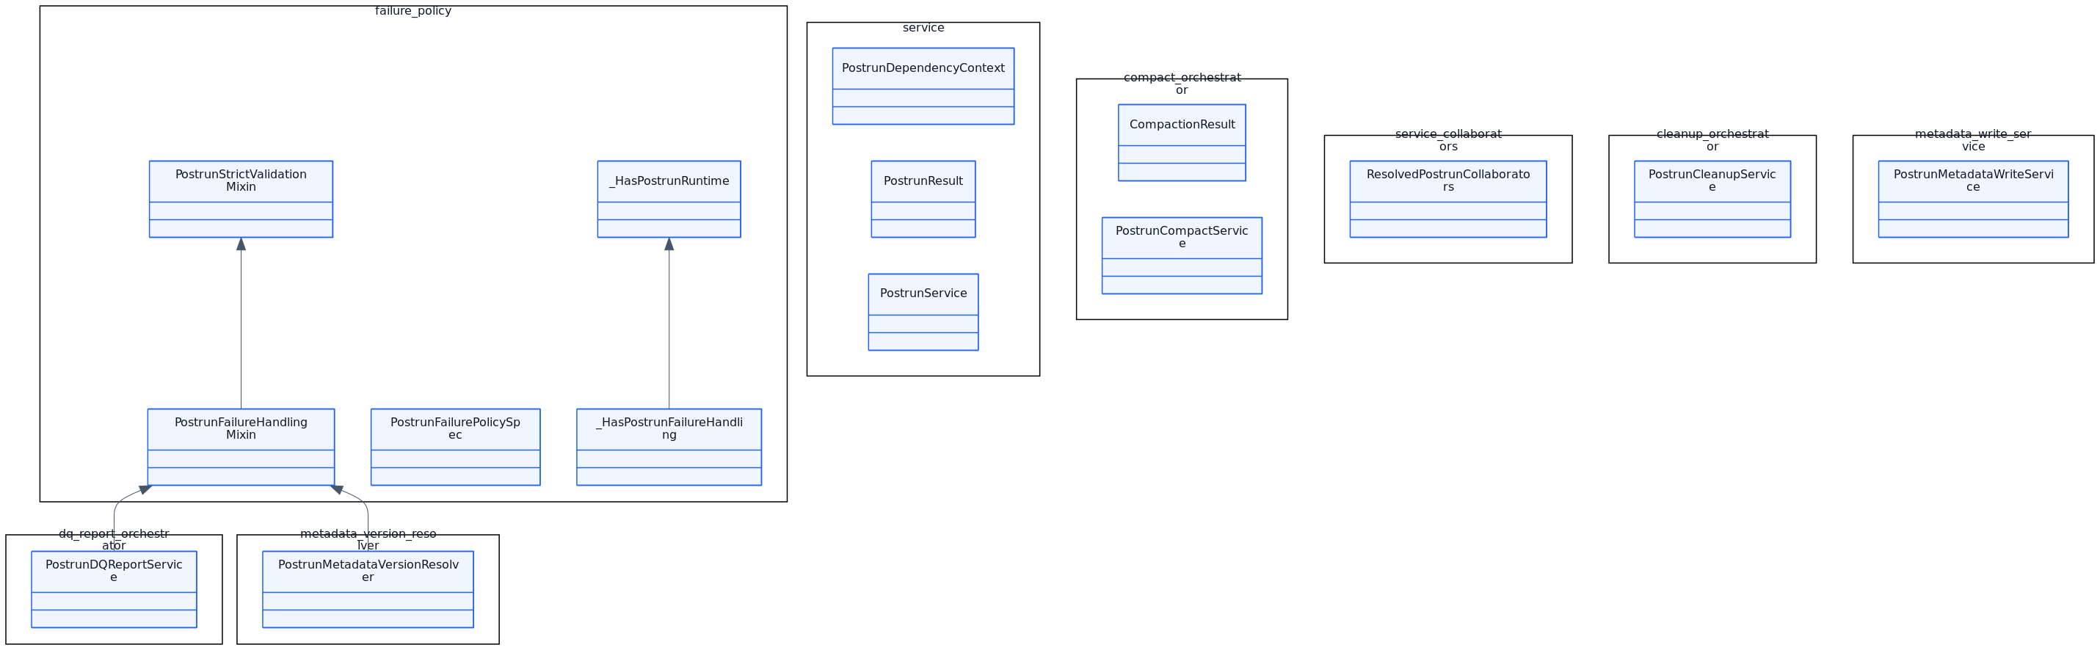
90-pkg-application-core-postrun

Описание
Диаграмма «Package Family: application/core/postrun» показывает архитектурную модель модуля и фиксирует контракты, роли и отношения между сущностями слоя. Она представлена в формате диаграмма классов (class diagram) и служит ориентиром на уровне детализации «Package Family / Inventory Slice». В комментариях исходника зафиксирован фокус диаграммы: AST-derived supplemental package-family inventory for src/bioetl/application/core/postrun; modules: _failure_policy, service, compact_orchestrator, _service_collaborators, cleanup_orchestrator, dq_report_orchestrator.. Схема имеет плотность порядка 15 узлов и 4 связей; её удобно использовать как обзорный архитектурный срез для проверки влияния изменений, согласования интерфейсов и подготовки рефакторинга, но не как исчерпывающий каталог текущей кодовой поверхности. Ключевые блоки/подграфы: failure policy, service, compact orchestrator, service collaborators, cleanup orchestrator, dq report orchestrator. Показательные узлы для быстрого чтения: PostrunFailureHandlingMixin, PostrunFailurePolicySpec, PostrunStrictValidationMixin, _HasPostrunFailureHandling, _HasPostrunRuntime, PostrunDependencyContext. Примечание: Generated supplemental package-family diagram. Curated class-summary remains narrative-only..

Метаданные
- Тип: classDiagram
- Уровень: Package Family / Inventory Slice
- Дата: 2026-03-24
- Узлы (metadata): 15

90-pkg-application-observability
Package Family: application/observability
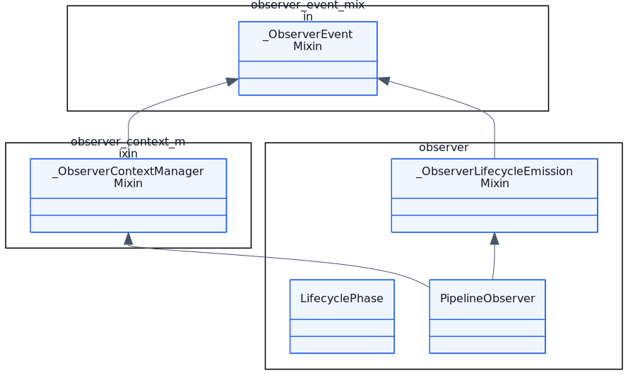
90-pkg-application-observability

Описание
Диаграмма «Package Family: application/observability» показывает архитектурную модель модуля и фиксирует контракты, роли и отношения между сущностями слоя. Она представлена в формате диаграмма классов (class diagram) и служит ориентиром на уровне детализации «Package Family / Inventory Slice». В комментариях исходника зафиксирован фокус диаграммы: AST-derived supplemental package-family inventory for src/bioetl/application/observability; modules: observer, observer_context_mixin, observer_event_mixin.. Схема имеет плотность порядка 5 узлов и 4 связей; её удобно использовать как обзорный архитектурный срез для проверки влияния изменений, согласования интерфейсов и подготовки рефакторинга, но не как исчерпывающий каталог текущей кодовой поверхности. Ключевые блоки/подграфы: observer, observer context mixin, observer event mixin. Показательные узлы для быстрого чтения: LifecyclePhase, PipelineObserver, _ObserverLifecycleEmissionMixin, _ObserverContextManagerMixin, _ObserverEventMixin. Примечание: Generated supplemental package-family diagram. Curated class-summary remains narrative-only..

Метаданные
- Тип: classDiagram
- Уровень: Package Family / Inventory Slice
- Дата: 2026-03-24
- Узлы (metadata): 5

90-pkg-application-pipelines-chembl
Package Family: application/pipelines/chembl
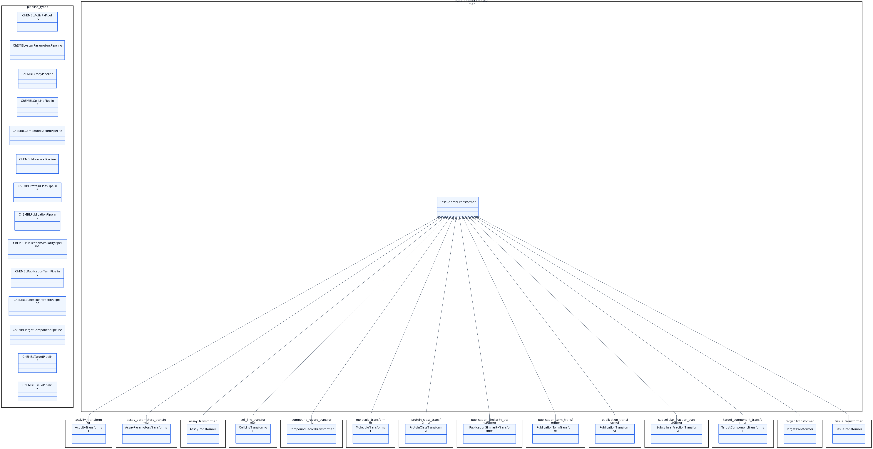
90-pkg-application-pipelines-chembl

Описание
Диаграмма «Package Family: application/pipelines/chembl» показывает архитектурную модель модуля и фиксирует контракты, роли и отношения между сущностями слоя. Она представлена в формате диаграмма классов (class diagram) и служит ориентиром на уровне детализации «Package Family / Inventory Slice». В комментариях исходника зафиксирован фокус диаграммы: AST-derived supplemental package-family inventory for src/bioetl/application/pipelines/chembl; modules: pipeline_types, activity_transformer, assay_parameters_transformer, assay_transformer, base_chembl_transformer, cell_line_transformer.. Схема имеет плотность порядка 29 узлов и 14 связей; её удобно использовать как обзорный архитектурный срез для проверки влияния изменений, согласования интерфейсов и подготовки рефакторинга, но не как исчерпывающий каталог текущей кодовой поверхности. Ключевые блоки/подграфы: pipeline types, activity transformer, assay parameters transformer, assay transformer, base chembl transformer, cell line transformer. Показательные узлы для быстрого чтения: ChEMBLActivityPipeline, ChEMBLAssayParametersPipeline, ChEMBLAssayPipeline, ChEMBLCellLinePipeline, ChEMBLCompoundRecordPipeline, ChEMBLMoleculePipeline. Примечание: Generated supplemental package-family diagram. Curated class-summary remains narrative-only..

Метаданные
- Тип: classDiagram
- Уровень: Package Family / Inventory Slice
- Дата: 2026-03-24
- Узлы (metadata): 29

90-pkg-application-pipelines-common
Package Family: application/pipelines/common
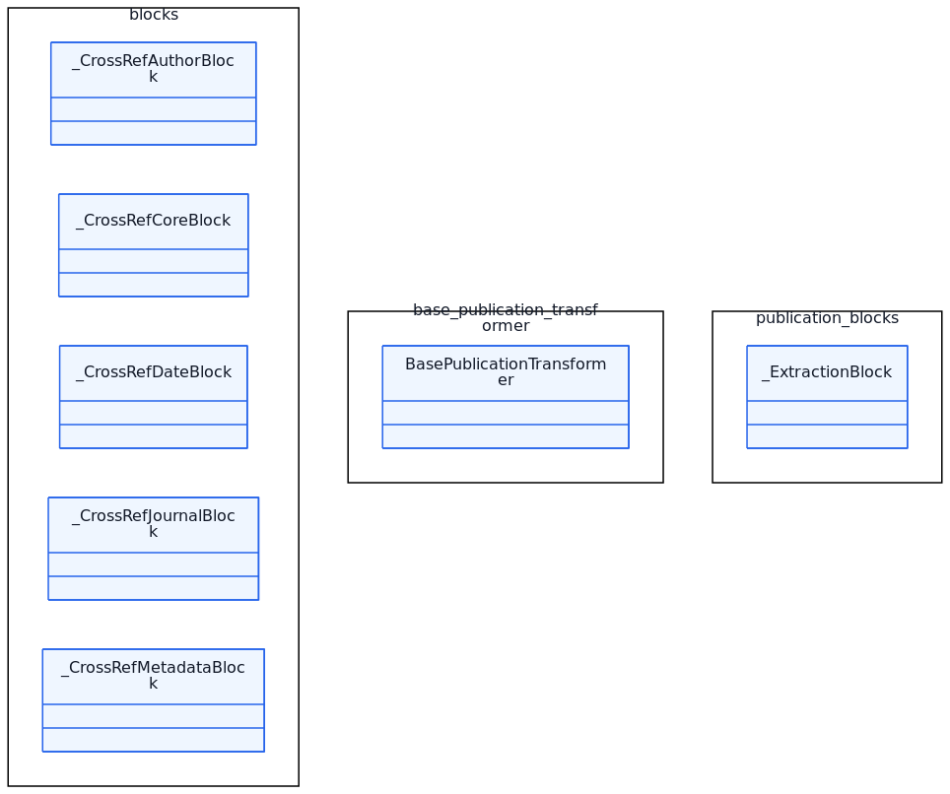
90-pkg-application-pipelines-common

Описание
Диаграмма «Package Family: application/pipelines/common» показывает архитектурную модель модуля и фиксирует контракты, роли и отношения между сущностями слоя. Она представлена в формате диаграмма классов (class diagram) и служит ориентиром на уровне детализации «Package Family / Inventory Slice». В комментариях исходника зафиксирован фокус диаграммы: AST-derived supplemental package-family inventory for src/bioetl/application/pipelines/common; modules: blocks, base_publication_transformer, publication_blocks.. Схема имеет плотность порядка 7 узлов; её удобно использовать как обзорный архитектурный срез для проверки влияния изменений, согласования интерфейсов и подготовки рефакторинга, но не как исчерпывающий каталог текущей кодовой поверхности. Ключевые блоки/подграфы: blocks, base publication transformer, publication blocks. Показательные узлы для быстрого чтения: _CrossRefAuthorBlock, _CrossRefCoreBlock, _CrossRefDateBlock, _CrossRefJournalBlock, _CrossRefMetadataBlock, BasePublicationTransformer. Примечание: Generated supplemental package-family diagram. Curated class-summary remains narrative-only..

Метаданные
- Тип: classDiagram
- Уровень: Package Family / Inventory Slice
- Дата: 2026-03-24
- Узлы (metadata): 7

90-pkg-application-pipelines-pubmed
Package Family: application/pipelines/pubmed
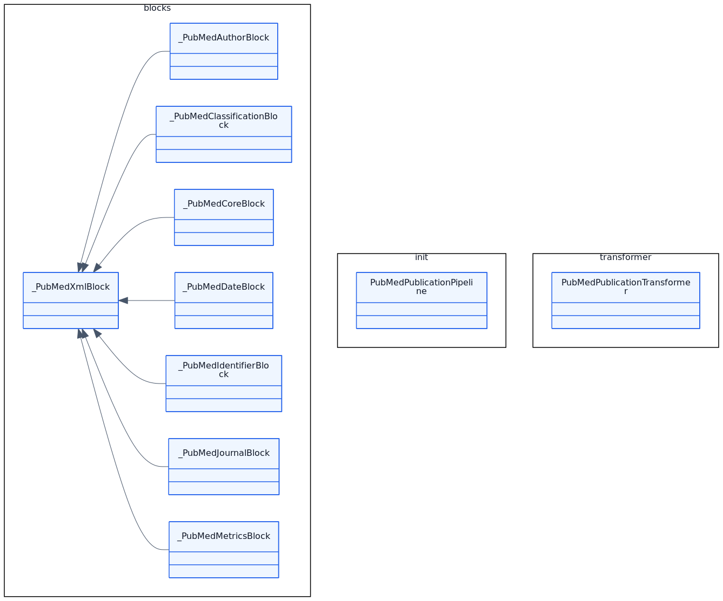
90-pkg-application-pipelines-pubmed

Описание
Диаграмма «Package Family: application/pipelines/pubmed» показывает архитектурную модель модуля и фиксирует контракты, роли и отношения между сущностями слоя. Она представлена в формате диаграмма классов (class diagram) и служит ориентиром на уровне детализации «Package Family / Inventory Slice». В комментариях исходника зафиксирован фокус диаграммы: AST-derived supplemental package-family inventory for src/bioetl/application/pipelines/pubmed; modules: blocks, init, transformer.. Схема имеет плотность порядка 10 узлов и 7 связей; её удобно использовать как обзорный архитектурный срез для проверки влияния изменений, согласования интерфейсов и подготовки рефакторинга, но не как исчерпывающий каталог текущей кодовой поверхности. Ключевые блоки/подграфы: blocks, init, transformer. Показательные узлы для быстрого чтения: _PubMedAuthorBlock, _PubMedClassificationBlock, _PubMedCoreBlock, _PubMedDateBlock, _PubMedIdentifierBlock, _PubMedJournalBlock. Примечание: Generated supplemental package-family diagram. Curated class-summary remains narrative-only..

Метаданные
- Тип: classDiagram
- Уровень: Package Family / Inventory Slice
- Дата: 2026-03-24
- Узлы (metadata): 10

90-pkg-application-pipelines-uniprot-extractors
Package Family: application/pipelines/uniprot/extractors
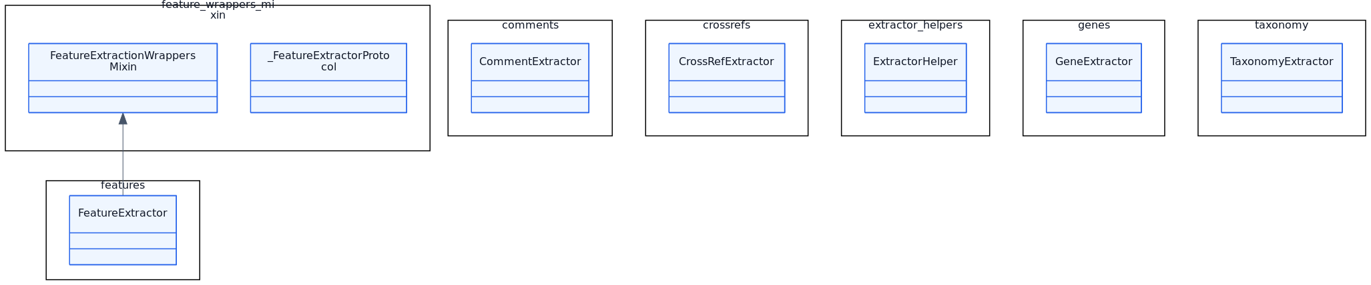
90-pkg-application-pipelines-uniprot-extractors

Описание
Диаграмма «Package Family: application/pipelines/uniprot/extractors» показывает архитектурную модель модуля и фиксирует контракты, роли и отношения между сущностями слоя. Она представлена в формате диаграмма классов (class diagram) и служит ориентиром на уровне детализации «Package Family / Inventory Slice». В комментариях исходника зафиксирован фокус диаграммы: AST-derived supplemental package-family inventory for src/bioetl/application/pipelines/uniprot/extractors; modules: _feature_wrappers_mixin, comments, crossrefs, extractor_helpers, features, genes.. Схема имеет плотность порядка 8 узлов и 1 связей; её удобно использовать как обзорный архитектурный срез для проверки влияния изменений, согласования интерфейсов и подготовки рефакторинга, но не как исчерпывающий каталог текущей кодовой поверхности. Ключевые блоки/подграфы: feature wrappers mixin, comments, crossrefs, extractor helpers, features, genes. Показательные узлы для быстрого чтения: FeatureExtractionWrappersMixin, _FeatureExtractorProtocol, CommentExtractor, CrossRefExtractor, ExtractorHelper, FeatureExtractor. Примечание: Generated supplemental package-family diagram. Curated class-summary remains narrative-only..

Метаданные
- Тип: classDiagram
- Уровень: Package Family / Inventory Slice
- Дата: 2026-03-24
- Узлы (metadata): 8

90-pkg-application-pipelines-uniprot
Package Family: application/pipelines/uniprot
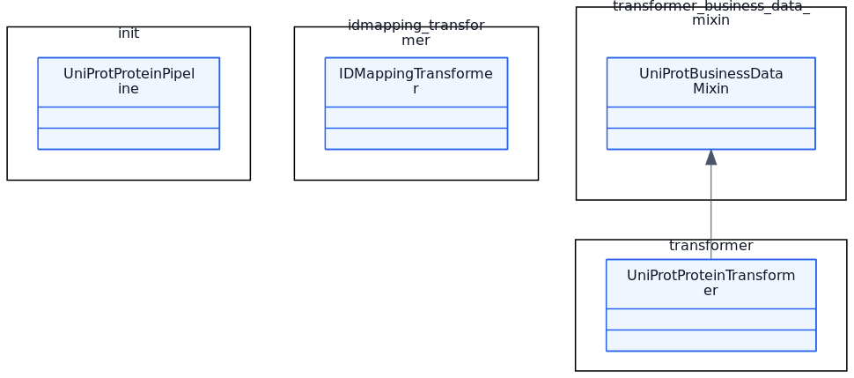
90-pkg-application-pipelines-uniprot

Описание
Диаграмма «Package Family: application/pipelines/uniprot» показывает архитектурную модель модуля и фиксирует контракты, роли и отношения между сущностями слоя. Она представлена в формате диаграмма классов (class diagram) и служит ориентиром на уровне детализации «Package Family / Inventory Slice». В комментариях исходника зафиксирован фокус диаграммы: AST-derived supplemental package-family inventory for src/bioetl/application/pipelines/uniprot; modules: init, idmapping_transformer, transformer, transformer_business_data_mixin.. Схема имеет плотность порядка 4 узлов и 1 связей; её удобно использовать как обзорный архитектурный срез для проверки влияния изменений, согласования интерфейсов и подготовки рефакторинга, но не как исчерпывающий каталог текущей кодовой поверхности. Ключевые блоки/подграфы: init, idmapping transformer, transformer, transformer business data mixin. Показательные узлы для быстрого чтения: UniProtProteinPipeline, IDMappingTransformer, UniProtProteinTransformer, UniProtBusinessDataMixin. Примечание: Generated supplemental package-family diagram. Curated class-summary remains narrative-only..

Метаданные
- Тип: classDiagram
- Уровень: Package Family / Inventory Slice
- Дата: 2026-03-24
- Узлы (metadata): 4

90-pkg-application-services-dq
Package Family: application/services/dq
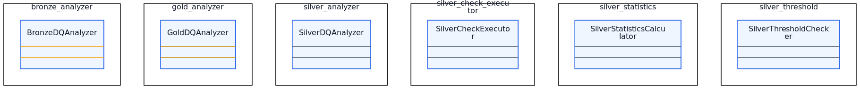
90-pkg-application-services-dq

Описание
Диаграмма «Package Family: application/services/dq» показывает архитектурную модель модуля и фиксирует контракты, роли и отношения между сущностями слоя. Она представлена в формате диаграмма классов (class diagram) и служит ориентиром на уровне детализации «Package Family / Inventory Slice». В комментариях исходника зафиксирован фокус диаграммы: AST-derived supplemental package-family inventory for src/bioetl/application/services/dq; modules: bronze_analyzer, gold_analyzer, silver_analyzer, silver_check_executor, silver_statistics, silver_threshold.. Схема имеет плотность порядка 6 узлов; её удобно использовать как обзорный архитектурный срез для проверки влияния изменений, согласования интерфейсов и подготовки рефакторинга, но не как исчерпывающий каталог текущей кодовой поверхности. Ключевые блоки/подграфы: bronze analyzer, gold analyzer, silver analyzer, silver check executor, silver statistics, silver threshold. Показательные узлы для быстрого чтения: BronzeDQAnalyzer, GoldDQAnalyzer, SilverDQAnalyzer, SilverCheckExecutor, SilverStatisticsCalculator, SilverThresholdChecker. Примечание: Generated supplemental package-family diagram. Curated class-summary remains narrative-only..

Метаданные
- Тип: classDiagram
- Уровень: Package Family / Inventory Slice
- Дата: 2026-03-24
- Узлы (metadata): 6

90-pkg-composition-bootstrap-runtime
Package Family: composition/bootstrap/runtime
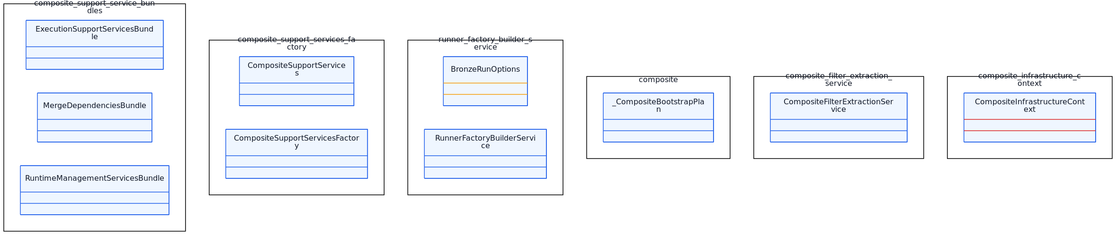
90-pkg-composition-bootstrap-runtime

Описание
Диаграмма «Package Family: composition/bootstrap/runtime» показывает архитектурную модель модуля и фиксирует контракты, роли и отношения между сущностями слоя. Она представлена в формате диаграмма классов (class diagram) и служит ориентиром на уровне детализации «Package Family / Inventory Slice». В комментариях исходника зафиксирован фокус диаграммы: AST-derived supplemental package-family inventory for src/bioetl/composition/bootstrap/runtime; modules: composite_support_service_bundles, composite_support_services_factory, runner_factory_builder_service, composite, composite_filter_extraction_service, composite_infrastructure_context.. Схема имеет плотность порядка 10 узлов; её удобно использовать как обзорный архитектурный срез для проверки влияния изменений, согласования интерфейсов и подготовки рефакторинга, но не как исчерпывающий каталог текущей кодовой поверхности. Ключевые блоки/подграфы: composite support service bundles, composite support services factory, runner factory builder service, composite, composite filter extraction service, composite infrastructure context. Показательные узлы для быстрого чтения: ExecutionSupportServicesBundle, MergeDependenciesBundle, RuntimeManagementServicesBundle, CompositeSupportServices, CompositeSupportServicesFactory, BronzeRunOptions. Примечание: Generated supplemental package-family diagram. Curated class-summary remains narrative-only..

Метаданные
- Тип: classDiagram
- Уровень: Package Family / Inventory Slice
- Дата: 2026-03-24
- Узлы (metadata): 10

90-pkg-composition-factories-datasource
Package Family: composition/factories/datasource
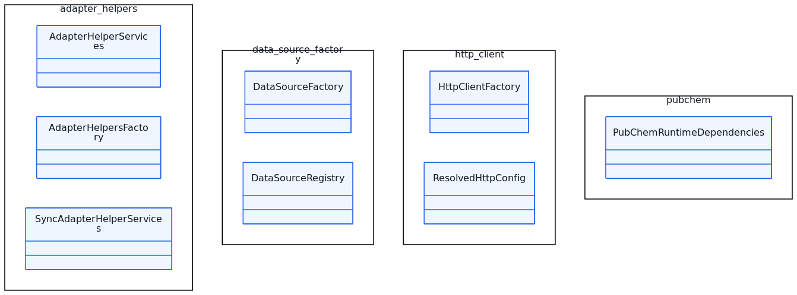
90-pkg-composition-factories-datasource

Описание
Диаграмма «Package Family: composition/factories/datasource» показывает архитектурную модель модуля и фиксирует контракты, роли и отношения между сущностями слоя. Она представлена в формате диаграмма классов (class diagram) и служит ориентиром на уровне детализации «Package Family / Inventory Slice». В комментариях исходника зафиксирован фокус диаграммы: AST-derived supplemental package-family inventory for src/bioetl/composition/factories/datasource; modules: adapter_helpers, data_source_factory, http_client, pubchem.. Схема имеет плотность порядка 8 узлов; её удобно использовать как обзорный архитектурный срез для проверки влияния изменений, согласования интерфейсов и подготовки рефакторинга, но не как исчерпывающий каталог текущей кодовой поверхности. Ключевые блоки/подграфы: adapter helpers, data source factory, http client, pubchem. Показательные узлы для быстрого чтения: AdapterHelperServices, AdapterHelpersFactory, SyncAdapterHelperServices, DataSourceFactory, DataSourceRegistry, HttpClientFactory. Примечание: Generated supplemental package-family diagram. Curated class-summary remains narrative-only..

Метаданные
- Тип: classDiagram
- Уровень: Package Family / Inventory Slice
- Дата: 2026-03-24
- Узлы (metadata): 8

90-pkg-composition-factories-services
Package Family: composition/factories/services
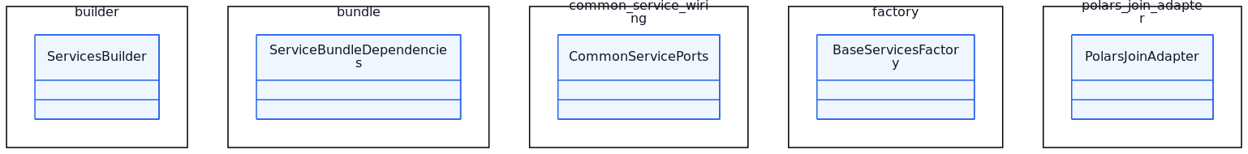
90-pkg-composition-factories-services

Описание
Диаграмма «Package Family: composition/factories/services» показывает архитектурную модель модуля и фиксирует контракты, роли и отношения между сущностями слоя. Она представлена в формате диаграмма классов (class diagram) и служит ориентиром на уровне детализации «Package Family / Inventory Slice». В комментариях исходника зафиксирован фокус диаграммы: AST-derived supplemental package-family inventory for src/bioetl/composition/factories/services; modules: builder, bundle, common_service_wiring, factory, polars_join_adapter.. Схема имеет плотность порядка 5 узлов; её удобно использовать как обзорный архитектурный срез для проверки влияния изменений, согласования интерфейсов и подготовки рефакторинга, но не как исчерпывающий каталог текущей кодовой поверхности. Ключевые блоки/подграфы: builder, bundle, common service wiring, factory, polars join adapter. Показательные узлы для быстрого чтения: ServicesBuilder, ServiceBundleDependencies, CommonServicePorts, BaseServicesFactory, PolarsJoinAdapter. Примечание: Generated supplemental package-family diagram. Curated class-summary remains narrative-only..

Метаданные
- Тип: classDiagram
- Уровень: Package Family / Inventory Slice
- Дата: 2026-03-24
- Узлы (metadata): 5

90-pkg-composition-factories-storage
Package Family: composition/factories/storage
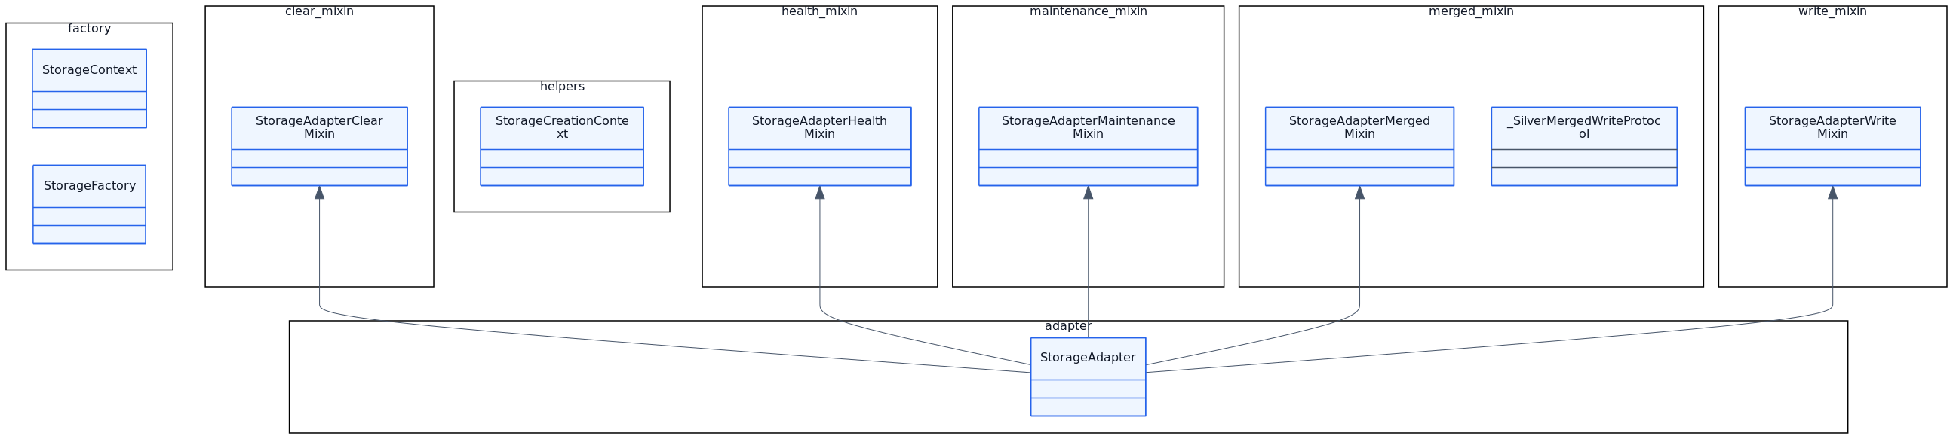
90-pkg-composition-factories-storage

Описание
Диаграмма «Package Family: composition/factories/storage» показывает архитектурную модель модуля и фиксирует контракты, роли и отношения между сущностями слоя. Она представлена в формате диаграмма классов (class diagram) и служит ориентиром на уровне детализации «Package Family / Inventory Slice». В комментариях исходника зафиксирован фокус диаграммы: AST-derived supplemental package-family inventory for src/bioetl/composition/factories/storage; modules: factory, merged_mixin, _helpers, adapter, clear_mixin, health_mixin.. Схема имеет плотность порядка 10 узлов и 5 связей; её удобно использовать как обзорный архитектурный срез для проверки влияния изменений, согласования интерфейсов и подготовки рефакторинга, но не как исчерпывающий каталог текущей кодовой поверхности. Ключевые блоки/подграфы: factory, merged mixin, helpers, adapter, clear mixin, health mixin. Показательные узлы для быстрого чтения: StorageContext, StorageFactory, StorageAdapterMergedMixin, _SilverMergedWriteProtocol, StorageCreationContext, StorageAdapter. Примечание: Generated supplemental package-family diagram. Curated class-summary remains narrative-only..

Метаданные
- Тип: classDiagram
- Уровень: Package Family / Inventory Slice
- Дата: 2026-03-24
- Узлы (metadata): 10

90-pkg-composition-providers
Package Family: composition/providers
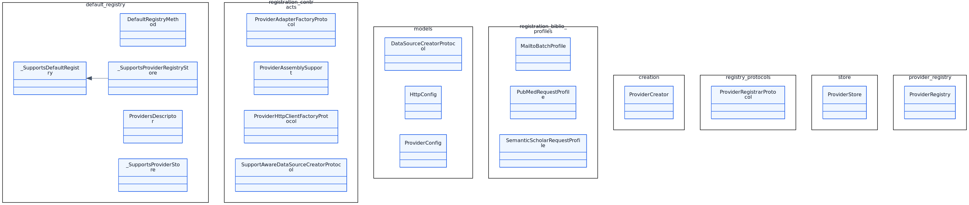
90-pkg-composition-providers

Описание
Диаграмма «Package Family: composition/providers» показывает архитектурную модель модуля и фиксирует контракты, роли и отношения между сущностями слоя. Она представлена в формате диаграмма классов (class diagram) и служит ориентиром на уровне детализации «Package Family / Inventory Slice». В комментариях исходника зафиксирован фокус диаграммы: AST-derived supplemental package-family inventory for src/bioetl/composition/providers; modules: _default_registry, _registration_contracts, _models, _registration_biblio_profiles, _creation, _registry_protocols.. Схема имеет плотность порядка 19 узлов и 1 связей; её удобно использовать как обзорный архитектурный срез для проверки влияния изменений, согласования интерфейсов и подготовки рефакторинга, но не как исчерпывающий каталог текущей кодовой поверхности. Ключевые блоки/подграфы: default registry, registration contracts, models, registration biblio profiles, creation, registry protocols. Показательные узлы для быстрого чтения: DefaultRegistryMethod, ProvidersDescriptor, _SupportsDefaultRegistry, _SupportsProviderRegistryStore, _SupportsProviderStore, ProviderAdapterFactoryProtocol. Примечание: Generated supplemental package-family diagram. Curated class-summary remains narrative-only..

Метаданные
- Тип: classDiagram
- Уровень: Package Family / Inventory Slice
- Дата: 2026-03-24
- Узлы (metadata): 19

90-pkg-composition-runtime_builders
Package Family: composition/runtime_builders
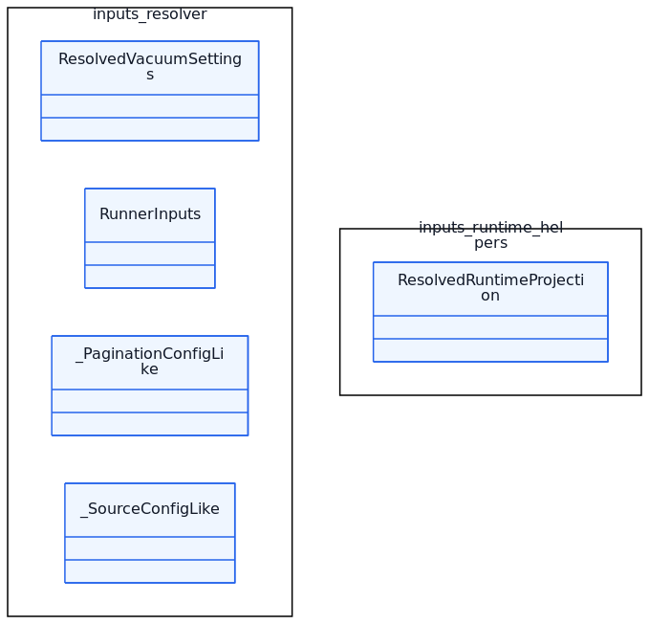
90-pkg-composition-runtime_builders

Описание
Диаграмма «Package Family: composition/runtime_builders» показывает архитектурную модель модуля и фиксирует контракты, роли и отношения между сущностями слоя. Она представлена в формате диаграмма классов (class diagram) и служит ориентиром на уровне детализации «Package Family / Inventory Slice». В комментариях исходника зафиксирован фокус диаграммы: AST-derived supplemental package-family inventory for src/bioetl/composition/runtime_builders; modules: inputs_resolver, inputs_runtime_helpers.. Схема имеет плотность порядка 5 узлов; её удобно использовать как обзорный архитектурный срез для проверки влияния изменений, согласования интерфейсов и подготовки рефакторинга, но не как исчерпывающий каталог текущей кодовой поверхности. Ключевые блоки/подграфы: inputs resolver, inputs runtime helpers. Показательные узлы для быстрого чтения: ResolvedVacuumSettings, RunnerInputs, _PaginationConfigLike, _SourceConfigLike, ResolvedRuntimeProjection. Примечание: Generated supplemental package-family diagram. Curated class-summary remains narrative-only..

Метаданные
- Тип: classDiagram
- Уровень: Package Family / Inventory Slice
- Дата: 2026-03-24
- Узлы (metadata): 5

90-pkg-composition
Package Family: composition
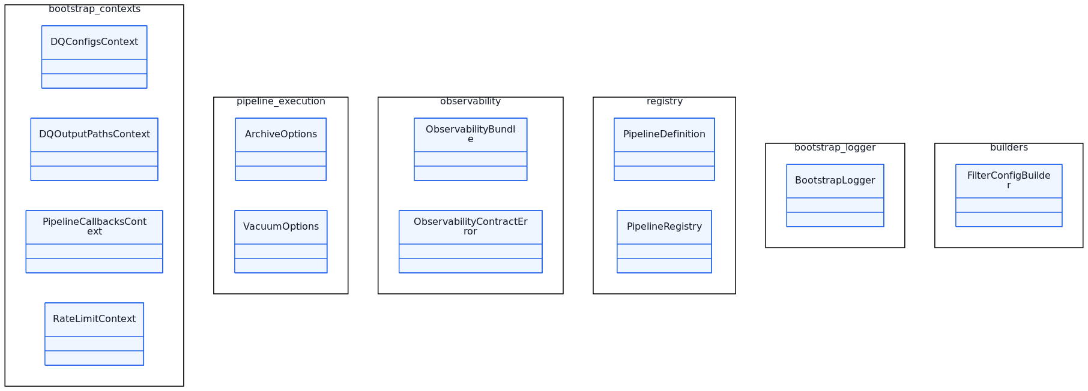
90-pkg-composition

Описание
Диаграмма «Package Family: composition» показывает архитектурную модель модуля и фиксирует контракты, роли и отношения между сущностями слоя. Она представлена в формате диаграмма классов (class diagram) и служит ориентиром на уровне детализации «Package Family / Inventory Slice». В комментариях исходника зафиксирован фокус диаграммы: AST-derived supplemental package-family inventory for src/bioetl/composition; modules: bootstrap_contexts, _pipeline_execution, observability, registry, bootstrap_logger, builders.. Схема имеет плотность порядка 12 узлов; её удобно использовать как обзорный архитектурный срез для проверки влияния изменений, согласования интерфейсов и подготовки рефакторинга, но не как исчерпывающий каталог текущей кодовой поверхности. Ключевые блоки/подграфы: bootstrap contexts, pipeline execution, observability, registry, bootstrap logger, builders. Показательные узлы для быстрого чтения: DQConfigsContext, DQOutputPathsContext, PipelineCallbacksContext, RateLimitContext, ArchiveOptions, VacuumOptions. Примечание: Generated supplemental package-family diagram. Curated class-summary remains narrative-only..

Метаданные
- Тип: classDiagram
- Уровень: Package Family / Inventory Slice
- Дата: 2026-03-24
- Узлы (metadata): 12

90-pkg-domain-aggregates
Package Family: domain/aggregates
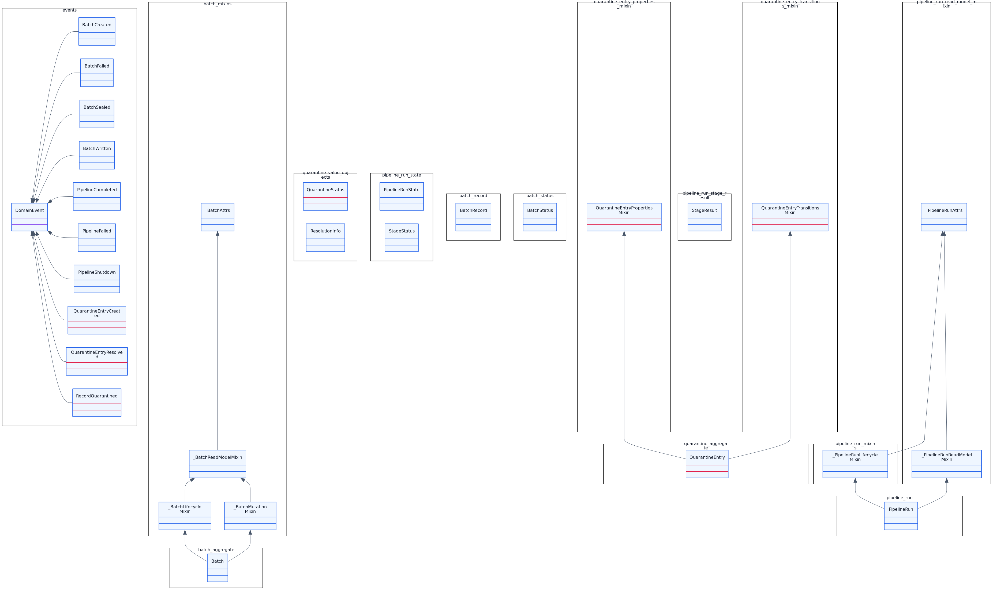
90-pkg-domain-aggregates

Описание
Диаграмма «Package Family: domain/aggregates» показывает архитектурную модель модуля и фиксирует контракты, роли и отношения между сущностями слоя. Она представлена в формате диаграмма классов (class diagram) и служит ориентиром на уровне детализации «Package Family / Inventory Slice». В комментариях исходника зафиксирован фокус диаграммы: AST-derived supplemental package-family inventory for src/bioetl/domain/aggregates; modules: events, _batch_mixins, _pipeline_run_read_model_mixin, _quarantine_value_objects, pipeline_run_state, _batch_aggregate.. Схема имеет плотность порядка 30 узлов и 21 связей; её удобно использовать как обзорный архитектурный срез для проверки влияния изменений, согласования интерфейсов и подготовки рефакторинга, но не как исчерпывающий каталог текущей кодовой поверхности. Ключевые блоки/подграфы: events, batch mixins, pipeline run read model mixin, quarantine value objects, pipeline run state, batch aggregate. Показательные узлы для быстрого чтения: BatchCreated, BatchFailed, BatchSealed, BatchWritten, DomainEvent, PipelineCompleted. Примечание: Generated supplemental package-family diagram. Curated class-summary remains narrative-only..

Метаданные
- Тип: classDiagram
- Уровень: Package Family / Inventory Slice
- Дата: 2026-03-24
- Узлы (metadata): 30

90-pkg-domain-composite-part1
Package Family: domain/composite (Part 1/2)
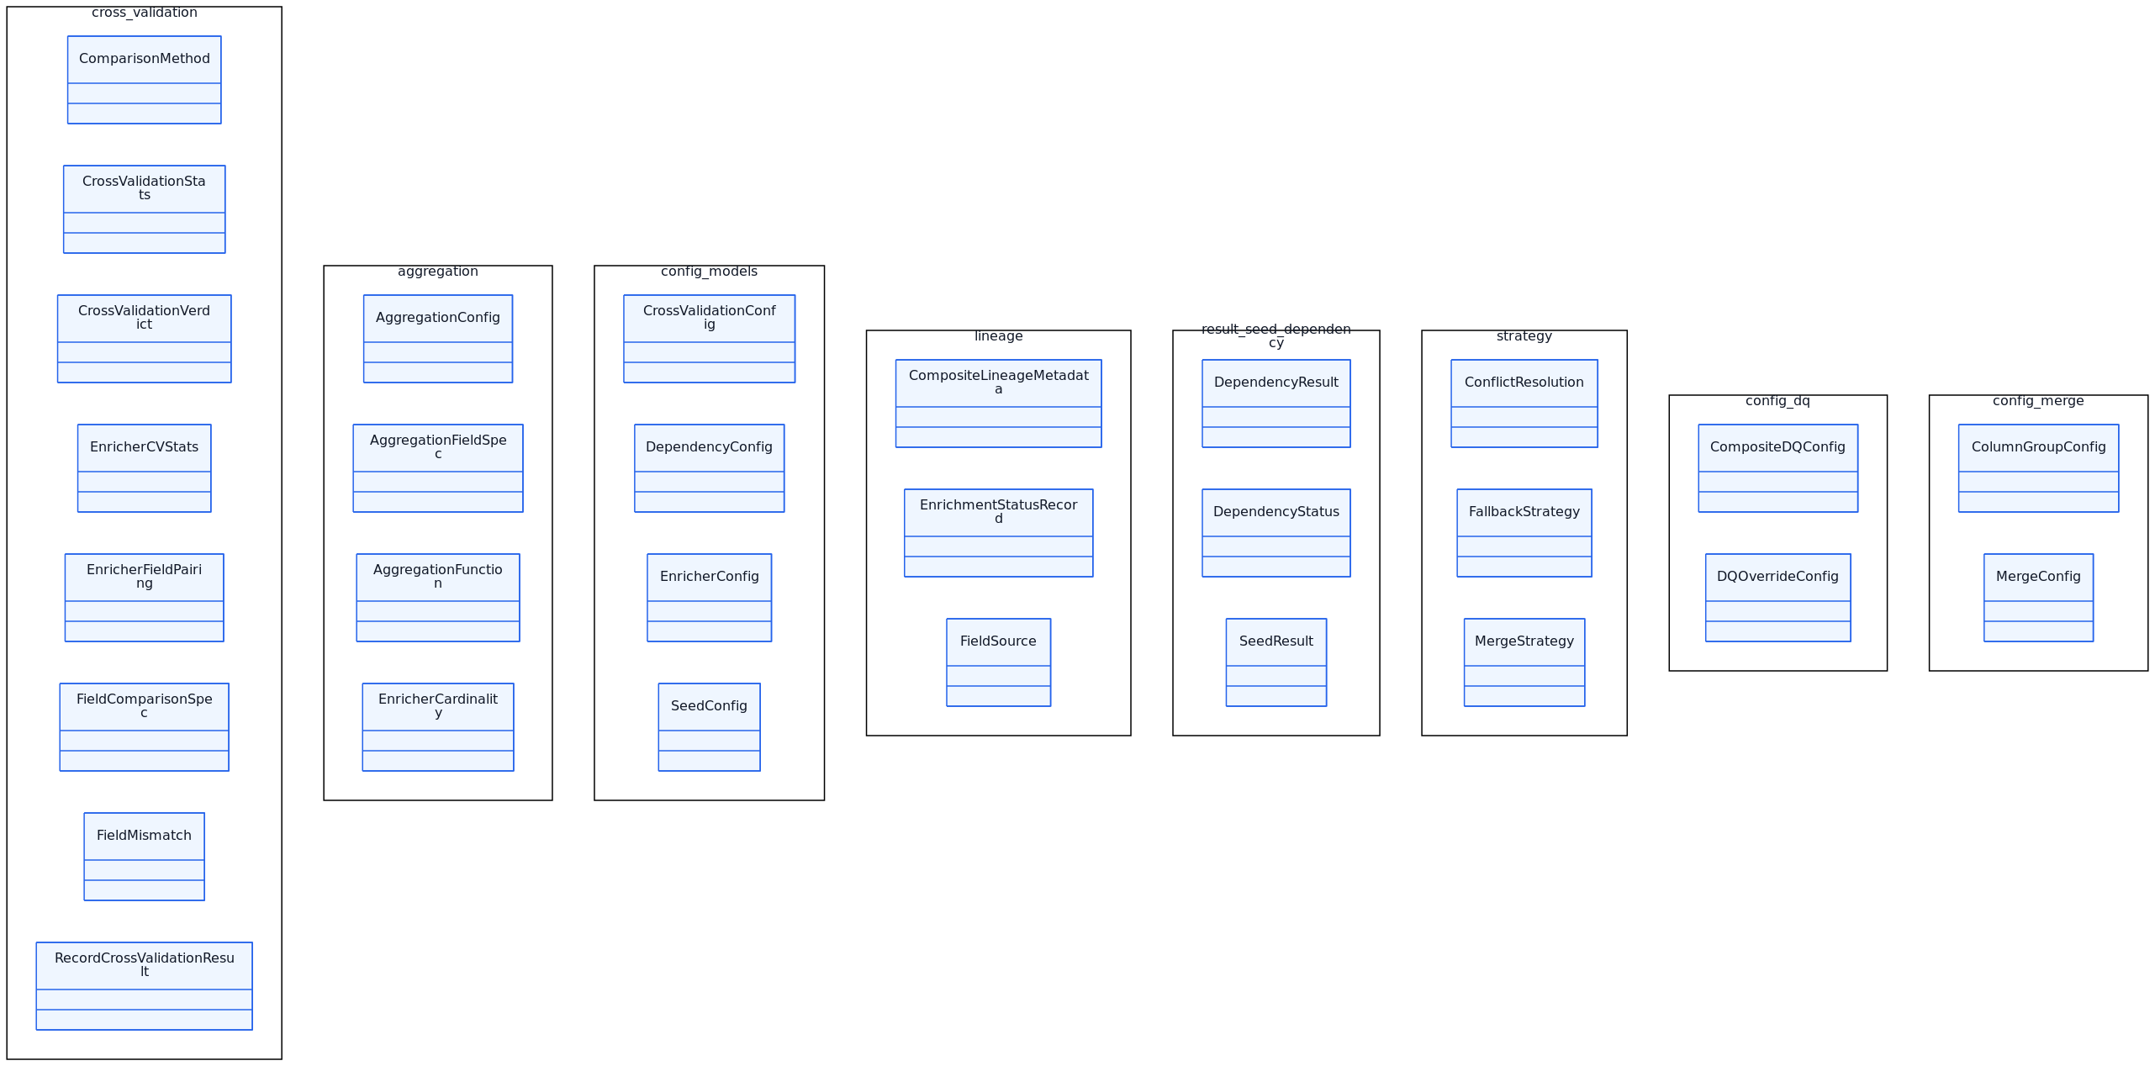
90-pkg-domain-composite-part1

Описание
Диаграмма «Package Family: domain/composite (Part 1/2)» показывает архитектурную модель модуля и фиксирует контракты, роли и отношения между сущностями слоя. Она представлена в формате диаграмма классов (class diagram) и служит ориентиром на уровне детализации «Package Family / Inventory Slice». В комментариях исходника зафиксирован фокус диаграммы: AST-derived supplemental package-family inventory slice for src/bioetl/domain/composite; part 1/2; modules: cross_validation, aggregation, config_models, lineage, result_seed_dependency, strategy.. Схема имеет плотность порядка 29 узлов; её удобно использовать как обзорный архитектурный срез для проверки влияния изменений, согласования интерфейсов и подготовки рефакторинга, но не как исчерпывающий каталог текущей кодовой поверхности. Ключевые блоки/подграфы: cross validation, aggregation, config models, lineage, result seed dependency, strategy. Показательные узлы для быстрого чтения: ComparisonMethod, CrossValidationStats, CrossValidationVerdict, EnricherCVStats, EnricherFieldPairing, FieldComparisonSpec. Примечание: Generated supplemental package-family slice used to keep node density within the class-diagram readability budget (<= 30)..

Метаданные
- Тип: classDiagram
- Уровень: Package Family / Inventory Slice
- Дата: 2026-03-24
- Узлы (metadata): 29

90-pkg-domain-composite-part2
Package Family: domain/composite (Part 2/2)
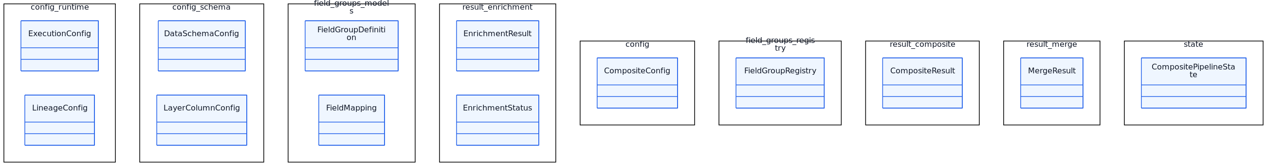
90-pkg-domain-composite-part2

Описание
Диаграмма «Package Family: domain/composite (Part 2/2)» показывает архитектурную модель модуля и фиксирует контракты, роли и отношения между сущностями слоя. Она представлена в формате диаграмма классов (class diagram) и служит ориентиром на уровне детализации «Package Family / Inventory Slice». В комментариях исходника зафиксирован фокус диаграммы: AST-derived supplemental package-family inventory slice for src/bioetl/domain/composite; part 2/2; modules: config_runtime, config_schema, field_groups_models, result_enrichment, config, field_groups_registry.. Схема имеет плотность порядка 13 узлов; её удобно использовать как обзорный архитектурный срез для проверки влияния изменений, согласования интерфейсов и подготовки рефакторинга, но не как исчерпывающий каталог текущей кодовой поверхности. Ключевые блоки/подграфы: config runtime, config schema, field groups models, result enrichment, config, field groups registry. Показательные узлы для быстрого чтения: ExecutionConfig, LineageConfig, DataSchemaConfig, LayerColumnConfig, FieldGroupDefinition, FieldMapping. Примечание: Generated supplemental package-family slice used to keep node density within the class-diagram readability budget (<= 30)..

Метаданные
- Тип: classDiagram
- Уровень: Package Family / Inventory Slice
- Дата: 2026-03-24
- Узлы (metadata): 13

90-pkg-domain-contracts-gold
Package Family: domain/contracts/gold
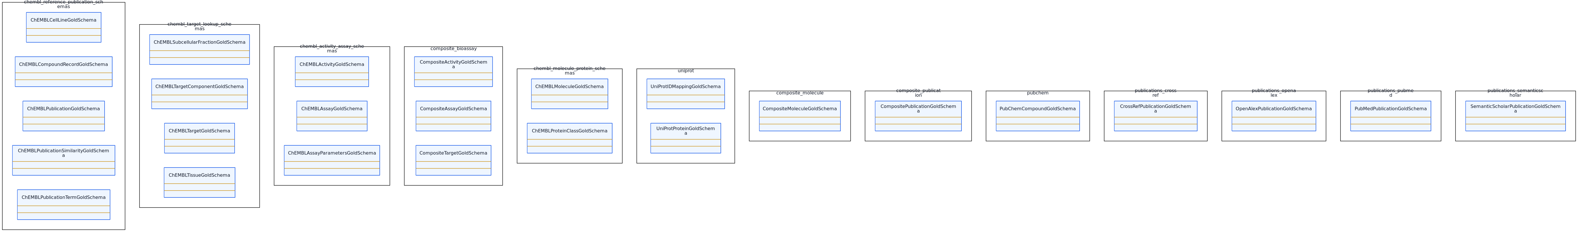
90-pkg-domain-contracts-gold

Описание
Диаграмма «Package Family: domain/contracts/gold» показывает архитектурную модель модуля и фиксирует контракты, роли и отношения между сущностями слоя. Она представлена в формате диаграмма классов (class diagram) и служит ориентиром на уровне детализации «Package Family / Inventory Slice». В комментариях исходника зафиксирован фокус диаграммы: AST-derived supplemental package-family inventory for src/bioetl/domain/contracts/gold; modules: _chembl_reference_publication_schemas, _chembl_target_lookup_schemas, _chembl_activity_assay_schemas, composite_bioassay, _chembl_molecule_protein_schemas, uniprot.. Схема имеет плотность порядка 26 узлов; её удобно использовать как обзорный архитектурный срез для проверки влияния изменений, согласования интерфейсов и подготовки рефакторинга, но не как исчерпывающий каталог текущей кодовой поверхности. Ключевые блоки/подграфы: chembl reference publication schemas, chembl target lookup schemas, chembl activity assay schemas, composite bioassay, chembl molecule protein schemas, uniprot. Показательные узлы для быстрого чтения: ChEMBLCellLineGoldSchema, ChEMBLCompoundRecordGoldSchema, ChEMBLPublicationGoldSchema, ChEMBLPublicationSimilarityGoldSchema, ChEMBLPublicationTermGoldSchema, ChEMBLSubcellularFractionGoldSchema. Примечание: Generated supplemental package-family diagram. Curated class-summary remains narrative-only..

Метаданные
- Тип: classDiagram
- Уровень: Package Family / Inventory Slice
- Дата: 2026-03-24
- Узлы (metadata): 26

90-pkg-domain-exceptions-infrastructure
Package Family: domain/exceptions/infrastructure
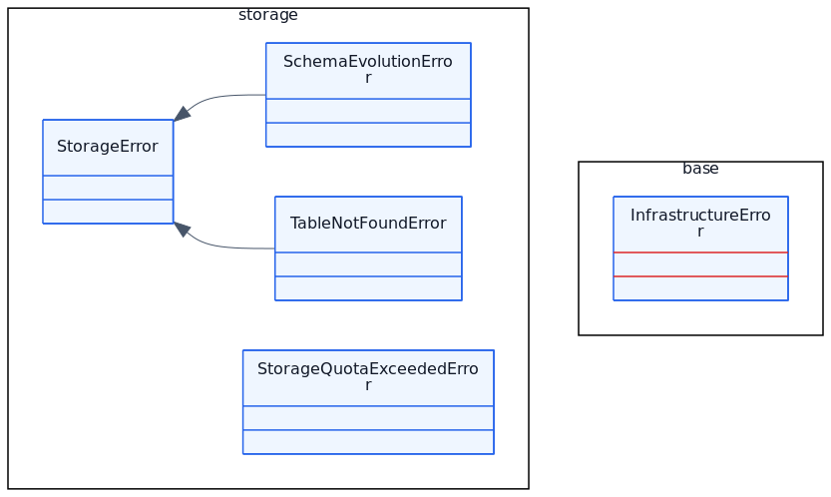
90-pkg-domain-exceptions-infrastructure

Описание
Диаграмма «Package Family: domain/exceptions/infrastructure» показывает архитектурную модель модуля и фиксирует контракты, роли и отношения между сущностями слоя. Она представлена в формате диаграмма классов (class diagram) и служит ориентиром на уровне детализации «Package Family / Inventory Slice». В комментариях исходника зафиксирован фокус диаграммы: AST-derived supplemental package-family inventory for src/bioetl/domain/exceptions/infrastructure; modules: _storage, _base.. Схема имеет плотность порядка 5 узлов и 2 связей; её удобно использовать как обзорный архитектурный срез для проверки влияния изменений, согласования интерфейсов и подготовки рефакторинга, но не как исчерпывающий каталог текущей кодовой поверхности. Ключевые блоки/подграфы: storage, base. Показательные узлы для быстрого чтения: SchemaEvolutionError, StorageError, StorageQuotaExceededError, TableNotFoundError, InfrastructureError. Примечание: Generated supplemental package-family diagram. Curated class-summary remains narrative-only..

Метаданные
- Тип: classDiagram
- Уровень: Package Family / Inventory Slice
- Дата: 2026-03-24
- Узлы (metadata): 5

90-pkg-domain-exceptions-network
Package Family: domain/exceptions/network
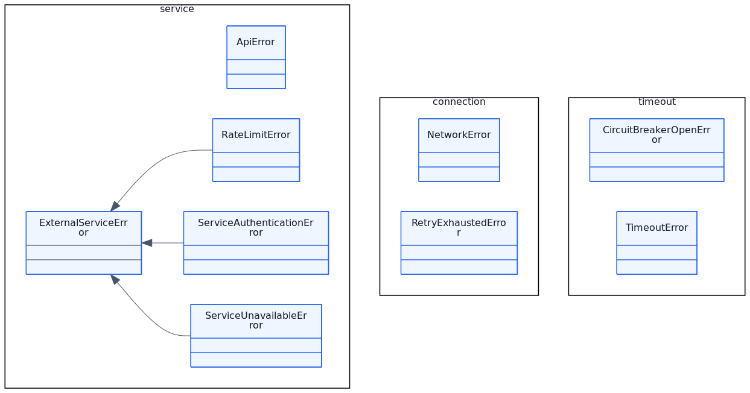
90-pkg-domain-exceptions-network

Описание
Диаграмма «Package Family: domain/exceptions/network» показывает архитектурную модель модуля и фиксирует контракты, роли и отношения между сущностями слоя. Она представлена в формате диаграмма классов (class diagram) и служит ориентиром на уровне детализации «Package Family / Inventory Slice». В комментариях исходника зафиксирован фокус диаграммы: AST-derived supplemental package-family inventory for src/bioetl/domain/exceptions/network; modules: service, connection, timeout.. Схема имеет плотность порядка 9 узлов и 3 связей; её удобно использовать как обзорный архитектурный срез для проверки влияния изменений, согласования интерфейсов и подготовки рефакторинга, но не как исчерпывающий каталог текущей кодовой поверхности. Ключевые блоки/подграфы: service, connection, timeout. Показательные узлы для быстрого чтения: ApiError, ExternalServiceError, RateLimitError, ServiceAuthenticationError, ServiceUnavailableError, NetworkError. Примечание: Generated supplemental package-family diagram. Curated class-summary remains narrative-only..

Метаданные
- Тип: classDiagram
- Уровень: Package Family / Inventory Slice
- Дата: 2026-03-24
- Узлы (metadata): 9

90-pkg-domain-filtering
Package Family: domain/filtering
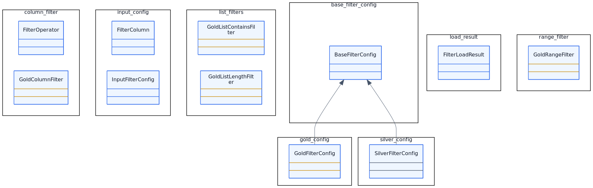
90-pkg-domain-filtering

Описание
Диаграмма «Package Family: domain/filtering» показывает архитектурную модель модуля и фиксирует контракты, роли и отношения между сущностями слоя. Она представлена в формате диаграмма классов (class diagram) и служит ориентиром на уровне детализации «Package Family / Inventory Slice». В комментариях исходника зафиксирован фокус диаграммы: AST-derived supplemental package-family inventory for src/bioetl/domain/filtering; modules: column_filter, input_config, list_filters, _base_filter_config, gold_config, load_result.. Схема имеет плотность порядка 11 узлов и 2 связей; её удобно использовать как обзорный архитектурный срез для проверки влияния изменений, согласования интерфейсов и подготовки рефакторинга, но не как исчерпывающий каталог текущей кодовой поверхности. Ключевые блоки/подграфы: column filter, input config, list filters, base filter config, gold config, load result. Показательные узлы для быстрого чтения: FilterOperator, GoldColumnFilter, FilterColumn, InputFilterConfig, GoldListContainsFilter, GoldListLengthFilter. Примечание: Generated supplemental package-family diagram. Curated class-summary remains narrative-only..

Метаданные
- Тип: classDiagram
- Уровень: Package Family / Inventory Slice
- Дата: 2026-03-24
- Узлы (metadata): 11

90-pkg-domain-models
Package Family: domain/models
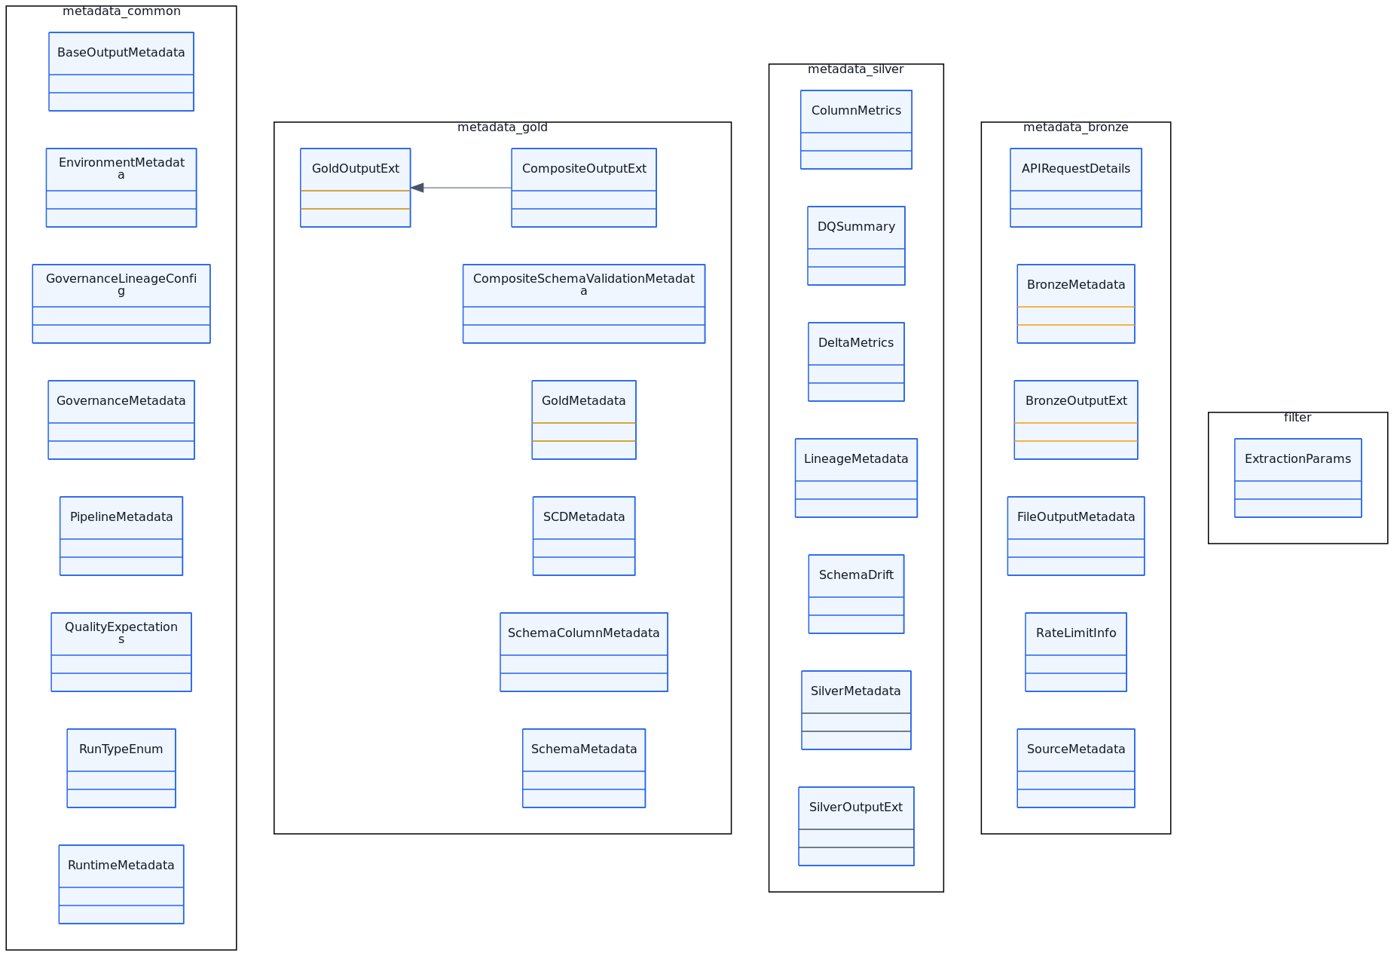
90-pkg-domain-models

Описание
Диаграмма «Package Family: domain/models» показывает архитектурную модель модуля и фиксирует контракты, роли и отношения между сущностями слоя. Она представлена в формате диаграмма классов (class diagram) и служит ориентиром на уровне детализации «Package Family / Inventory Slice». В комментариях исходника зафиксирован фокус диаграммы: AST-derived supplemental package-family inventory for src/bioetl/domain/models; modules: _metadata_common, _metadata_gold, _metadata_silver, _metadata_bronze, filter.. Схема имеет плотность порядка 29 узлов и 1 связей; её удобно использовать как обзорный архитектурный срез для проверки влияния изменений, согласования интерфейсов и подготовки рефакторинга, но не как исчерпывающий каталог текущей кодовой поверхности. Ключевые блоки/подграфы: metadata common, metadata gold, metadata silver, metadata bronze, filter. Показательные узлы для быстрого чтения: BaseOutputMetadata, EnvironmentMetadata, GovernanceLineageConfig, GovernanceMetadata, PipelineMetadata, QualityExpectations. Примечание: Generated supplemental package-family diagram. Curated class-summary remains narrative-only..

Метаданные
- Тип: classDiagram
- Уровень: Package Family / Inventory Slice
- Дата: 2026-03-24
- Узлы (metadata): 29

90-pkg-domain-ports-config
Package Family: domain/ports/config
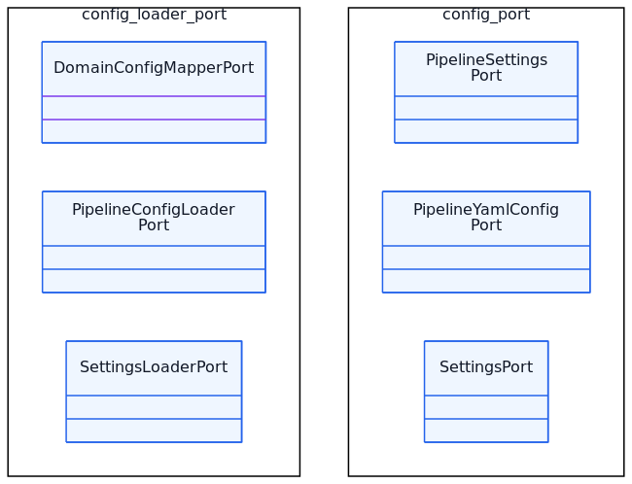
90-pkg-domain-ports-config

Описание
Диаграмма «Package Family: domain/ports/config» показывает архитектурную модель модуля и фиксирует контракты, роли и отношения между сущностями слоя. Она представлена в формате диаграмма классов (class diagram) и служит ориентиром на уровне детализации «Package Family / Inventory Slice». В комментариях исходника зафиксирован фокус диаграммы: AST-derived supplemental package-family inventory for src/bioetl/domain/ports/config; modules: config_loader_port, config_port.. Схема имеет плотность порядка 6 узлов; её удобно использовать как обзорный архитектурный срез для проверки влияния изменений, согласования интерфейсов и подготовки рефакторинга, но не как исчерпывающий каталог текущей кодовой поверхности. Ключевые блоки/подграфы: config loader port, config port. Показательные узлы для быстрого чтения: DomainConfigMapperPort, PipelineConfigLoaderPort, SettingsLoaderPort, PipelineSettingsPort, PipelineYamlConfigPort, SettingsPort. Примечание: Generated supplemental package-family diagram. Curated class-summary remains narrative-only..

Метаданные
- Тип: classDiagram
- Уровень: Package Family / Inventory Slice
- Дата: 2026-03-24
- Узлы (metadata): 6

90-pkg-domain-ports-metadata
Package Family: domain/ports/metadata
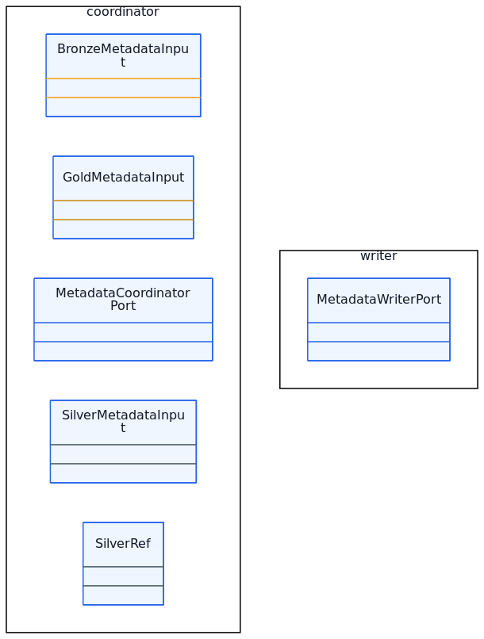
90-pkg-domain-ports-metadata

Описание
Диаграмма «Package Family: domain/ports/metadata» показывает архитектурную модель модуля и фиксирует контракты, роли и отношения между сущностями слоя. Она представлена в формате диаграмма классов (class diagram) и служит ориентиром на уровне детализации «Package Family / Inventory Slice». В комментариях исходника зафиксирован фокус диаграммы: AST-derived supplemental package-family inventory for src/bioetl/domain/ports/metadata; modules: coordinator, writer.. Схема имеет плотность порядка 6 узлов; её удобно использовать как обзорный архитектурный срез для проверки влияния изменений, согласования интерфейсов и подготовки рефакторинга, но не как исчерпывающий каталог текущей кодовой поверхности. Ключевые блоки/подграфы: coordinator, writer. Показательные узлы для быстрого чтения: BronzeMetadataInput, GoldMetadataInput, MetadataCoordinatorPort, SilverMetadataInput, SilverRef, MetadataWriterPort. Примечание: Generated supplemental package-family diagram. Curated class-summary remains narrative-only..

Метаданные
- Тип: classDiagram
- Уровень: Package Family / Inventory Slice
- Дата: 2026-03-24
- Узлы (metadata): 6

90-pkg-domain-ports-noop
Package Family: domain/ports/noop
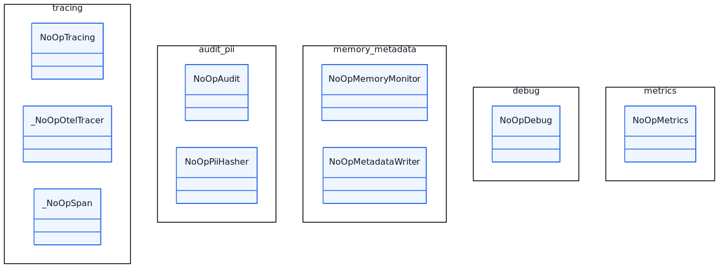
90-pkg-domain-ports-noop

Описание
Диаграмма «Package Family: domain/ports/noop» показывает архитектурную модель модуля и фиксирует контракты, роли и отношения между сущностями слоя. Она представлена в формате диаграмма классов (class diagram) и служит ориентиром на уровне детализации «Package Family / Inventory Slice». В комментариях исходника зафиксирован фокус диаграммы: AST-derived supplemental package-family inventory for src/bioetl/domain/ports/noop; modules: _tracing, _audit_pii, _memory_metadata, _debug, _metrics.. Схема имеет плотность порядка 9 узлов; её удобно использовать как обзорный архитектурный срез для проверки влияния изменений, согласования интерфейсов и подготовки рефакторинга, но не как исчерпывающий каталог текущей кодовой поверхности. Ключевые блоки/подграфы: tracing, audit pii, memory metadata, debug, metrics. Показательные узлы для быстрого чтения: NoOpTracing, _NoOpOtelTracer, _NoOpSpan, NoOpAudit, NoOpPiiHasher, NoOpMemoryMonitor. Примечание: Generated supplemental package-family diagram. Curated class-summary remains narrative-only..

Метаданные
- Тип: classDiagram
- Уровень: Package Family / Inventory Slice
- Дата: 2026-03-24
- Узлы (metadata): 9

90-pkg-domain-ports-observability
Package Family: domain/ports/observability
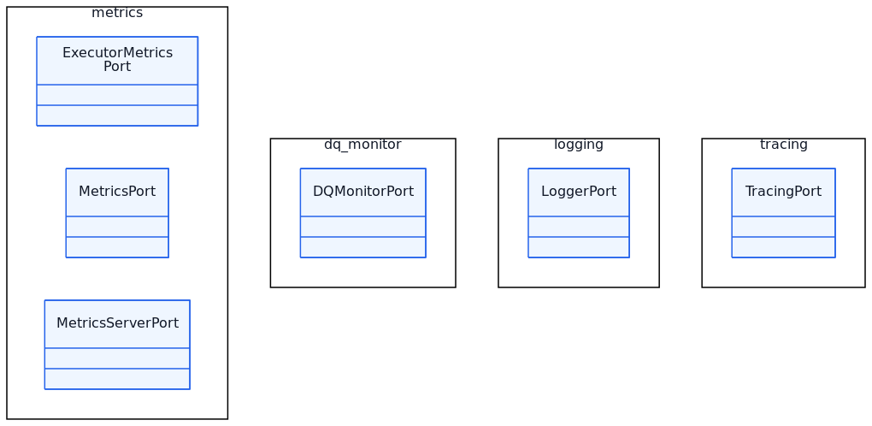
90-pkg-domain-ports-observability

Описание
Диаграмма «Package Family: domain/ports/observability» показывает архитектурную модель модуля и фиксирует контракты, роли и отношения между сущностями слоя. Она представлена в формате диаграмма классов (class diagram) и служит ориентиром на уровне детализации «Package Family / Inventory Slice». В комментариях исходника зафиксирован фокус диаграммы: AST-derived supplemental package-family inventory for src/bioetl/domain/ports/observability; modules: metrics, dq_monitor, logging, tracing.. Схема имеет плотность порядка 6 узлов; её удобно использовать как обзорный архитектурный срез для проверки влияния изменений, согласования интерфейсов и подготовки рефакторинга, но не как исчерпывающий каталог текущей кодовой поверхности. Ключевые блоки/подграфы: metrics, dq monitor, logging, tracing. Показательные узлы для быстрого чтения: ExecutorMetricsPort, MetricsPort, MetricsServerPort, DQMonitorPort, LoggerPort, TracingPort. Примечание: Generated supplemental package-family diagram. Curated class-summary remains narrative-only..

Метаданные
- Тип: classDiagram
- Уровень: Package Family / Inventory Slice
- Дата: 2026-03-24
- Узлы (metadata): 6

90-pkg-domain-ports-quality
Package Family: domain/ports/quality
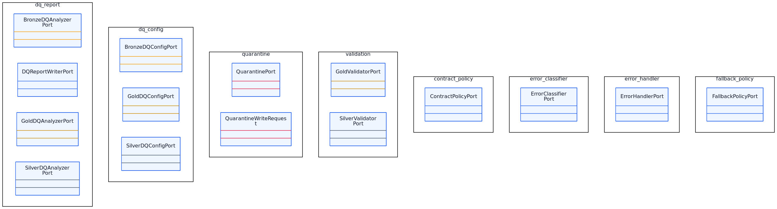
90-pkg-domain-ports-quality

Описание
Диаграмма «Package Family: domain/ports/quality» показывает архитектурную модель модуля и фиксирует контракты, роли и отношения между сущностями слоя. Она представлена в формате диаграмма классов (class diagram) и служит ориентиром на уровне детализации «Package Family / Inventory Slice». В комментариях исходника зафиксирован фокус диаграммы: AST-derived supplemental package-family inventory for src/bioetl/domain/ports/quality; modules: dq_report, dq_config, quarantine, validation, contract_policy, error_classifier.. Схема имеет плотность порядка 15 узлов; её удобно использовать как обзорный архитектурный срез для проверки влияния изменений, согласования интерфейсов и подготовки рефакторинга, но не как исчерпывающий каталог текущей кодовой поверхности. Ключевые блоки/подграфы: dq report, dq config, quarantine, validation, contract policy, error classifier. Показательные узлы для быстрого чтения: BronzeDQAnalyzerPort, DQReportWriterPort, GoldDQAnalyzerPort, SilverDQAnalyzerPort, BronzeDQConfigPort, GoldDQConfigPort. Примечание: Generated supplemental package-family diagram. Curated class-summary remains narrative-only..

Метаданные
- Тип: classDiagram
- Уровень: Package Family / Inventory Slice
- Дата: 2026-03-24
- Узлы (metadata): 15

90-pkg-domain-ports-runtime
Package Family: domain/ports/runtime
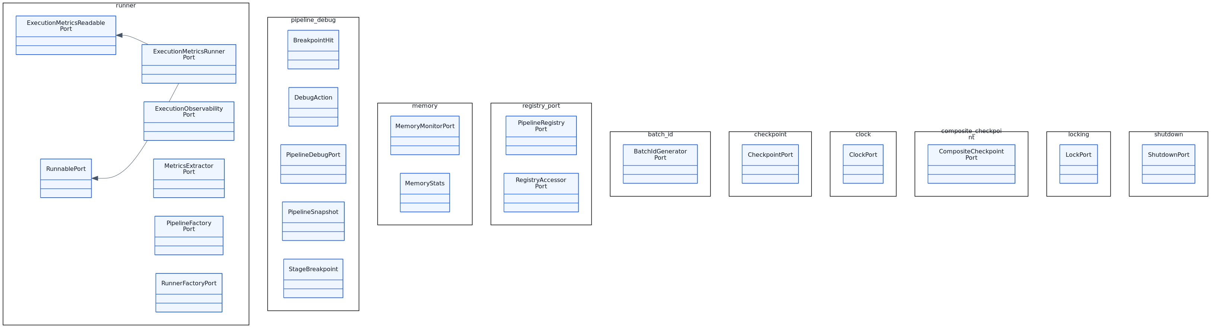
90-pkg-domain-ports-runtime

Описание
Диаграмма «Package Family: domain/ports/runtime» показывает архитектурную модель модуля и фиксирует контракты, роли и отношения между сущностями слоя. Она представлена в формате диаграмма классов (class diagram) и служит ориентиром на уровне детализации «Package Family / Inventory Slice». В комментариях исходника зафиксирован фокус диаграммы: AST-derived supplemental package-family inventory for src/bioetl/domain/ports/runtime; modules: runner, pipeline_debug, memory, registry_port, batch_id, checkpoint.. Схема имеет плотность порядка 22 узлов и 2 связей; её удобно использовать как обзорный архитектурный срез для проверки влияния изменений, согласования интерфейсов и подготовки рефакторинга, но не как исчерпывающий каталог текущей кодовой поверхности. Ключевые блоки/подграфы: runner, pipeline debug, memory, registry port, batch id, checkpoint. Показательные узлы для быстрого чтения: ExecutionMetricsReadablePort, ExecutionMetricsRunnerPort, ExecutionObservabilityPort, MetricsExtractorPort, PipelineFactoryPort, RunnablePort. Примечание: Generated supplemental package-family diagram. Curated class-summary remains narrative-only..

Метаданные
- Тип: classDiagram
- Уровень: Package Family / Inventory Slice
- Дата: 2026-03-24
- Узлы (metadata): 22

90-pkg-domain-ports-storage
Package Family: domain/ports/storage
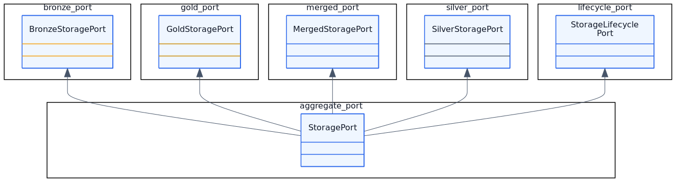
90-pkg-domain-ports-storage

Описание
Диаграмма «Package Family: domain/ports/storage» показывает архитектурную модель модуля и фиксирует контракты, роли и отношения между сущностями слоя. Она представлена в формате диаграмма классов (class diagram) и служит ориентиром на уровне детализации «Package Family / Inventory Slice». В комментариях исходника зафиксирован фокус диаграммы: AST-derived supplemental package-family inventory for src/bioetl/domain/ports/storage; modules: aggregate_port, bronze_port, gold_port, lifecycle_port, merged_port, silver_port.. Схема имеет плотность порядка 6 узлов и 5 связей; её удобно использовать как обзорный архитектурный срез для проверки влияния изменений, согласования интерфейсов и подготовки рефакторинга, но не как исчерпывающий каталог текущей кодовой поверхности. Ключевые блоки/подграфы: aggregate port, bronze port, gold port, lifecycle port, merged port, silver port. Показательные узлы для быстрого чтения: StoragePort, BronzeStoragePort, GoldStoragePort, StorageLifecyclePort, MergedStoragePort, SilverStoragePort. Примечание: Generated supplemental package-family diagram. Curated class-summary remains narrative-only..

Метаданные
- Тип: classDiagram
- Уровень: Package Family / Inventory Slice
- Дата: 2026-03-24
- Узлы (metadata): 6

90-pkg-domain-schemas-chembl
Package Family: domain/schemas/chembl
90-pkg-domain-schemas-chembl

Описание
Диаграмма «Package Family: domain/schemas/chembl» показывает архитектурную модель модуля и фиксирует контракты, роли и отношения между сущностями слоя. Она представлена в формате диаграмма классов (class diagram) и служит ориентиром на уровне детализации «Package Family / Inventory Slice». В комментариях исходника зафиксирован фокус диаграммы: AST-derived supplemental package-family inventory for src/bioetl/domain/schemas/chembl; modules: activity, assay, assay_parameters, cell_line, compound_record, molecule.. Схема имеет плотность порядка 12 узлов; её удобно использовать как обзорный архитектурный срез для проверки влияния изменений, согласования интерфейсов и подготовки рефакторинга, но не как исчерпывающий каталог текущей кодовой поверхности. Ключевые блоки/подграфы: activity, assay, assay parameters, cell line, compound record, molecule. Показательные узлы для быстрого чтения: ActivitySchema, AssaySchema, AssayParametersSchema, CellLineSchema, CompoundRecordSchema, MoleculeSchema. Примечание: Generated supplemental package-family diagram. Curated class-summary remains narrative-only..

Метаданные
- Тип: classDiagram
- Уровень: Package Family / Inventory Slice
- Дата: 2026-03-24
- Узлы (metadata): 12

90-pkg-domain-schemas-pubchem
Package Family: domain/schemas/pubchem
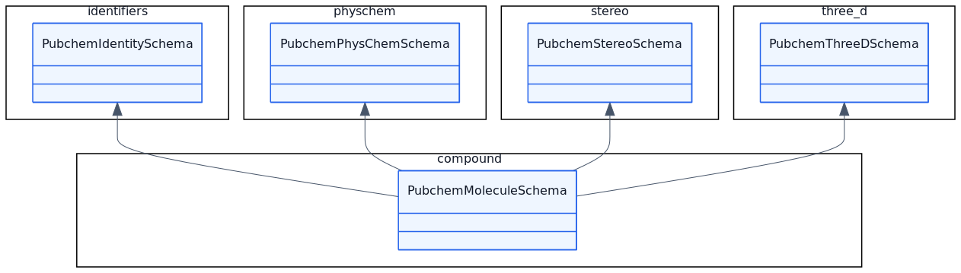
90-pkg-domain-schemas-pubchem

Описание
Диаграмма «Package Family: domain/schemas/pubchem» показывает архитектурную модель модуля и фиксирует контракты, роли и отношения между сущностями слоя. Она представлена в формате диаграмма классов (class diagram) и служит ориентиром на уровне детализации «Package Family / Inventory Slice». В комментариях исходника зафиксирован фокус диаграммы: AST-derived supplemental package-family inventory for src/bioetl/domain/schemas/pubchem; modules: _identifiers, _physchem, _stereo, _three_d, compound.. Схема имеет плотность порядка 5 узлов и 4 связей; её удобно использовать как обзорный архитектурный срез для проверки влияния изменений, согласования интерфейсов и подготовки рефакторинга, но не как исчерпывающий каталог текущей кодовой поверхности. Ключевые блоки/подграфы: identifiers, physchem, stereo, three d, compound. Показательные узлы для быстрого чтения: PubchemIdentitySchema, PubchemPhysChemSchema, PubchemStereoSchema, PubchemThreeDSchema, PubchemMoleculeSchema. Примечание: Generated supplemental package-family diagram. Curated class-summary remains narrative-only..

Метаданные
- Тип: classDiagram
- Уровень: Package Family / Inventory Slice
- Дата: 2026-03-24
- Узлы (metadata): 5

90-pkg-domain-schemas-uniprot
Package Family: domain/schemas/uniprot
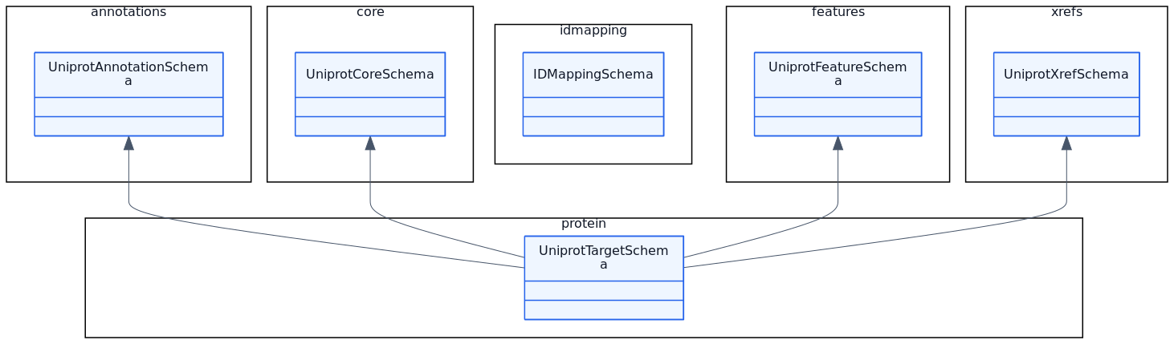
90-pkg-domain-schemas-uniprot

Описание
Диаграмма «Package Family: domain/schemas/uniprot» показывает архитектурную модель модуля и фиксирует контракты, роли и отношения между сущностями слоя. Она представлена в формате диаграмма классов (class diagram) и служит ориентиром на уровне детализации «Package Family / Inventory Slice». В комментариях исходника зафиксирован фокус диаграммы: AST-derived supplemental package-family inventory for src/bioetl/domain/schemas/uniprot; modules: _annotations, _core, _features, _xrefs, idmapping, protein.. Схема имеет плотность порядка 6 узлов и 4 связей; её удобно использовать как обзорный архитектурный срез для проверки влияния изменений, согласования интерфейсов и подготовки рефакторинга, но не как исчерпывающий каталог текущей кодовой поверхности. Ключевые блоки/подграфы: annotations, core, features, xrefs, idmapping, protein. Показательные узлы для быстрого чтения: UniprotAnnotationSchema, UniprotCoreSchema, UniprotFeatureSchema, UniprotXrefSchema, IDMappingSchema, UniprotTargetSchema. Примечание: Generated supplemental package-family diagram. Curated class-summary remains narrative-only..

Метаданные
- Тип: classDiagram
- Уровень: Package Family / Inventory Slice
- Дата: 2026-03-24
- Узлы (metadata): 6

90-pkg-domain
Package Family: domain
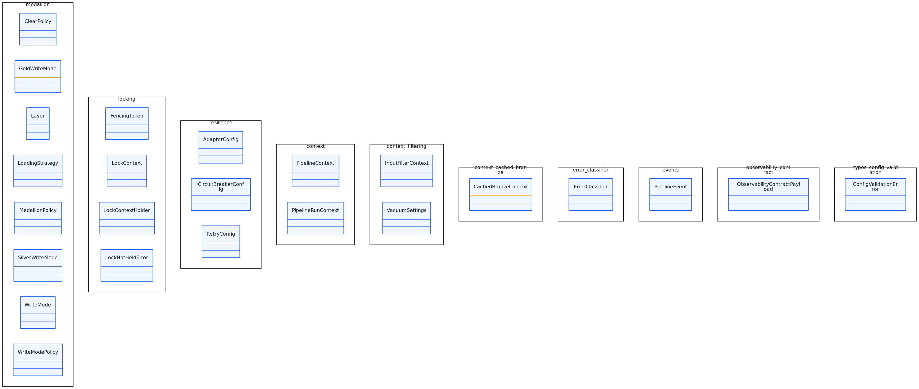
90-pkg-domain

Описание
Диаграмма «Package Family: domain» показывает архитектурную модель модуля и фиксирует контракты, роли и отношения между сущностями слоя. Она представлена в формате диаграмма классов (class diagram) и служит ориентиром на уровне детализации «Package Family / Inventory Slice». В комментариях исходника зафиксирован фокус диаграммы: AST-derived supplemental package-family inventory for src/bioetl/domain; modules: medallion, locking, resilience, context, context_filtering, context_cached_bronze.. Схема имеет плотность порядка 24 узлов; её удобно использовать как обзорный архитектурный срез для проверки влияния изменений, согласования интерфейсов и подготовки рефакторинга, но не как исчерпывающий каталог текущей кодовой поверхности. Ключевые блоки/подграфы: medallion, locking, resilience, context, context filtering, context cached bronze. Показательные узлы для быстрого чтения: ClearPolicy, GoldWriteMode, Layer, LoadingStrategy, MedallionPolicy, SilverWriteMode. Примечание: Generated supplemental package-family diagram. Curated class-summary remains narrative-only..

Метаданные
- Тип: classDiagram
- Уровень: Package Family / Inventory Slice
- Дата: 2026-03-24
- Узлы (metadata): 24

90-pkg-infrastructure-adapters-chembl-part1
Package Family: infrastructure/adapters/chembl (Part 1/2)
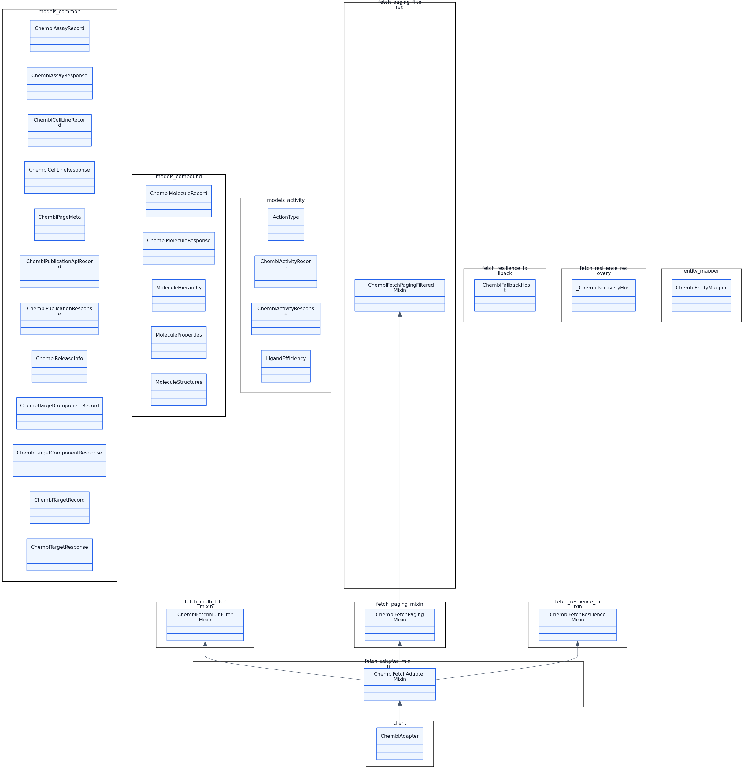
90-pkg-infrastructure-adapters-chembl-part1

Описание
Диаграмма «Package Family: infrastructure/adapters/chembl (Part 1/2)» показывает архитектурную модель модуля и фиксирует контракты, роли и отношения между сущностями слоя. Она представлена в формате диаграмма классов (class diagram) и служит ориентиром на уровне детализации «Package Family / Inventory Slice». В комментариях исходника зафиксирован фокус диаграммы: AST-derived supplemental package-family inventory slice for src/bioetl/infrastructure/adapters/chembl; part 1/2; modules: models_common, models_compound, models_activity, _fetch_paging_filtered, _fetch_resilience_fallback, _fetch_resilience_recovery.. Схема имеет плотность порядка 30 узлов и 5 связей; её удобно использовать как обзорный архитектурный срез для проверки влияния изменений, согласования интерфейсов и подготовки рефакторинга, но не как исчерпывающий каталог текущей кодовой поверхности. Ключевые блоки/подграфы: models common, models compound, models activity, fetch paging filtered, fetch resilience fallback, fetch resilience recovery. Показательные узлы для быстрого чтения: ChemblAssayRecord, ChemblAssayResponse, ChemblCellLineRecord, ChemblCellLineResponse, ChemblPageMeta, ChemblPublicationApiRecord. Примечание: Generated supplemental package-family slice used to keep node density within the class-diagram readability budget (<= 30)..

Метаданные
- Тип: classDiagram
- Уровень: Package Family / Inventory Slice
- Дата: 2026-03-24
- Узлы (metadata): 30

90-pkg-infrastructure-adapters-chembl-part2
Package Family: infrastructure/adapters/chembl (Part 2/2)
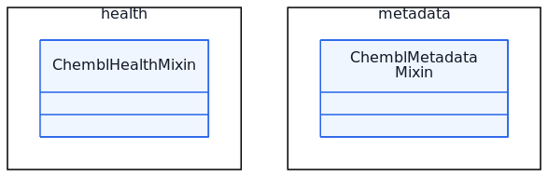
90-pkg-infrastructure-adapters-chembl-part2

Описание
Диаграмма «Package Family: infrastructure/adapters/chembl (Part 2/2)» показывает архитектурную модель модуля и фиксирует контракты, роли и отношения между сущностями слоя. Она представлена в формате диаграмма классов (class diagram) и служит ориентиром на уровне детализации «Package Family / Inventory Slice». В комментариях исходника зафиксирован фокус диаграммы: AST-derived supplemental package-family inventory slice for src/bioetl/infrastructure/adapters/chembl; part 2/2; modules: health, metadata.. Схема имеет плотность порядка 2 узлов; её удобно использовать как обзорный архитектурный срез для проверки влияния изменений, согласования интерфейсов и подготовки рефакторинга, но не как исчерпывающий каталог текущей кодовой поверхности. Ключевые блоки/подграфы: health, metadata. Показательные узлы для быстрого чтения: ChemblHealthMixin, ChemblMetadataMixin. Примечание: Generated supplemental package-family slice used to keep node density within the class-diagram readability budget (<= 30)..

Метаданные
- Тип: classDiagram
- Уровень: Package Family / Inventory Slice
- Дата: 2026-03-24
- Узлы (metadata): 2

90-pkg-infrastructure-adapters-common
Package Family: infrastructure/adapters/common
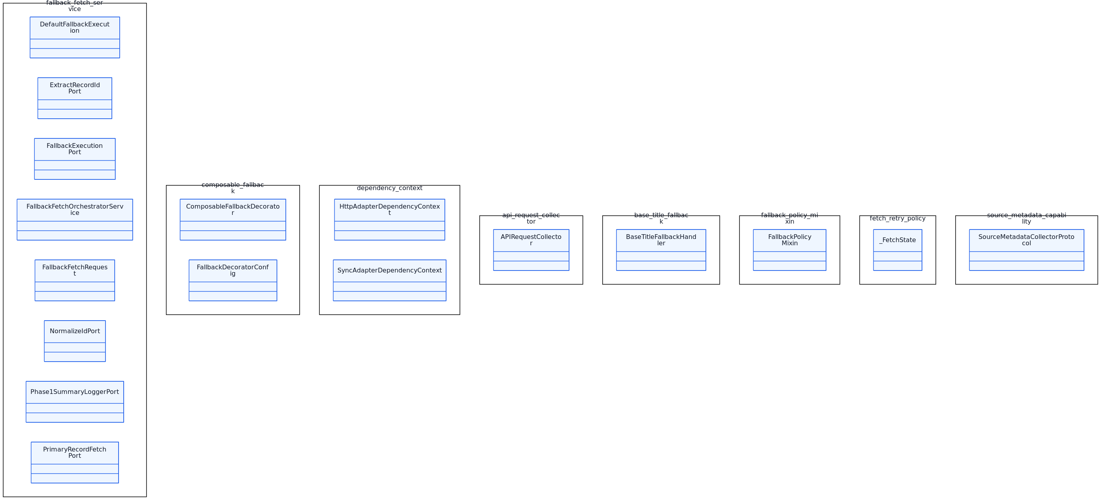
90-pkg-infrastructure-adapters-common

Описание
Диаграмма «Package Family: infrastructure/adapters/common» показывает архитектурную модель модуля и фиксирует контракты, роли и отношения между сущностями слоя. Она представлена в формате диаграмма классов (class diagram) и служит ориентиром на уровне детализации «Package Family / Inventory Slice». В комментариях исходника зафиксирован фокус диаграммы: AST-derived supplemental package-family inventory for src/bioetl/infrastructure/adapters/common; modules: fallback_fetch_service, composable_fallback, dependency_context, api_request_collector, base_title_fallback, fallback_policy_mixin.. Схема имеет плотность порядка 17 узлов; её удобно использовать как обзорный архитектурный срез для проверки влияния изменений, согласования интерфейсов и подготовки рефакторинга, но не как исчерпывающий каталог текущей кодовой поверхности. Ключевые блоки/подграфы: fallback fetch service, composable fallback, dependency context, api request collector, base title fallback, fallback policy mixin. Показательные узлы для быстрого чтения: DefaultFallbackExecution, ExtractRecordIdPort, FallbackExecutionPort, FallbackFetchOrchestratorService, FallbackFetchRequest, NormalizeIdPort. Примечание: Generated supplemental package-family diagram. Curated class-summary remains narrative-only..

Метаданные
- Тип: classDiagram
- Уровень: Package Family / Inventory Slice
- Дата: 2026-03-24
- Узлы (metadata): 17

90-pkg-infrastructure-adapters-crossref
Package Family: infrastructure/adapters/crossref
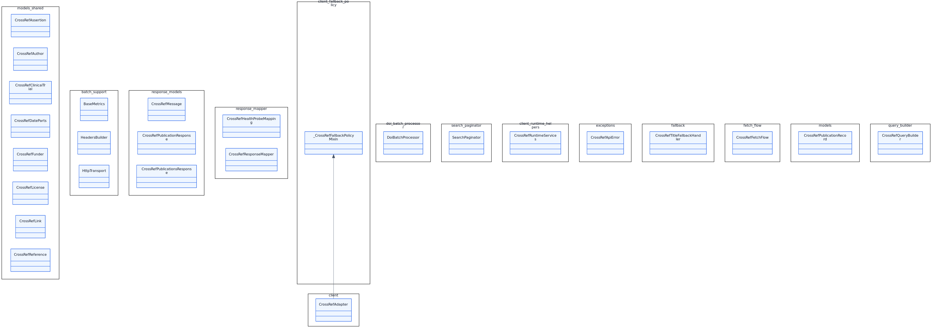
90-pkg-infrastructure-adapters-crossref

Описание
Диаграмма «Package Family: infrastructure/adapters/crossref» показывает архитектурную модель модуля и фиксирует контракты, роли и отношения между сущностями слоя. Она представлена в формате диаграмма классов (class diagram) и служит ориентиром на уровне детализации «Package Family / Inventory Slice». В комментариях исходника зафиксирован фокус диаграммы: AST-derived supplemental package-family inventory for src/bioetl/infrastructure/adapters/crossref; modules: models_shared, _batch_support, _response_models, response_mapper, _client_fallback_policy, _doi_batch_processor.. Схема имеет плотность порядка 26 узлов и 1 связей; её удобно использовать как обзорный архитектурный срез для проверки влияния изменений, согласования интерфейсов и подготовки рефакторинга, но не как исчерпывающий каталог текущей кодовой поверхности. Ключевые блоки/подграфы: models shared, batch support, response models, response mapper, client fallback policy, doi batch processor. Показательные узлы для быстрого чтения: CrossRefAssertion, CrossRefAuthor, CrossRefClinicalTrial, CrossRefDateParts, CrossRefFunder, CrossRefLicense. Примечание: Generated supplemental package-family diagram. Curated class-summary remains narrative-only..

Метаданные
- Тип: classDiagram
- Уровень: Package Family / Inventory Slice
- Дата: 2026-03-24
- Узлы (metadata): 26

90-pkg-infrastructure-adapters-http
Package Family: infrastructure/adapters/http
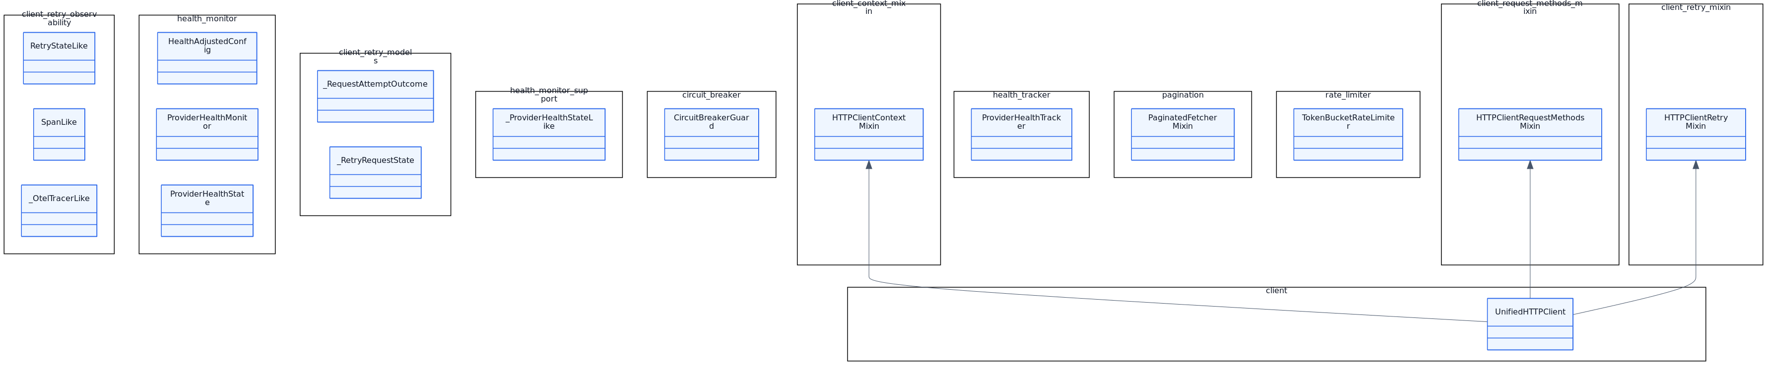
90-pkg-infrastructure-adapters-http

Описание
Диаграмма «Package Family: infrastructure/adapters/http» показывает архитектурную модель модуля и фиксирует контракты, роли и отношения между сущностями слоя. Она представлена в формате диаграмма классов (class diagram) и служит ориентиром на уровне детализации «Package Family / Inventory Slice». В комментариях исходника зафиксирован фокус диаграммы: AST-derived supplemental package-family inventory for src/bioetl/infrastructure/adapters/http; modules: client_retry_observability, health_monitor, _client_retry_models, _health_monitor_support, circuit_breaker, client.. Схема имеет плотность порядка 17 узлов и 3 связей; её удобно использовать как обзорный архитектурный срез для проверки влияния изменений, согласования интерфейсов и подготовки рефакторинга, но не как исчерпывающий каталог текущей кодовой поверхности. Ключевые блоки/подграфы: client retry observability, health monitor, client retry models, health monitor support, circuit breaker, client. Показательные узлы для быстрого чтения: RetryStateLike, SpanLike, _OtelTracerLike, HealthAdjustedConfig, ProviderHealthMonitor, ProviderHealthState. Примечание: Generated supplemental package-family diagram. Curated class-summary remains narrative-only..

Метаданные
- Тип: classDiagram
- Уровень: Package Family / Inventory Slice
- Дата: 2026-03-24
- Узлы (metadata): 17

90-pkg-infrastructure-adapters-openalex
Package Family: infrastructure/adapters/openalex
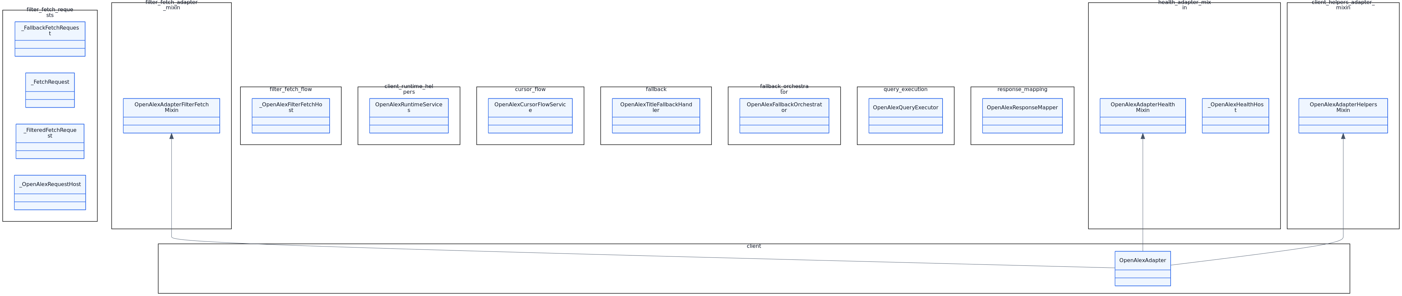
90-pkg-infrastructure-adapters-openalex

Описание
Диаграмма «Package Family: infrastructure/adapters/openalex» показывает архитектурную модель модуля и фиксирует контракты, роли и отношения между сущностями слоя. Она представлена в формате диаграмма классов (class diagram) и служит ориентиром на уровне детализации «Package Family / Inventory Slice». В комментариях исходника зафиксирован фокус диаграммы: AST-derived supplemental package-family inventory for src/bioetl/infrastructure/adapters/openalex; modules: _filter_fetch_requests, health_adapter_mixin, _filter_fetch_flow, client, client_helpers_adapter_mixin, client_runtime_helpers.. Схема имеет плотность порядка 16 узлов и 3 связей; её удобно использовать как обзорный архитектурный срез для проверки влияния изменений, согласования интерфейсов и подготовки рефакторинга, но не как исчерпывающий каталог текущей кодовой поверхности. Ключевые блоки/подграфы: filter fetch requests, health adapter mixin, filter fetch flow, client, client helpers adapter mixin, client runtime helpers. Показательные узлы для быстрого чтения: _FallbackFetchRequest, _FetchRequest, _FilteredFetchRequest, _OpenAlexRequestHost, OpenAlexAdapterHealthMixin, _OpenAlexHealthHost. Примечание: Generated supplemental package-family diagram. Curated class-summary remains narrative-only..

Метаданные
- Тип: classDiagram
- Уровень: Package Family / Inventory Slice
- Дата: 2026-03-24
- Узлы (metadata): 16

90-pkg-infrastructure-adapters-pubchem
Package Family: infrastructure/adapters/pubchem
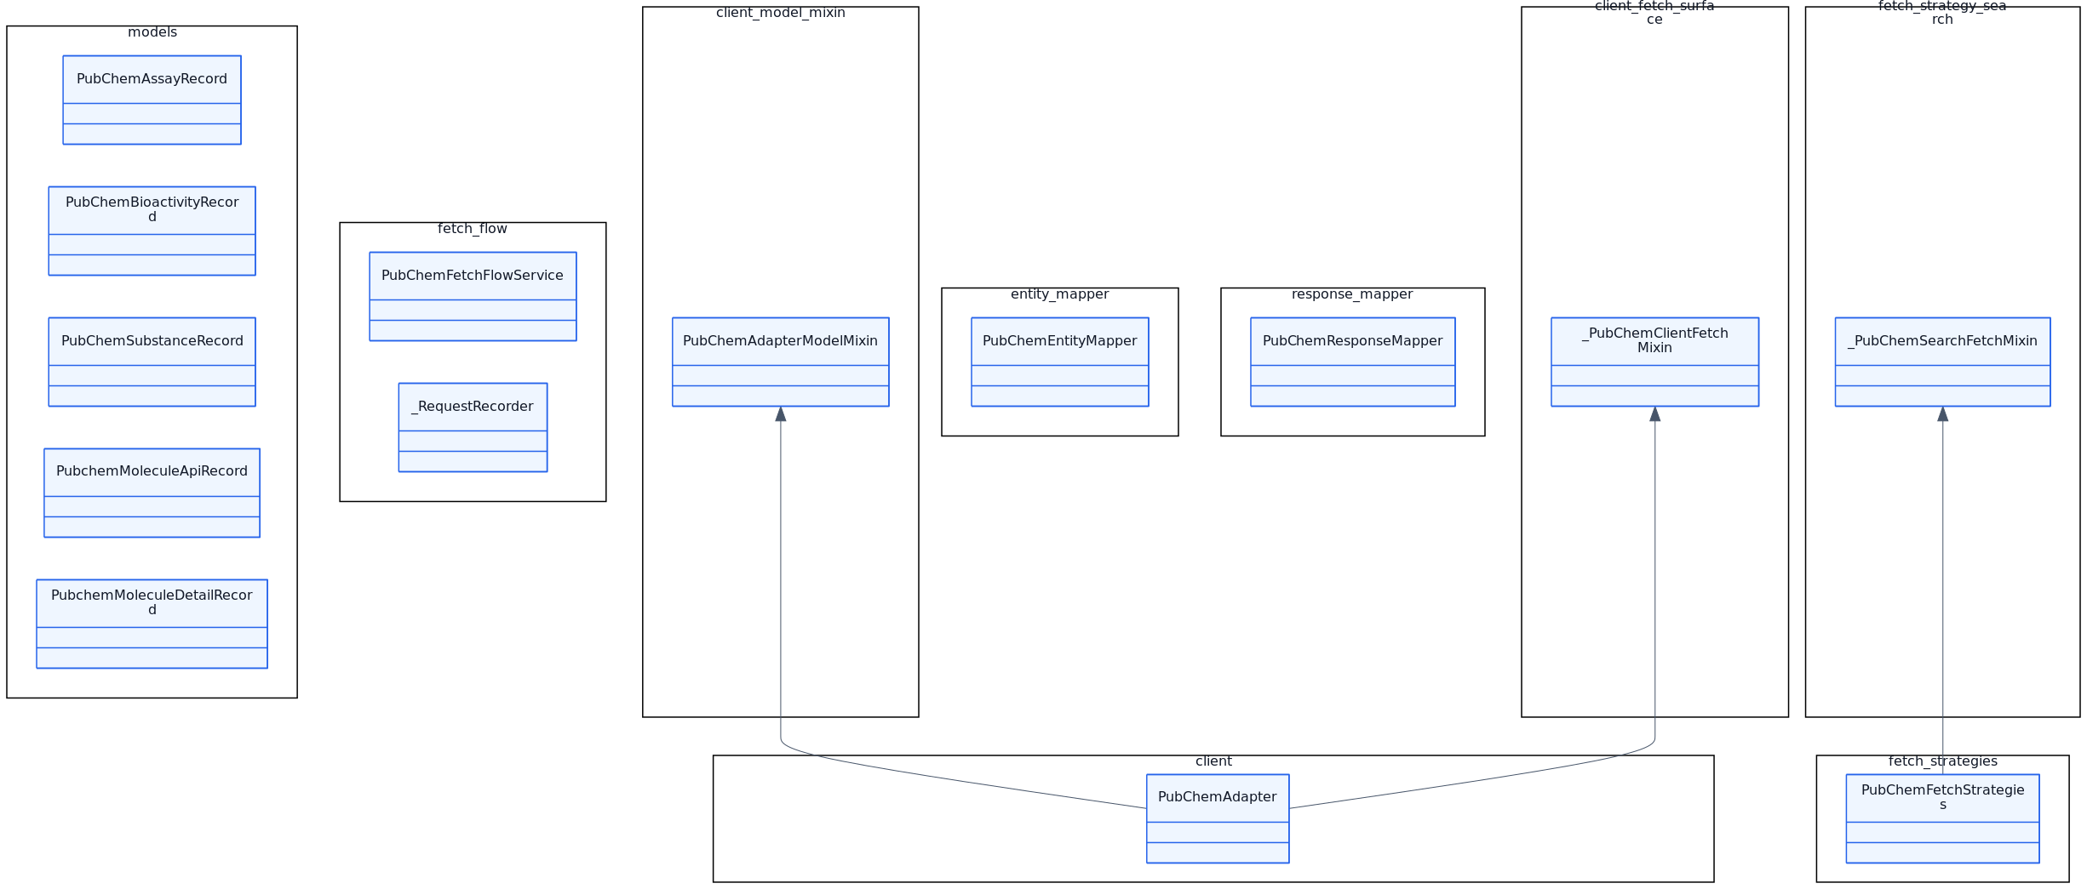
90-pkg-infrastructure-adapters-pubchem

Описание
Диаграмма «Package Family: infrastructure/adapters/pubchem» показывает архитектурную модель модуля и фиксирует контракты, роли и отношения между сущностями слоя. Она представлена в формате диаграмма классов (class diagram) и служит ориентиром на уровне детализации «Package Family / Inventory Slice». В комментариях исходника зафиксирован фокус диаграммы: AST-derived supplemental package-family inventory for src/bioetl/infrastructure/adapters/pubchem; modules: models, fetch_flow, _client_fetch_surface, _fetch_strategy_search, client, client_model_mixin.. Схема имеет плотность порядка 14 узлов и 3 связей; её удобно использовать как обзорный архитектурный срез для проверки влияния изменений, согласования интерфейсов и подготовки рефакторинга, но не как исчерпывающий каталог текущей кодовой поверхности. Ключевые блоки/подграфы: models, fetch flow, client fetch surface, fetch strategy search, client, client model mixin. Показательные узлы для быстрого чтения: PubChemAssayRecord, PubChemBioactivityRecord, PubChemSubstanceRecord, PubchemMoleculeApiRecord, PubchemMoleculeDetailRecord, PubChemFetchFlowService. Примечание: Generated supplemental package-family diagram. Curated class-summary remains narrative-only..

Метаданные
- Тип: classDiagram
- Уровень: Package Family / Inventory Slice
- Дата: 2026-03-24
- Узлы (metadata): 14

90-pkg-infrastructure-adapters-pubmed
Package Family: infrastructure/adapters/pubmed
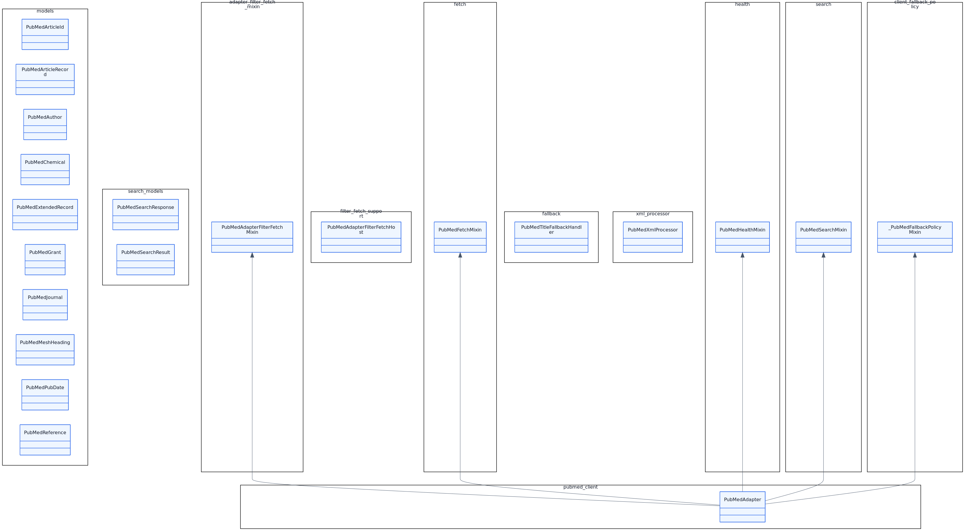
90-pkg-infrastructure-adapters-pubmed

Описание
Диаграмма «Package Family: infrastructure/adapters/pubmed» показывает архитектурную модель модуля и фиксирует контракты, роли и отношения между сущностями слоя. Она представлена в формате диаграмма классов (class diagram) и служит ориентиром на уровне детализации «Package Family / Inventory Slice». В комментариях исходника зафиксирован фокус диаграммы: AST-derived supplemental package-family inventory for src/bioetl/infrastructure/adapters/pubmed; modules: models, _search_models, _client_fallback_policy, _fetch, _filter_fetch_support, _health.. Схема имеет плотность порядка 21 узлов и 5 связей; её удобно использовать как обзорный архитектурный срез для проверки влияния изменений, согласования интерфейсов и подготовки рефакторинга, но не как исчерпывающий каталог текущей кодовой поверхности. Ключевые блоки/подграфы: models, search models, client fallback policy, fetch, filter fetch support, health. Показательные узлы для быстрого чтения: PubMedArticleId, PubMedArticleRecord, PubMedAuthor, PubMedChemical, PubMedExtendedRecord, PubMedGrant. Примечание: Generated supplemental package-family diagram. Curated class-summary remains narrative-only..

Метаданные
- Тип: classDiagram
- Уровень: Package Family / Inventory Slice
- Дата: 2026-03-24
- Узлы (metadata): 21

90-pkg-infrastructure-adapters-semanticscholar
Package Family: infrastructure/adapters/semanticscholar
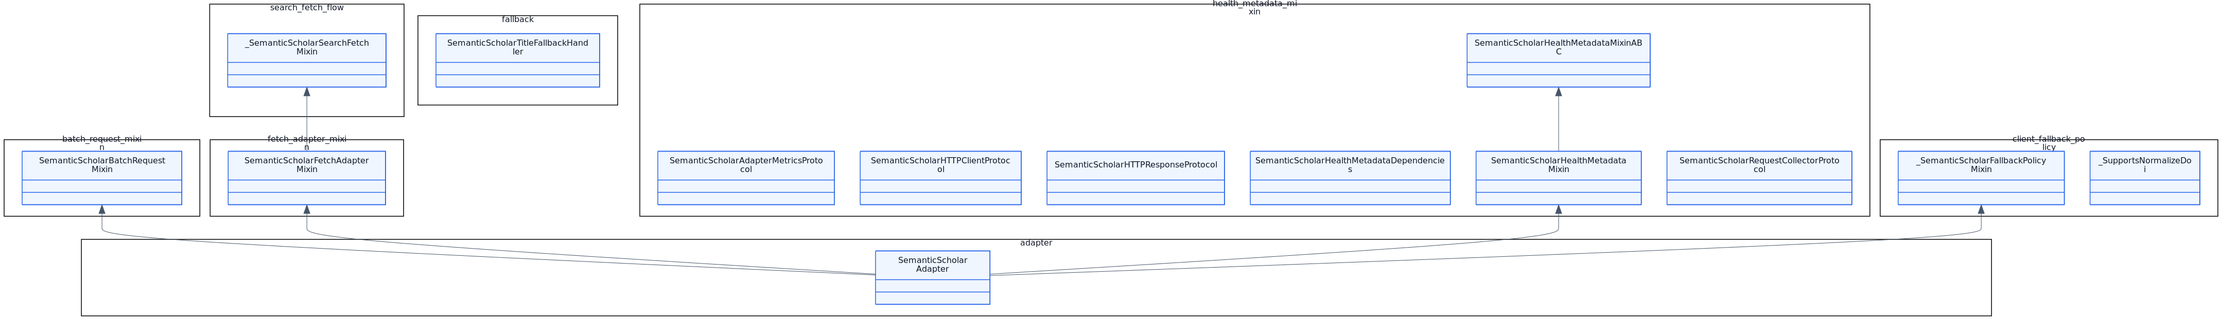
90-pkg-infrastructure-adapters-semanticscholar

Описание
Диаграмма «Package Family: infrastructure/adapters/semanticscholar» показывает архитектурную модель модуля и фиксирует контракты, роли и отношения между сущностями слоя. Она представлена в формате диаграмма классов (class diagram) и служит ориентиром на уровне детализации «Package Family / Inventory Slice». В комментариях исходника зафиксирован фокус диаграммы: AST-derived supplemental package-family inventory for src/bioetl/infrastructure/adapters/semanticscholar; modules: health_metadata_mixin, _client_fallback_policy, _search_fetch_flow, adapter, batch_request_mixin, fallback.. Схема имеет плотность порядка 14 узлов и 6 связей; её удобно использовать как обзорный архитектурный срез для проверки влияния изменений, согласования интерфейсов и подготовки рефакторинга, но не как исчерпывающий каталог текущей кодовой поверхности. Ключевые блоки/подграфы: health metadata mixin, client fallback policy, search fetch flow, adapter, batch request mixin, fallback. Показательные узлы для быстрого чтения: SemanticScholarAdapterMetricsProtocol, SemanticScholarHTTPClientProtocol, SemanticScholarHTTPResponseProtocol, SemanticScholarHealthMetadataDependencies, SemanticScholarHealthMetadataMixin, SemanticScholarHealthMetadataMixinABC. Примечание: Generated supplemental package-family diagram. Curated class-summary remains narrative-only..

Метаданные
- Тип: classDiagram
- Уровень: Package Family / Inventory Slice
- Дата: 2026-03-24
- Узлы (metadata): 14

90-pkg-infrastructure-adapters-uniprot-part1
Package Family: infrastructure/adapters/uniprot (Part 1/2)
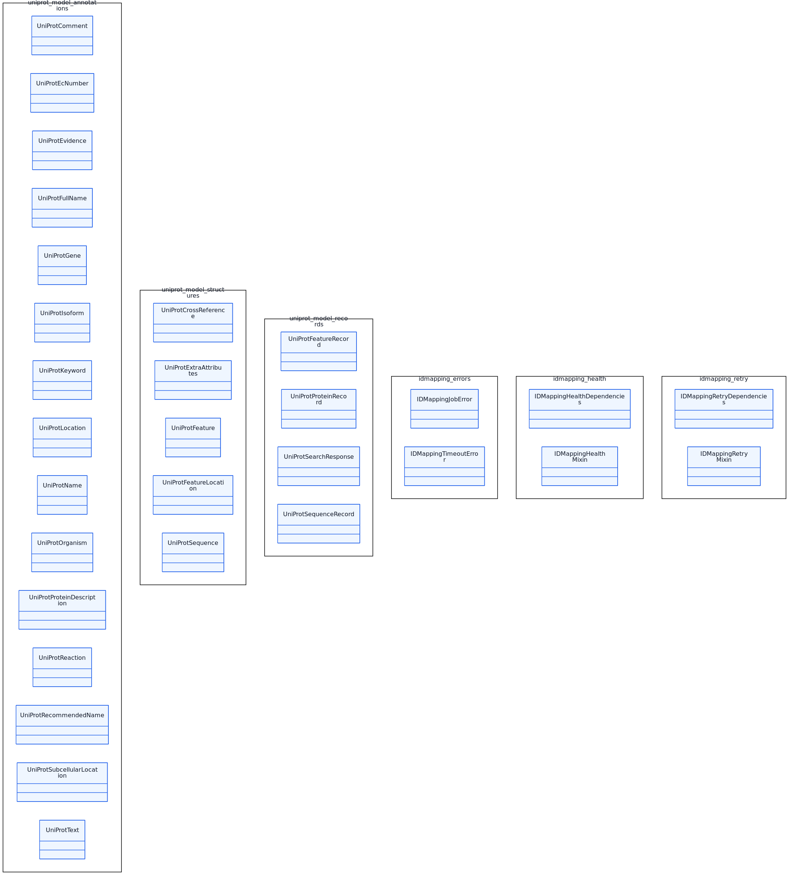
90-pkg-infrastructure-adapters-uniprot-part1

Описание
Диаграмма «Package Family: infrastructure/adapters/uniprot (Part 1/2)» показывает архитектурную модель модуля и фиксирует контракты, роли и отношения между сущностями слоя. Она представлена в формате диаграмма классов (class diagram) и служит ориентиром на уровне детализации «Package Family / Inventory Slice». В комментариях исходника зафиксирован фокус диаграммы: AST-derived supplemental package-family inventory slice for src/bioetl/infrastructure/adapters/uniprot; part 1/2; modules: _uniprot_model_annotations, _uniprot_model_structures, _uniprot_model_records, _idmapping_errors, _idmapping_health, _idmapping_retry.. Схема имеет плотность порядка 30 узлов; её удобно использовать как обзорный архитектурный срез для проверки влияния изменений, согласования интерфейсов и подготовки рефакторинга, но не как исчерпывающий каталог текущей кодовой поверхности. Ключевые блоки/подграфы: uniprot model annotations, uniprot model structures, uniprot model records, idmapping errors, idmapping health, idmapping retry. Показательные узлы для быстрого чтения: UniProtComment, UniProtEcNumber, UniProtEvidence, UniProtFullName, UniProtGene, UniProtIsoform. Примечание: Generated supplemental package-family slice used to keep node density within the class-diagram readability budget (<= 30)..

Метаданные
- Тип: classDiagram
- Уровень: Package Family / Inventory Slice
- Дата: 2026-03-24
- Узлы (metadata): 30

90-pkg-infrastructure-adapters-uniprot-part2
Package Family: infrastructure/adapters/uniprot (Part 2/2)
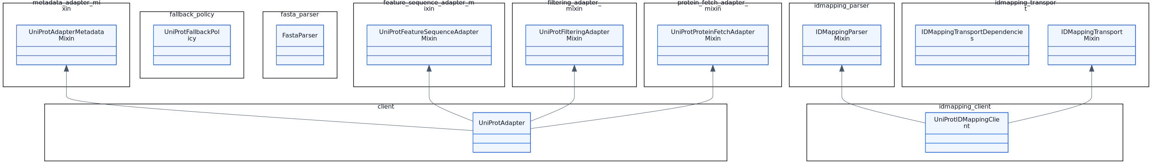
90-pkg-infrastructure-adapters-uniprot-part2

Описание
Диаграмма «Package Family: infrastructure/adapters/uniprot (Part 2/2)» показывает архитектурную модель модуля и фиксирует контракты, роли и отношения между сущностями слоя. Она представлена в формате диаграмма классов (class diagram) и служит ориентиром на уровне детализации «Package Family / Inventory Slice». В комментариях исходника зафиксирован фокус диаграммы: AST-derived supplemental package-family inventory slice for src/bioetl/infrastructure/adapters/uniprot; part 2/2; modules: _idmapping_transport, _idmapping_parser, client, fallback_policy, fasta_parser, feature_sequence_adapter_mixin.. Схема имеет плотность порядка 11 узлов и 6 связей; её удобно использовать как обзорный архитектурный срез для проверки влияния изменений, согласования интерфейсов и подготовки рефакторинга, но не как исчерпывающий каталог текущей кодовой поверхности. Ключевые блоки/подграфы: idmapping transport, idmapping parser, client, fallback policy, fasta parser, feature sequence adapter mixin. Показательные узлы для быстрого чтения: IDMappingTransportDependencies, IDMappingTransportMixin, IDMappingParserMixin, UniProtAdapter, UniProtFallbackPolicy, FastaParser. Примечание: Generated supplemental package-family slice used to keep node density within the class-diagram readability budget (<= 30)..

Метаданные
- Тип: classDiagram
- Уровень: Package Family / Inventory Slice
- Дата: 2026-03-24
- Узлы (metadata): 11

90-pkg-infrastructure-config
Package Family: infrastructure/config
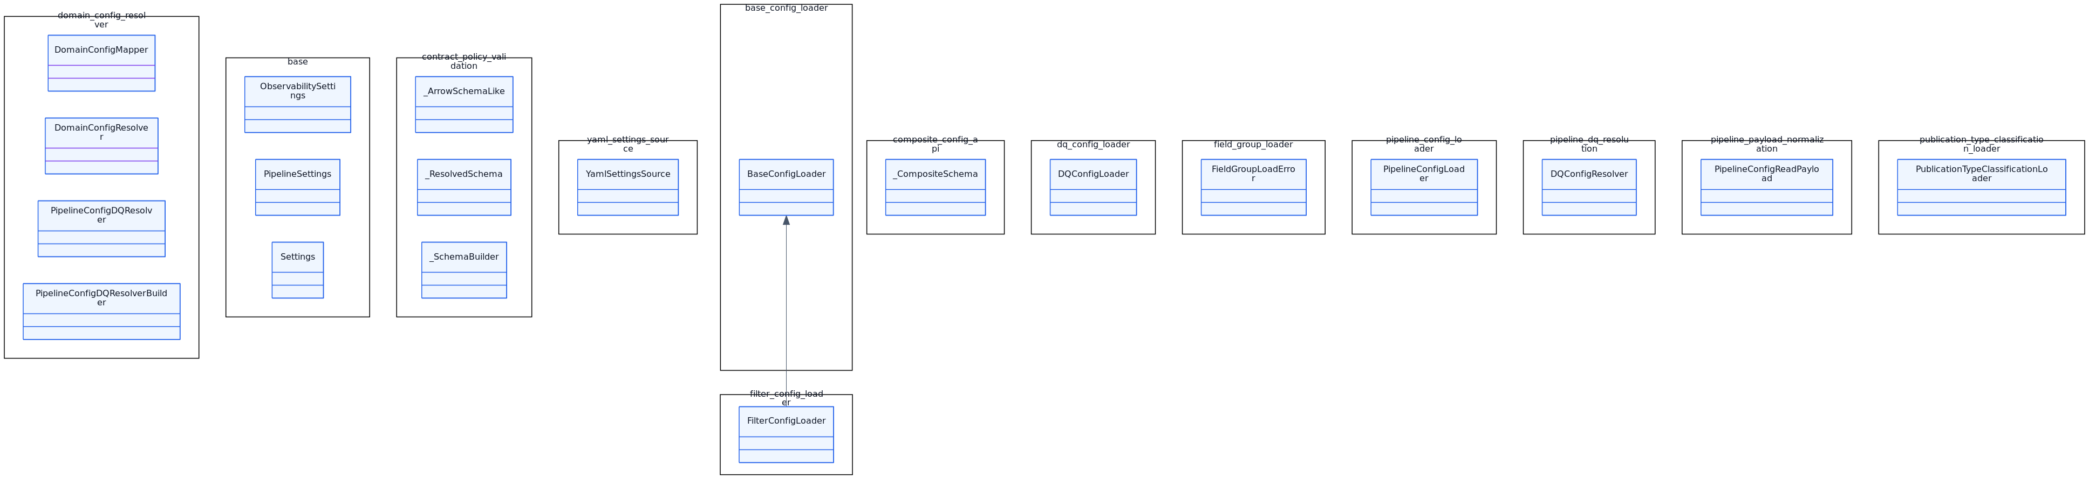
90-pkg-infrastructure-config

Описание
Диаграмма «Package Family: infrastructure/config» показывает архитектурную модель модуля и фиксирует контракты, роли и отношения между сущностями слоя. Она представлена в формате диаграмма классов (class diagram) и служит ориентиром на уровне детализации «Package Family / Inventory Slice». В комментариях исходника зафиксирован фокус диаграммы: AST-derived supplemental package-family inventory for src/bioetl/infrastructure/config; modules: domain_config_resolver, _base, contract_policy_validation, _yaml_settings_source, base_config_loader, composite_config_api.. Схема имеет плотность порядка 20 узлов и 1 связей; её удобно использовать как обзорный архитектурный срез для проверки влияния изменений, согласования интерфейсов и подготовки рефакторинга, но не как исчерпывающий каталог текущей кодовой поверхности. Ключевые блоки/подграфы: domain config resolver, base, contract policy validation, yaml settings source, base config loader, composite config api. Показательные узлы для быстрого чтения: DomainConfigMapper, DomainConfigResolver, PipelineConfigDQResolver, PipelineConfigDQResolverBuilder, ObservabilitySettings, PipelineSettings. Примечание: Generated supplemental package-family diagram. Curated class-summary remains narrative-only..

Метаданные
- Тип: classDiagram
- Уровень: Package Family / Inventory Slice
- Дата: 2026-03-24
- Узлы (metadata): 20

90-pkg-infrastructure-export
Package Family: infrastructure/export
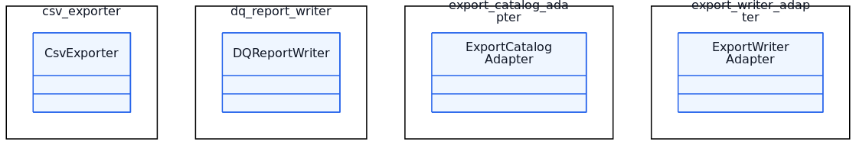
90-pkg-infrastructure-export

Описание
Диаграмма «Package Family: infrastructure/export» показывает архитектурную модель модуля и фиксирует контракты, роли и отношения между сущностями слоя. Она представлена в формате диаграмма классов (class diagram) и служит ориентиром на уровне детализации «Package Family / Inventory Slice». В комментариях исходника зафиксирован фокус диаграммы: AST-derived supplemental package-family inventory for src/bioetl/infrastructure/export; modules: csv_exporter, dq_report_writer, export_catalog_adapter, export_writer_adapter.. Схема имеет плотность порядка 4 узлов; её удобно использовать как обзорный архитектурный срез для проверки влияния изменений, согласования интерфейсов и подготовки рефакторинга, но не как исчерпывающий каталог текущей кодовой поверхности. Ключевые блоки/подграфы: csv exporter, dq report writer, export catalog adapter, export writer adapter. Показательные узлы для быстрого чтения: CsvExporter, DQReportWriter, ExportCatalogAdapter, ExportWriterAdapter. Примечание: Generated supplemental package-family diagram. Curated class-summary remains narrative-only..

Метаданные
- Тип: classDiagram
- Уровень: Package Family / Inventory Slice
- Дата: 2026-03-24
- Узлы (metadata): 4

90-pkg-infrastructure-observability-anomaly
Package Family: infrastructure/observability/anomaly
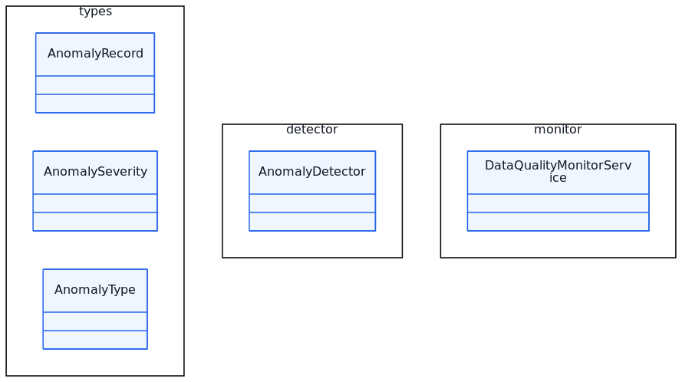
90-pkg-infrastructure-observability-anomaly

Описание
Диаграмма «Package Family: infrastructure/observability/anomaly» показывает архитектурную модель модуля и фиксирует контракты, роли и отношения между сущностями слоя. Она представлена в формате диаграмма классов (class diagram) и служит ориентиром на уровне детализации «Package Family / Inventory Slice». В комментариях исходника зафиксирован фокус диаграммы: AST-derived supplemental package-family inventory for src/bioetl/infrastructure/observability/anomaly; modules: types, detector, monitor.. Схема имеет плотность порядка 5 узлов; её удобно использовать как обзорный архитектурный срез для проверки влияния изменений, согласования интерфейсов и подготовки рефакторинга, но не как исчерпывающий каталог текущей кодовой поверхности. Ключевые блоки/подграфы: types, detector, monitor. Показательные узлы для быстрого чтения: AnomalyRecord, AnomalySeverity, AnomalyType, AnomalyDetector, DataQualityMonitorService. Примечание: Generated supplemental package-family diagram. Curated class-summary remains narrative-only..

Метаданные
- Тип: classDiagram
- Уровень: Package Family / Inventory Slice
- Дата: 2026-03-24
- Узлы (metadata): 5

90-pkg-infrastructure-schemas-part1
Package Family: infrastructure/schemas (Part 1/3)
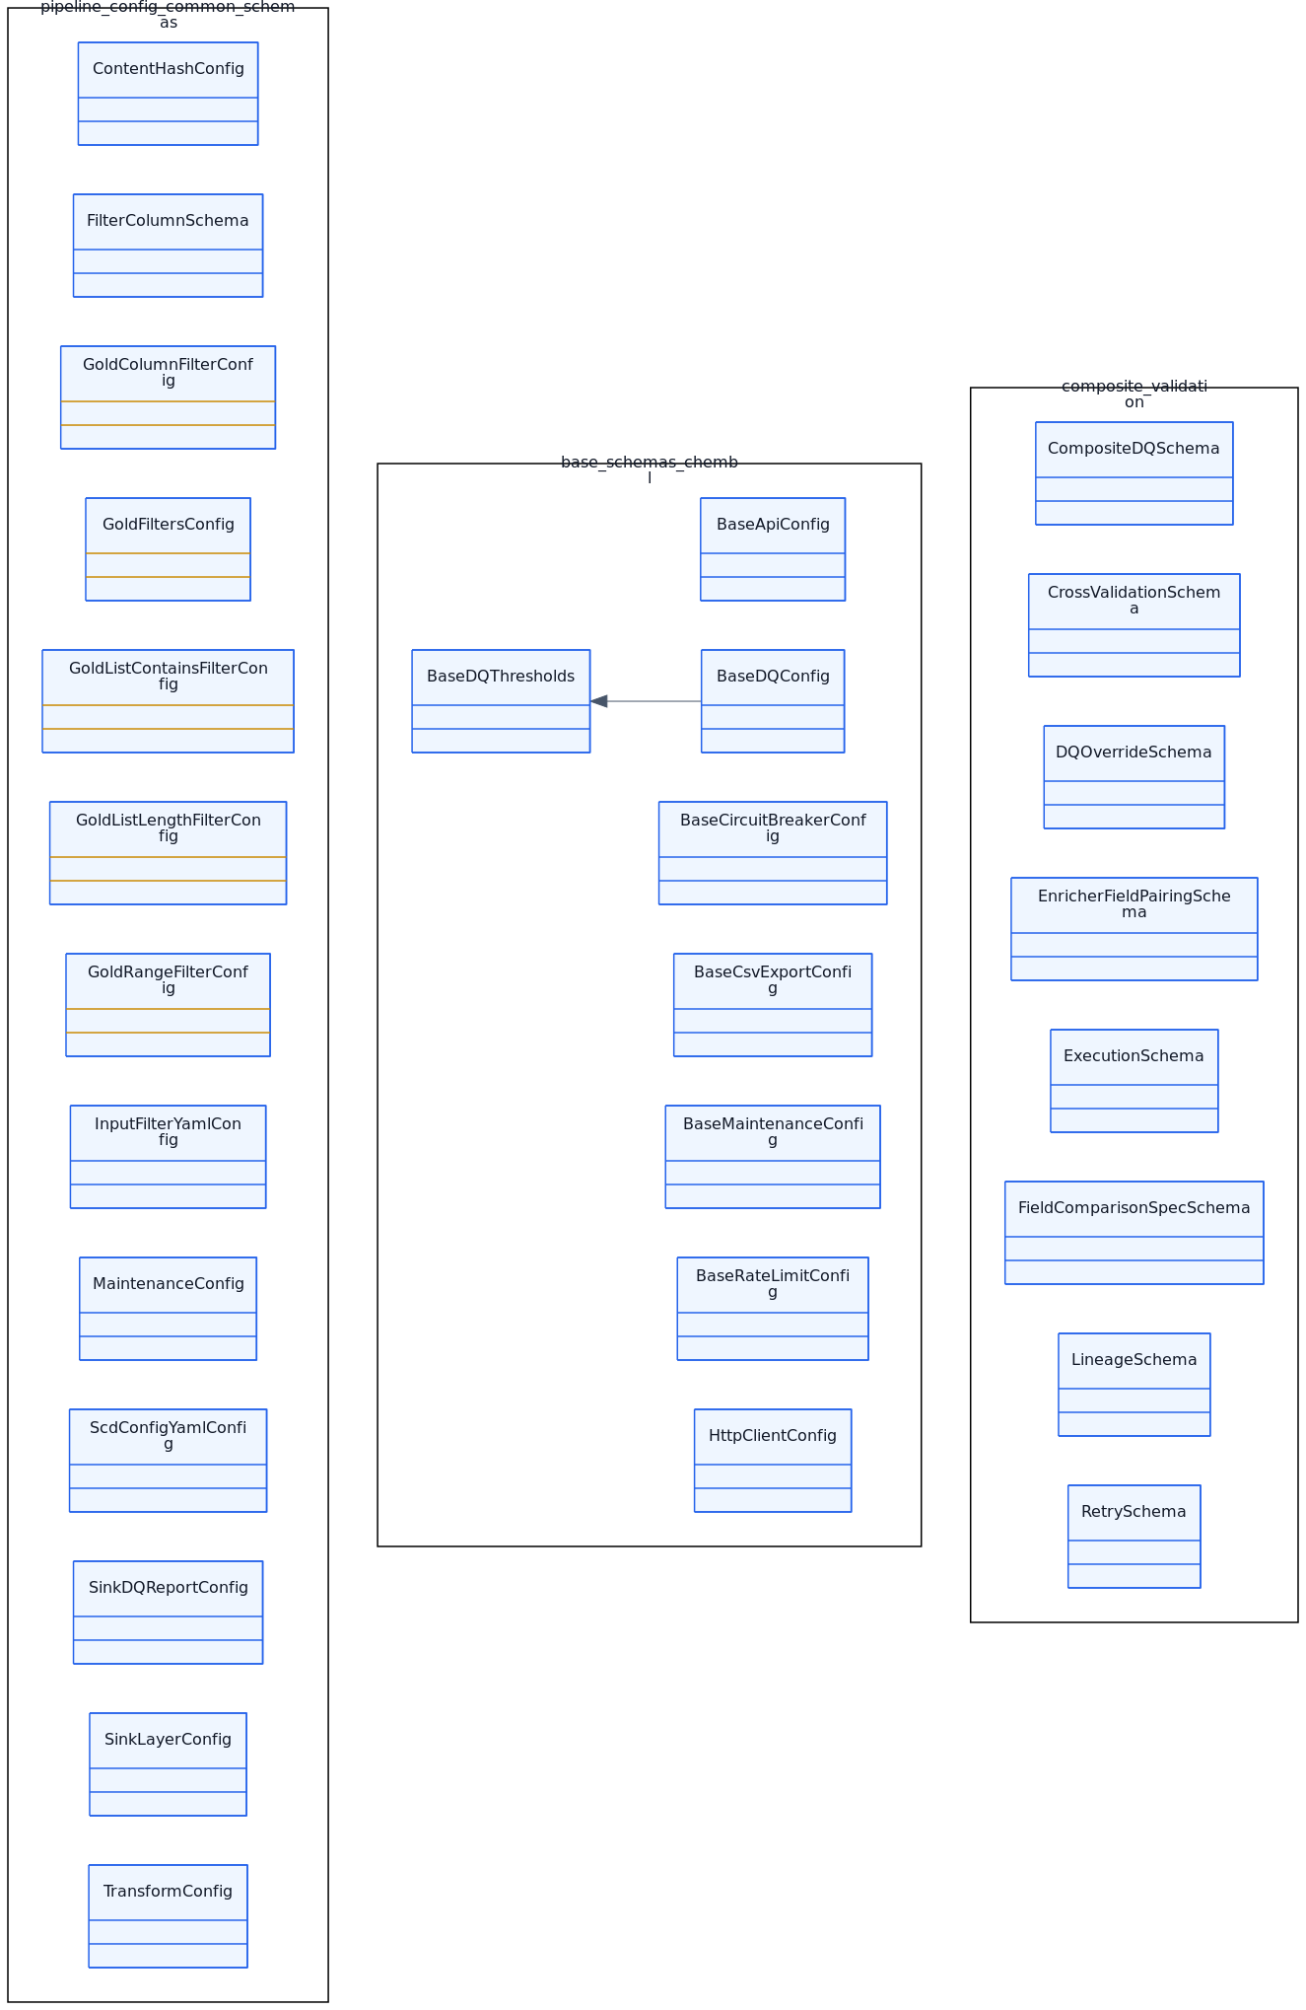
90-pkg-infrastructure-schemas-part1

Описание
Диаграмма «Package Family: infrastructure/schemas (Part 1/3)» показывает архитектурную модель модуля и фиксирует контракты, роли и отношения между сущностями слоя. Она представлена в формате диаграмма классов (class diagram) и служит ориентиром на уровне детализации «Package Family / Inventory Slice». В комментариях исходника зафиксирован фокус диаграммы: AST-derived supplemental package-family inventory slice for src/bioetl/infrastructure/schemas; part 1/3; modules: pipeline_config_common_schemas, base_schemas_chembl, composite_validation.. Схема имеет плотность порядка 29 узлов и 1 связей; её удобно использовать как обзорный архитектурный срез для проверки влияния изменений, согласования интерфейсов и подготовки рефакторинга, но не как исчерпывающий каталог текущей кодовой поверхности. Ключевые блоки/подграфы: pipeline config common schemas, base schemas chembl, composite validation. Показательные узлы для быстрого чтения: ContentHashConfig, FilterColumnSchema, GoldColumnFilterConfig, GoldFiltersConfig, GoldListContainsFilterConfig, GoldListLengthFilterConfig. Примечание: Generated supplemental package-family slice used to keep node density within the class-diagram readability budget (<= 30)..

Метаданные
- Тип: classDiagram
- Уровень: Package Family / Inventory Slice
- Дата: 2026-03-24
- Узлы (metadata): 29

90-pkg-infrastructure-schemas-part2
Package Family: infrastructure/schemas (Part 2/3)
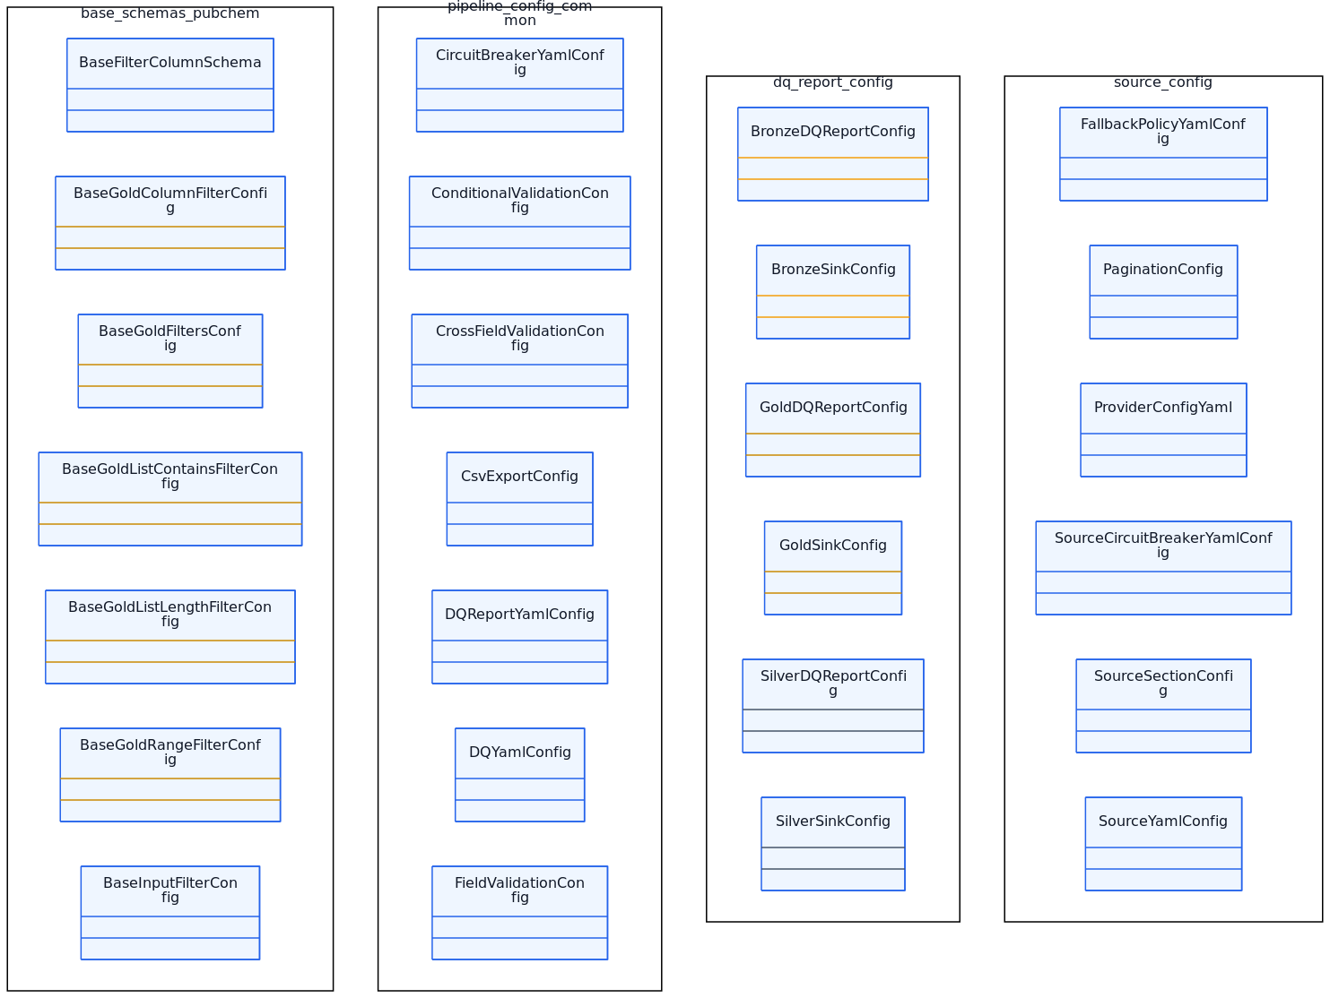
90-pkg-infrastructure-schemas-part2

Описание
Диаграмма «Package Family: infrastructure/schemas (Part 2/3)» показывает архитектурную модель модуля и фиксирует контракты, роли и отношения между сущностями слоя. Она представлена в формате диаграмма классов (class diagram) и служит ориентиром на уровне детализации «Package Family / Inventory Slice». В комментариях исходника зафиксирован фокус диаграммы: AST-derived supplemental package-family inventory slice for src/bioetl/infrastructure/schemas; part 2/3; modules: base_schemas_pubchem, pipeline_config_common, dq_report_config, source_config.. Схема имеет плотность порядка 26 узлов; её удобно использовать как обзорный архитектурный срез для проверки влияния изменений, согласования интерфейсов и подготовки рефакторинга, но не как исчерпывающий каталог текущей кодовой поверхности. Ключевые блоки/подграфы: base schemas pubchem, pipeline config common, dq report config, source config. Показательные узлы для быстрого чтения: BaseFilterColumnSchema, BaseGoldColumnFilterConfig, BaseGoldFiltersConfig, BaseGoldListContainsFilterConfig, BaseGoldListLengthFilterConfig, BaseGoldRangeFilterConfig. Примечание: Generated supplemental package-family slice used to keep node density within the class-diagram readability budget (<= 30)..

Метаданные
- Тип: classDiagram
- Уровень: Package Family / Inventory Slice
- Дата: 2026-03-24
- Узлы (metadata): 26

90-pkg-infrastructure-schemas-part3
Package Family: infrastructure/schemas (Part 3/3)
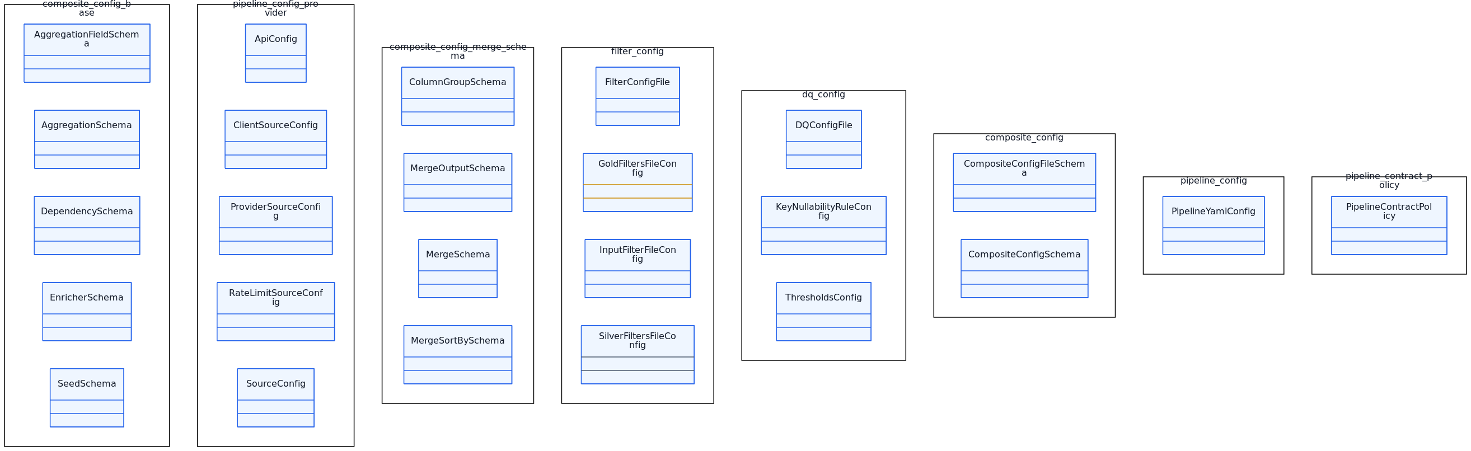
90-pkg-infrastructure-schemas-part3

Описание
Диаграмма «Package Family: infrastructure/schemas (Part 3/3)» показывает архитектурную модель модуля и фиксирует контракты, роли и отношения между сущностями слоя. Она представлена в формате диаграмма классов (class diagram) и служит ориентиром на уровне детализации «Package Family / Inventory Slice». В комментариях исходника зафиксирован фокус диаграммы: AST-derived supplemental package-family inventory slice for src/bioetl/infrastructure/schemas; part 3/3; modules: composite_config_base, pipeline_config_provider, _composite_config_merge_schema, filter_config, dq_config, composite_config.. Схема имеет плотность порядка 25 узлов; её удобно использовать как обзорный архитектурный срез для проверки влияния изменений, согласования интерфейсов и подготовки рефакторинга, но не как исчерпывающий каталог текущей кодовой поверхности. Ключевые блоки/подграфы: composite config base, pipeline config provider, composite config merge schema, filter config, dq config, composite config. Показательные узлы для быстрого чтения: AggregationFieldSchema, AggregationSchema, DependencySchema, EnricherSchema, SeedSchema, ApiConfig. Примечание: Generated supplemental package-family slice used to keep node density within the class-diagram readability budget (<= 30)..

Метаданные
- Тип: classDiagram
- Уровень: Package Family / Inventory Slice
- Дата: 2026-03-24
- Узлы (metadata): 25

90-pkg-infrastructure-storage-bronze
Package Family: infrastructure/storage/bronze
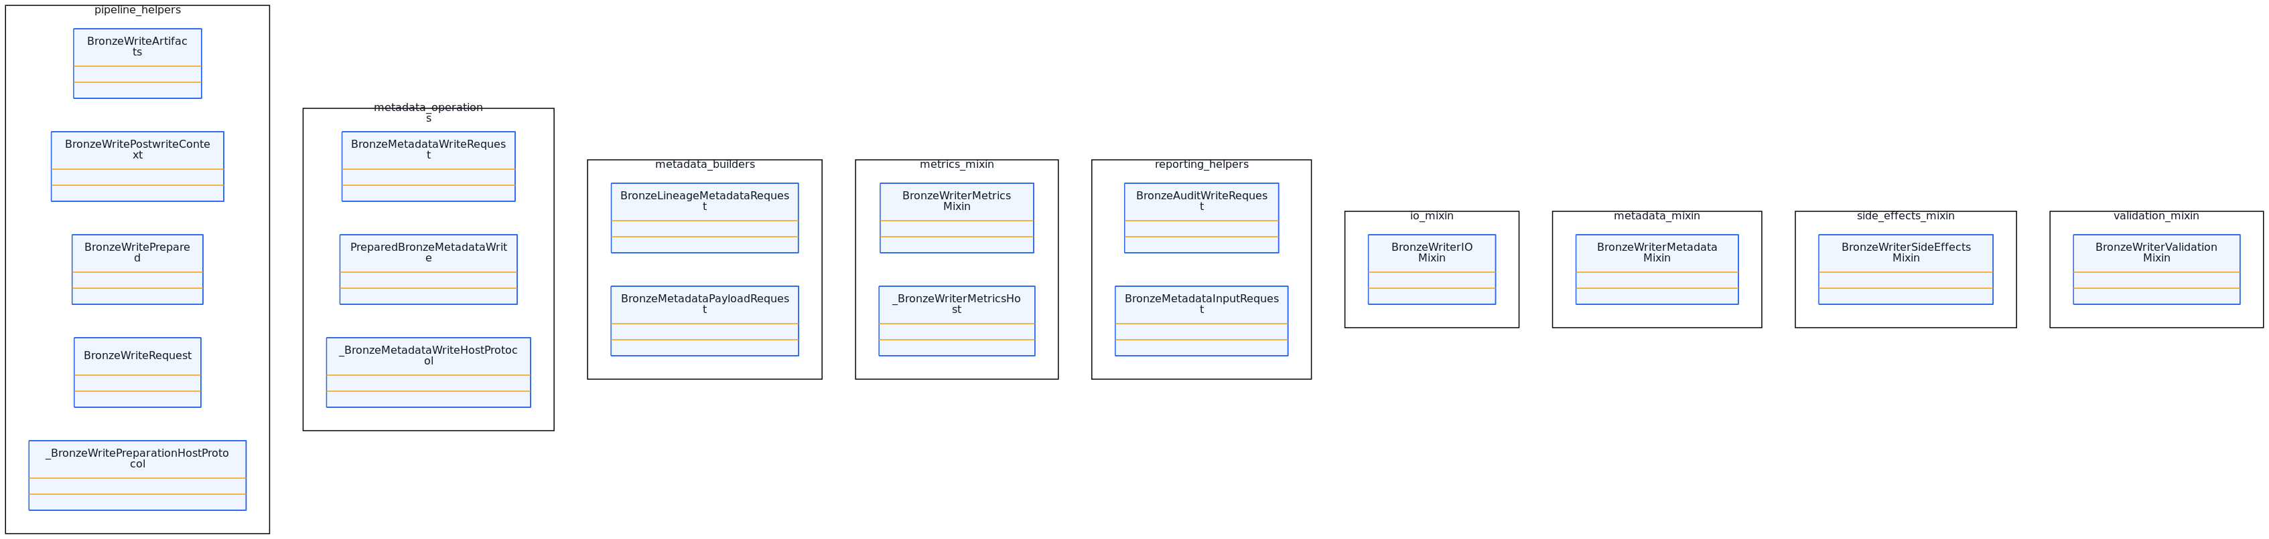
90-pkg-infrastructure-storage-bronze

Описание
Диаграмма «Package Family: infrastructure/storage/bronze» показывает архитектурную модель модуля и фиксирует контракты, роли и отношения между сущностями слоя. Она представлена в формате диаграмма классов (class diagram) и служит ориентиром на уровне детализации «Package Family / Inventory Slice». В комментариях исходника зафиксирован фокус диаграммы: AST-derived supplemental package-family inventory for src/bioetl/infrastructure/storage/bronze; modules: pipeline_helpers, metadata_operations, metadata_builders, metrics_mixin, reporting_helpers, io_mixin.. Схема имеет плотность порядка 18 узлов; её удобно использовать как обзорный архитектурный срез для проверки влияния изменений, согласования интерфейсов и подготовки рефакторинга, но не как исчерпывающий каталог текущей кодовой поверхности. Ключевые блоки/подграфы: pipeline helpers, metadata operations, metadata builders, metrics mixin, reporting helpers, io mixin. Показательные узлы для быстрого чтения: BronzeWriteArtifacts, BronzeWritePostwriteContext, BronzeWritePrepared, BronzeWriteRequest, _BronzeWritePreparationHostProtocol, BronzeMetadataWriteRequest. Примечание: Generated supplemental package-family diagram. Curated class-summary remains narrative-only..

Метаданные
- Тип: classDiagram
- Уровень: Package Family / Inventory Slice
- Дата: 2026-03-24
- Узлы (metadata): 18

90-pkg-infrastructure-storage-delta
Package Family: infrastructure/storage/delta
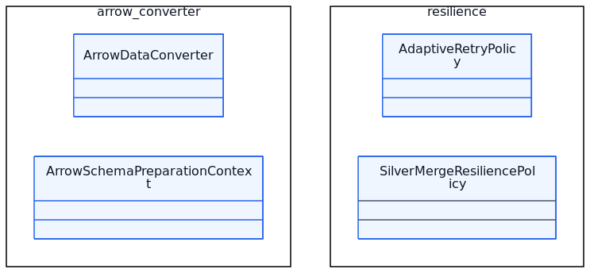
90-pkg-infrastructure-storage-delta

Описание
Диаграмма «Package Family: infrastructure/storage/delta» показывает архитектурную модель модуля и фиксирует контракты, роли и отношения между сущностями слоя. Она представлена в формате диаграмма классов (class diagram) и служит ориентиром на уровне детализации «Package Family / Inventory Slice». В комментариях исходника зафиксирован фокус диаграммы: AST-derived supplemental package-family inventory for src/bioetl/infrastructure/storage/delta; modules: arrow_converter, resilience.. Схема имеет плотность порядка 4 узлов; её удобно использовать как обзорный архитектурный срез для проверки влияния изменений, согласования интерфейсов и подготовки рефакторинга, но не как исчерпывающий каталог текущей кодовой поверхности. Ключевые блоки/подграфы: arrow converter, resilience. Показательные узлы для быстрого чтения: ArrowDataConverter, ArrowSchemaPreparationContext, AdaptiveRetryPolicy, SilverMergeResiliencePolicy. Примечание: Generated supplemental package-family diagram. Curated class-summary remains narrative-only..

Метаданные
- Тип: classDiagram
- Уровень: Package Family / Inventory Slice
- Дата: 2026-03-24
- Узлы (metadata): 4

90-pkg-infrastructure-storage-gold-part1
Package Family: infrastructure/storage/gold (Part 1/2)
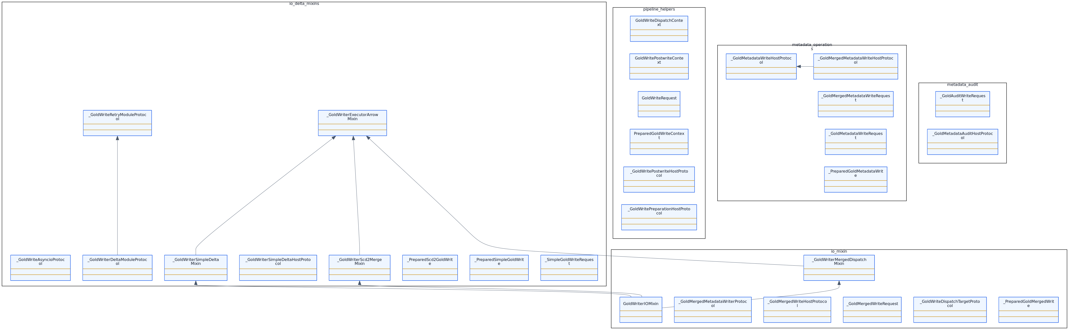
90-pkg-infrastructure-storage-gold-part1

Описание
Диаграмма «Package Family: infrastructure/storage/gold (Part 1/2)» показывает архитектурную модель модуля и фиксирует контракты, роли и отношения между сущностями слоя. Она представлена в формате диаграмма классов (class diagram) и служит ориентиром на уровне детализации «Package Family / Inventory Slice». В комментариях исходника зафиксирован фокус диаграммы: AST-derived supplemental package-family inventory slice for src/bioetl/infrastructure/storage/gold; part 1/2; modules: io_delta_mixins, io_mixin, pipeline_helpers, metadata_operations, metadata_audit.. Схема имеет плотность порядка 30 узлов и 8 связей; её удобно использовать как обзорный архитектурный срез для проверки влияния изменений, согласования интерфейсов и подготовки рефакторинга, но не как исчерпывающий каталог текущей кодовой поверхности. Ключевые блоки/подграфы: io delta mixins, io mixin, pipeline helpers, metadata operations, metadata audit. Показательные узлы для быстрого чтения: _GoldWriteAsyncioProtocol, _GoldWriteRetryModuleProtocol, _GoldWriterDeltaModuleProtocol, _GoldWriterExecutorArrowMixin, _GoldWriterScd2MergeMixin, _GoldWriterSimpleDeltaHostProtocol. Примечание: Generated supplemental package-family slice used to keep node density within the class-diagram readability budget (<= 30)..

Метаданные
- Тип: classDiagram
- Уровень: Package Family / Inventory Slice
- Дата: 2026-03-24
- Узлы (metadata): 30

90-pkg-infrastructure-storage-gold-part2
Package Family: infrastructure/storage/gold (Part 2/2)
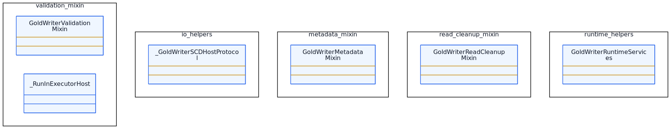
90-pkg-infrastructure-storage-gold-part2

Описание
Диаграмма «Package Family: infrastructure/storage/gold (Part 2/2)» показывает архитектурную модель модуля и фиксирует контракты, роли и отношения между сущностями слоя. Она представлена в формате диаграмма классов (class diagram) и служит ориентиром на уровне детализации «Package Family / Inventory Slice». В комментариях исходника зафиксирован фокус диаграммы: AST-derived supplemental package-family inventory slice for src/bioetl/infrastructure/storage/gold; part 2/2; modules: validation_mixin, io_helpers, metadata_mixin, read_cleanup_mixin, runtime_helpers.. Схема имеет плотность порядка 6 узлов; её удобно использовать как обзорный архитектурный срез для проверки влияния изменений, согласования интерфейсов и подготовки рефакторинга, но не как исчерпывающий каталог текущей кодовой поверхности. Ключевые блоки/подграфы: validation mixin, io helpers, metadata mixin, read cleanup mixin, runtime helpers. Показательные узлы для быстрого чтения: GoldWriterValidationMixin, _RunInExecutorHost, _GoldWriterSCDHostProtocol, GoldWriterMetadataMixin, GoldWriterReadCleanupMixin, GoldWriterRuntimeServices. Примечание: Generated supplemental package-family slice used to keep node density within the class-diagram readability budget (<= 30)..

Метаданные
- Тип: classDiagram
- Уровень: Package Family / Inventory Slice
- Дата: 2026-03-24
- Узлы (metadata): 6

90-pkg-infrastructure-storage-metadata
Package Family: infrastructure/storage/metadata
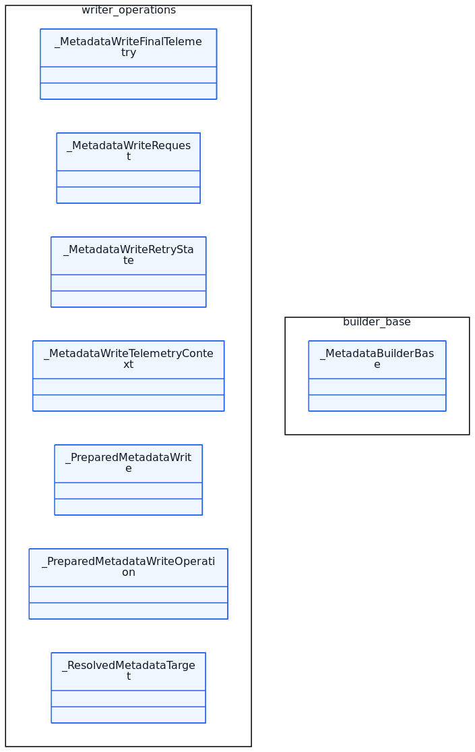
90-pkg-infrastructure-storage-metadata

Описание
Диаграмма «Package Family: infrastructure/storage/metadata» показывает архитектурную модель модуля и фиксирует контракты, роли и отношения между сущностями слоя. Она представлена в формате диаграмма классов (class diagram) и служит ориентиром на уровне детализации «Package Family / Inventory Slice». В комментариях исходника зафиксирован фокус диаграммы: AST-derived supplemental package-family inventory for src/bioetl/infrastructure/storage/metadata; modules: writer_operations, builder_base.. Схема имеет плотность порядка 8 узлов; её удобно использовать как обзорный архитектурный срез для проверки влияния изменений, согласования интерфейсов и подготовки рефакторинга, но не как исчерпывающий каталог текущей кодовой поверхности. Ключевые блоки/подграфы: writer operations, builder base. Показательные узлы для быстрого чтения: _MetadataWriteFinalTelemetry, _MetadataWriteRequest, _MetadataWriteRetryState, _MetadataWriteTelemetryContext, _PreparedMetadataWrite, _PreparedMetadataWriteOperation. Примечание: Generated supplemental package-family diagram. Curated class-summary remains narrative-only..

Метаданные
- Тип: classDiagram
- Уровень: Package Family / Inventory Slice
- Дата: 2026-03-24
- Узлы (metadata): 8

90-pkg-infrastructure-storage-silver-part1
Package Family: infrastructure/storage/silver (Part 1/2)
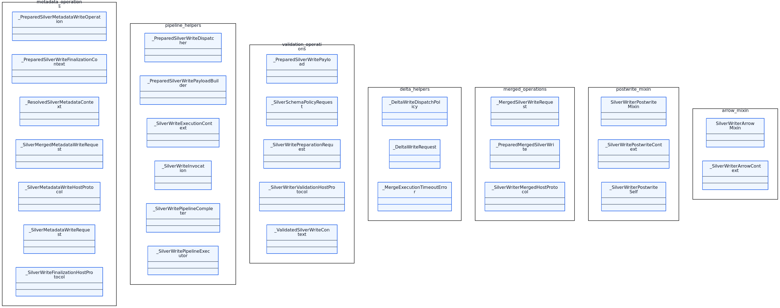
90-pkg-infrastructure-storage-silver-part1

Описание
Диаграмма «Package Family: infrastructure/storage/silver (Part 1/2)» показывает архитектурную модель модуля и фиксирует контракты, роли и отношения между сущностями слоя. Она представлена в формате диаграмма классов (class diagram) и служит ориентиром на уровне детализации «Package Family / Inventory Slice». В комментариях исходника зафиксирован фокус диаграммы: AST-derived supplemental package-family inventory slice for src/bioetl/infrastructure/storage/silver; part 1/2; modules: metadata_operations, pipeline_helpers, validation_operations, delta_helpers, merged_operations, postwrite_mixin.. Схема имеет плотность порядка 29 узлов; её удобно использовать как обзорный архитектурный срез для проверки влияния изменений, согласования интерфейсов и подготовки рефакторинга, но не как исчерпывающий каталог текущей кодовой поверхности. Ключевые блоки/подграфы: metadata operations, pipeline helpers, validation operations, delta helpers, merged operations, postwrite mixin. Показательные узлы для быстрого чтения: _PreparedSilverMetadataWriteOperation, _PreparedSilverWriteFinalizationContext, _ResolvedSilverMetadataContext, _SilverMergedMetadataWriteRequest, _SilverMetadataWriteHostProtocol, _SilverMetadataWriteRequest. Примечание: Generated supplemental package-family slice used to keep node density within the class-diagram readability budget (<= 30)..

Метаданные
- Тип: classDiagram
- Уровень: Package Family / Inventory Slice
- Дата: 2026-03-24
- Узлы (metadata): 29

90-pkg-infrastructure-storage-silver-part2
Package Family: infrastructure/storage/silver (Part 2/2)
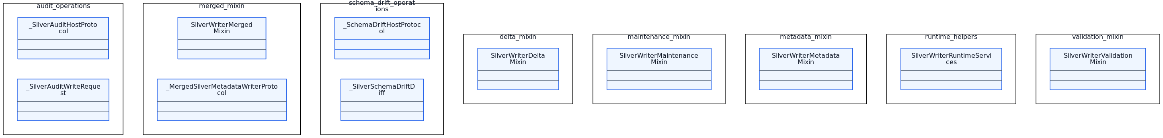
90-pkg-infrastructure-storage-silver-part2

Описание
Диаграмма «Package Family: infrastructure/storage/silver (Part 2/2)» показывает архитектурную модель модуля и фиксирует контракты, роли и отношения между сущностями слоя. Она представлена в формате диаграмма классов (class diagram) и служит ориентиром на уровне детализации «Package Family / Inventory Slice». В комментариях исходника зафиксирован фокус диаграммы: AST-derived supplemental package-family inventory slice for src/bioetl/infrastructure/storage/silver; part 2/2; modules: audit_operations, merged_mixin, schema_drift_operations, delta_mixin, maintenance_mixin, metadata_mixin.. Схема имеет плотность порядка 11 узлов; её удобно использовать как обзорный архитектурный срез для проверки влияния изменений, согласования интерфейсов и подготовки рефакторинга, но не как исчерпывающий каталог текущей кодовой поверхности. Ключевые блоки/подграфы: audit operations, merged mixin, schema drift operations, delta mixin, maintenance mixin, metadata mixin. Показательные узлы для быстрого чтения: _SilverAuditHostProtocol, _SilverAuditWriteRequest, SilverWriterMergedMixin, _MergedSilverMetadataWriterProtocol, _SchemaDriftHostProtocol, _SilverSchemaDriftDiff. Примечание: Generated supplemental package-family slice used to keep node density within the class-diagram readability budget (<= 30)..

Метаданные
- Тип: classDiagram
- Уровень: Package Family / Inventory Slice
- Дата: 2026-03-24
- Узлы (metadata): 11

90-pkg-infrastructure-storage-support
Package Family: infrastructure/storage/support
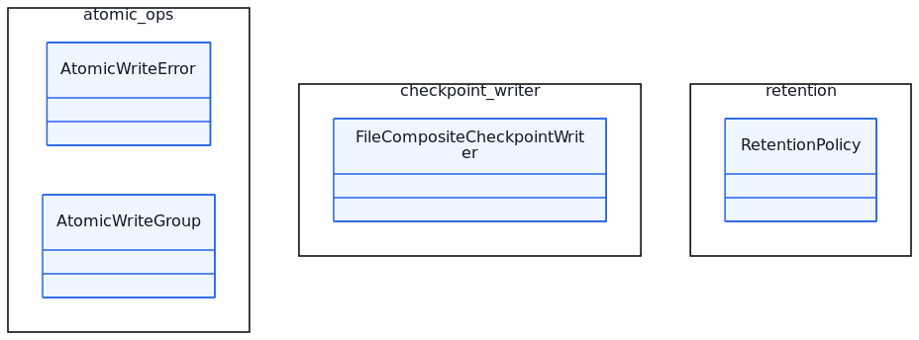
90-pkg-infrastructure-storage-support

Описание
Диаграмма «Package Family: infrastructure/storage/support» показывает архитектурную модель модуля и фиксирует контракты, роли и отношения между сущностями слоя. Она представлена в формате диаграмма классов (class diagram) и служит ориентиром на уровне детализации «Package Family / Inventory Slice». В комментариях исходника зафиксирован фокус диаграммы: AST-derived supplemental package-family inventory for src/bioetl/infrastructure/storage/support; modules: atomic_ops, checkpoint_writer, retention.. Схема имеет плотность порядка 4 узлов; её удобно использовать как обзорный архитектурный срез для проверки влияния изменений, согласования интерфейсов и подготовки рефакторинга, но не как исчерпывающий каталог текущей кодовой поверхности. Ключевые блоки/подграфы: atomic ops, checkpoint writer, retention. Показательные узлы для быстрого чтения: AtomicWriteError, AtomicWriteGroup, FileCompositeCheckpointWriter, RetentionPolicy. Примечание: Generated supplemental package-family diagram. Curated class-summary remains narrative-only..

Метаданные
- Тип: classDiagram
- Уровень: Package Family / Inventory Slice
- Дата: 2026-03-24
- Узлы (metadata): 4

90-pkg-infrastructure-validation
Package Family: infrastructure/validation
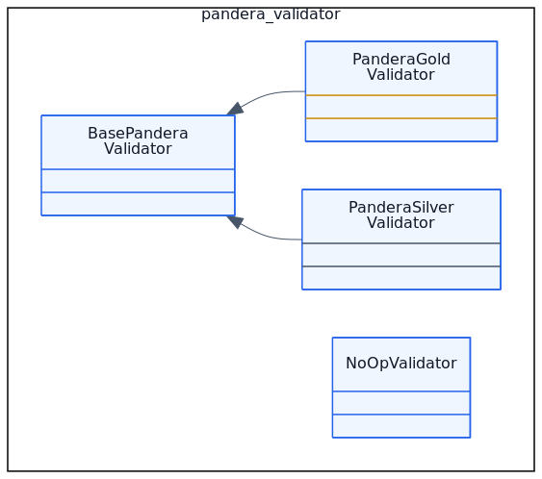
90-pkg-infrastructure-validation

Описание
Диаграмма «Package Family: infrastructure/validation» показывает архитектурную модель модуля и фиксирует контракты, роли и отношения между сущностями слоя. Она представлена в формате диаграмма классов (class diagram) и служит ориентиром на уровне детализации «Package Family / Inventory Slice». В комментариях исходника зафиксирован фокус диаграммы: AST-derived supplemental package-family inventory for src/bioetl/infrastructure/validation; modules: pandera_validator.. Схема имеет плотность порядка 4 узлов и 2 связей; её удобно использовать как обзорный архитектурный срез для проверки влияния изменений, согласования интерфейсов и подготовки рефакторинга, но не как исчерпывающий каталог текущей кодовой поверхности. Ключевые блоки/подграфы: pandera validator. Показательные узлы для быстрого чтения: BasePanderaValidator, NoOpValidator, PanderaGoldValidator, PanderaSilverValidator. Примечание: Generated supplemental package-family diagram. Curated class-summary remains narrative-only..

Метаданные
- Тип: classDiagram
- Уровень: Package Family / Inventory Slice
- Дата: 2026-03-24
- Узлы (metadata): 4

90-pkg-interfaces-cli-commands-domains-quarantine
Package Family: interfaces/cli/commands/domains/quarantine
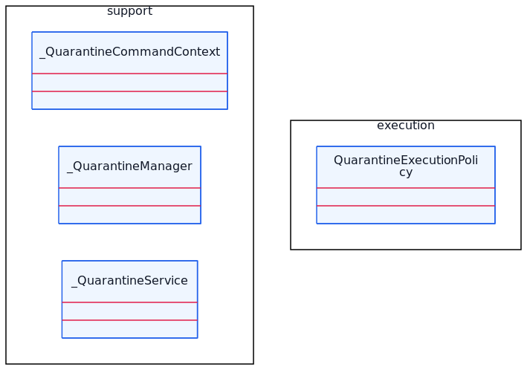
90-pkg-interfaces-cli-commands-domains-quarantine

Описание
Диаграмма «Package Family: interfaces/cli/commands/domains/quarantine» показывает архитектурную модель модуля и фиксирует контракты, роли и отношения между сущностями слоя. Она представлена в формате диаграмма классов (class diagram) и служит ориентиром на уровне детализации «Package Family / Inventory Slice». В комментариях исходника зафиксирован фокус диаграммы: AST-derived supplemental package-family inventory for src/bioetl/interfaces/cli/commands/domains/quarantine; modules: support, execution.. Схема имеет плотность порядка 4 узлов; её удобно использовать как обзорный архитектурный срез для проверки влияния изменений, согласования интерфейсов и подготовки рефакторинга, но не как исчерпывающий каталог текущей кодовой поверхности. Ключевые блоки/подграфы: support, execution. Показательные узлы для быстрого чтения: _QuarantineCommandContext, _QuarantineManager, _QuarantineService, QuarantineExecutionPolicy. Примечание: Generated supplemental package-family diagram. Curated class-summary remains narrative-only..

Метаданные
- Тип: classDiagram
- Уровень: Package Family / Inventory Slice
- Дата: 2026-03-24
- Узлы (metadata): 4

90-pkg-interfaces-cli-commands-domains-run
Package Family: interfaces/cli/commands/domains/run
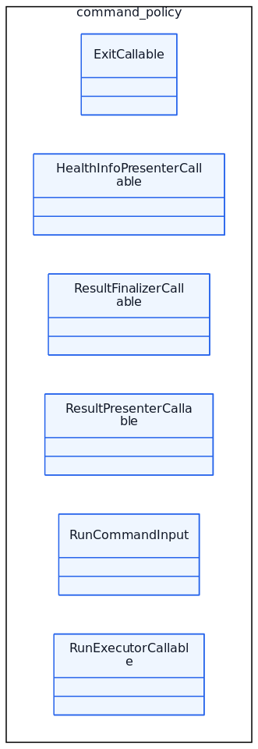
90-pkg-interfaces-cli-commands-domains-run

Описание
Диаграмма «Package Family: interfaces/cli/commands/domains/run» показывает архитектурную модель модуля и фиксирует контракты, роли и отношения между сущностями слоя. Она представлена в формате диаграмма классов (class diagram) и служит ориентиром на уровне детализации «Package Family / Inventory Slice». В комментариях исходника зафиксирован фокус диаграммы: AST-derived supplemental package-family inventory for src/bioetl/interfaces/cli/commands/domains/run; modules: command_policy.. Схема имеет плотность порядка 6 узлов; её удобно использовать как обзорный архитектурный срез для проверки влияния изменений, согласования интерфейсов и подготовки рефакторинга, но не как исчерпывающий каталог текущей кодовой поверхности. Ключевые блоки/подграфы: command policy. Показательные узлы для быстрого чтения: ExitCallable, HealthInfoPresenterCallable, ResultFinalizerCallable, ResultPresenterCallable, RunCommandInput, RunExecutorCallable. Примечание: Generated supplemental package-family diagram. Curated class-summary remains narrative-only..

Метаданные
- Тип: classDiagram
- Уровень: Package Family / Inventory Slice
- Дата: 2026-03-24
- Узлы (metadata): 6

90-pkg-interfaces-cli-commands-domains-run_all
Package Family: interfaces/cli/commands/domains/run_all
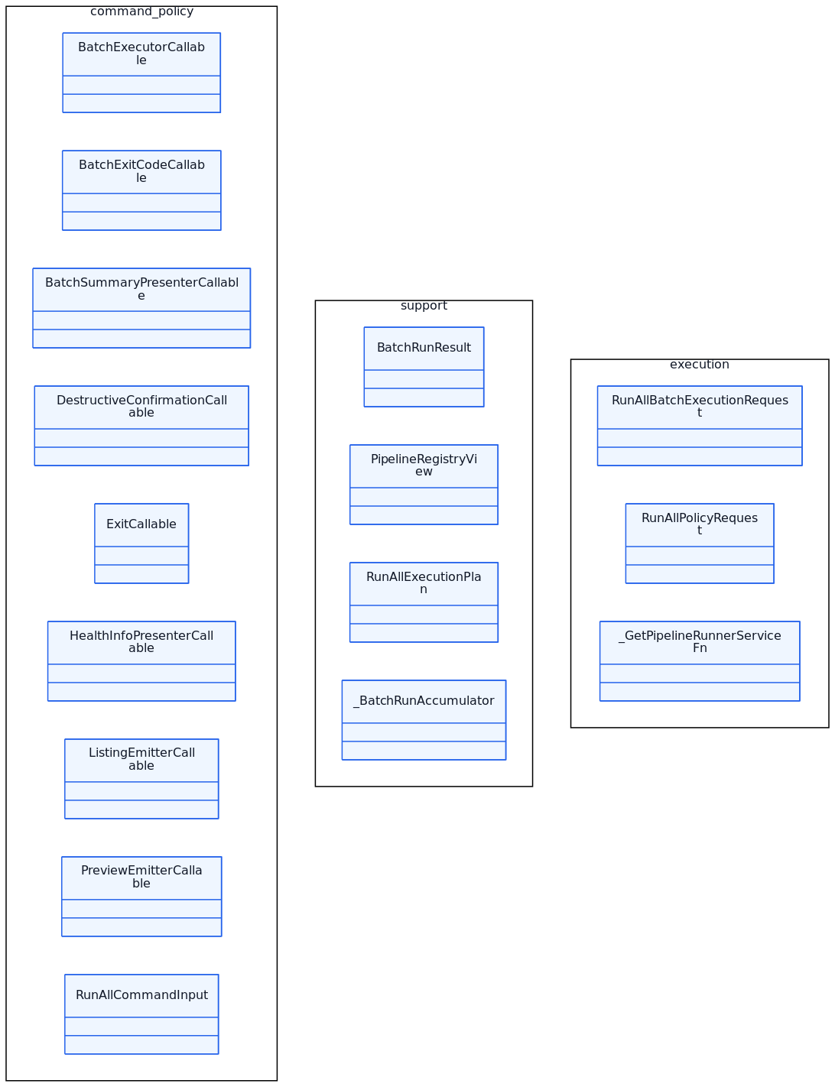
90-pkg-interfaces-cli-commands-domains-run_all

Описание
Диаграмма «Package Family: interfaces/cli/commands/domains/run_all» показывает архитектурную модель модуля и фиксирует контракты, роли и отношения между сущностями слоя. Она представлена в формате диаграмма классов (class diagram) и служит ориентиром на уровне детализации «Package Family / Inventory Slice». В комментариях исходника зафиксирован фокус диаграммы: AST-derived supplemental package-family inventory for src/bioetl/interfaces/cli/commands/domains/run_all; modules: command_policy, support, execution.. Схема имеет плотность порядка 16 узлов; её удобно использовать как обзорный архитектурный срез для проверки влияния изменений, согласования интерфейсов и подготовки рефакторинга, но не как исчерпывающий каталог текущей кодовой поверхности. Ключевые блоки/подграфы: command policy, support, execution. Показательные узлы для быстрого чтения: BatchExecutorCallable, BatchExitCodeCallable, BatchSummaryPresenterCallable, DestructiveConfirmationCallable, ExitCallable, HealthInfoPresenterCallable. Примечание: Generated supplemental package-family diagram. Curated class-summary remains narrative-only..

Метаданные
- Тип: classDiagram
- Уровень: Package Family / Inventory Slice
- Дата: 2026-03-24
- Узлы (metadata): 16

90-pkg-interfaces-http
Package Family: interfaces/http
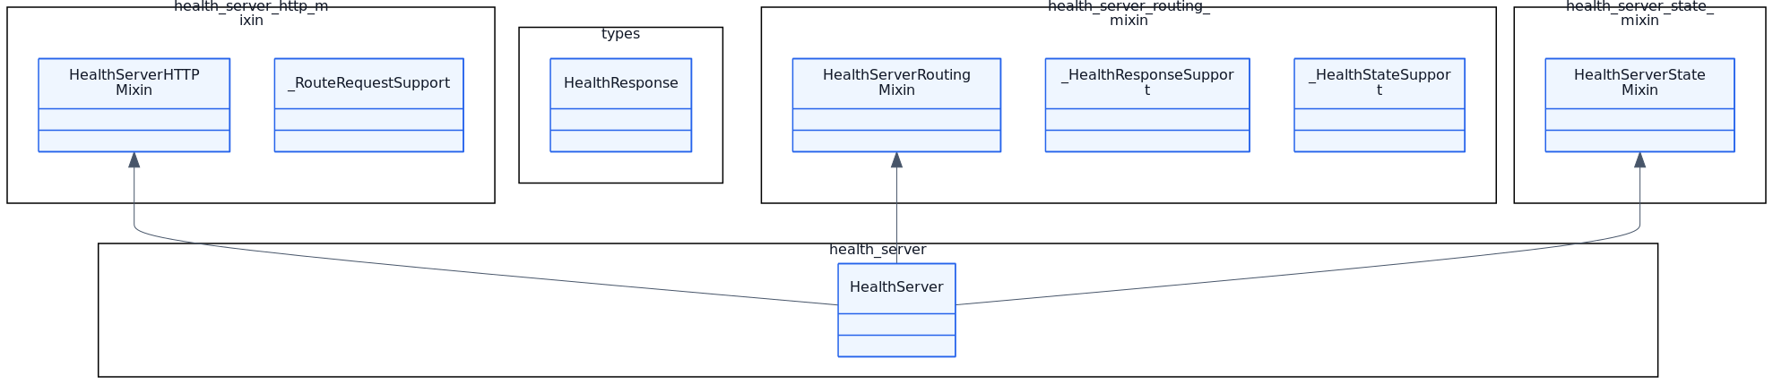
90-pkg-interfaces-http

Описание
Диаграмма «Package Family: interfaces/http» показывает архитектурную модель модуля и фиксирует контракты, роли и отношения между сущностями слоя. Она представлена в формате диаграмма классов (class diagram) и служит ориентиром на уровне детализации «Package Family / Inventory Slice». В комментариях исходника зафиксирован фокус диаграммы: AST-derived supplemental package-family inventory for src/bioetl/interfaces/http; modules: health_server_routing_mixin, health_server_http_mixin, health_server, health_server_state_mixin, types.. Схема имеет плотность порядка 8 узлов и 3 связей; её удобно использовать как обзорный архитектурный срез для проверки влияния изменений, согласования интерфейсов и подготовки рефакторинга, но не как исчерпывающий каталог текущей кодовой поверхности. Ключевые блоки/подграфы: health server routing mixin, health server http mixin, health server, health server state mixin, types. Показательные узлы для быстрого чтения: HealthServerRoutingMixin, _HealthResponseSupport, _HealthStateSupport, HealthServerHTTPMixin, _RouteRequestSupport, HealthServer. Примечание: Generated supplemental package-family diagram. Curated class-summary remains narrative-only..

Метаданные
- Тип: classDiagram
- Уровень: Package Family / Inventory Slice
- Дата: 2026-03-24
- Узлы (metadata): 8

